TÀI LIỆU PHÂN TÍCH THIẾT KẾ UML — PHẦN 1
Actor, sơ đồ use case, đặc tả use case và sơ đồ hoạt động (activity)
Hệ thống quản lý giao hàng EDMS — đáp ứng Case study 02 và Case study 14
Tài liệu | TL1 — Sprint 4 (Product Backlog: tài liệu UML theo yêu cầu đề 14, mục 1.2)
Phiên bản | 1.0 — tạo 05/11/2026, cập nhật 05/11/2026
Người thực hiện | DEV 1 — Đỗ Kim Thành
Nguồn | Product Backlog và Sprint Backlog (ProductBacklog-nhom17.xlsx), ma trận đối chiếu hai đề (DoiChieuCaseStudy_MoRong.md), mã nguồn Sprint 1–3, ERD (ERD.md)
Phần 2 (TL2, Sprint 5) | Sơ đồ lớp, sơ đồ tuần tự các luồng chính, sơ đồ trạng thái đơn hàng

1. Giới thiệu
Mục đích: mô tả các tác nhân (actor) và chức năng (use case) của EDMS theo yêu cầu phần lý thuyết của đề 14: xác định actor chính và phụ, xác định use case, vẽ sơ đồ use case, đặc tả từng use case kèm sơ đồ activity, tổ chức use case bằng include, extend, tổng quát hóa và gói (package).
Phạm vi: toàn bộ chức năng mà hai đề yêu cầu (40 use case, 7 gói). Use case đã làm ở Sprint 1–3 được đặc tả đúng theo hệ thống đang chạy; use case của Sprint 4–7 đặc tả theo thiết kế đã chốt ở các ngày phân tích và được cập nhật phiên bản khi làm xong (cột Trạng thái ở mục 3).
Ký hiệu sơ đồ use case: hình người là actor; hình elip là use case; elip nét đứt là use case thuộc gói khác được vẽ lại để thấy quan hệ; mũi tên nét đứt «include» là luôn gọi use case đích, «extend» là use case nguồn chỉ chạy khi thỏa điều kiện; mũi tên tam giác rỗng là tổng quát hóa.
Ký hiệu sơ đồ activity: mỗi cột (làn) là một bên tham gia; chấm đen là bắt đầu, vòng tròn có chấm là kết thúc; ô vàng là bước của luồng chính, ô đỏ nhạt là luồng thay thế hoặc lỗi; hình thoi là rẽ nhánh, chữ trong ngoặc vuông là điều kiện; mũi tên vòng bên phải là quay lại một bước của luồng chính.
Cách sinh: sơ đồ được sinh bằng script trong docs/uml (python docs/uml/build_tl1.py); sơ đồ activity sinh trực tiếp từ luồng sự kiện của đặc tả nên hai phần luôn khớp nhau. Bản SVG của mọi sơ đồ nằm ở docs/uml/hinh.

2. Actor

2.1. Danh sách actor
Actor | Loại | Mô tả | Vai trò trong hệ thống | Ứng dụng
Khách vãng lai | Chính | Người chưa đăng nhập: xem dịch vụ, bảng giá, vùng phục vụ, ước tính phí, tra cứu đơn bằng mã vận đơn. | GUEST | Web Khách hàng, App Khách hàng
Khách hàng (cá nhân / shop) | Chính | Người gửi hàng có tài khoản. Shop là khách hàng doanh nghiệp (tên cửa hàng, mã số thuế, nhiều địa điểm lấy hàng). Kế thừa mọi chức năng của khách vãng lai. | CUSTOMER (kế thừa GUEST) | Web Khách hàng, App Khách hàng
Nhân viên kho (tiếp nhận) | Chính | Nhân viên tại hub hoặc bưu cục: tiếp nhận hàng tại quầy (luồng chính của đề 14), duyệt đơn, nhập kho, phân loại, xuất kho, quản lý ca, điều chỉnh phân công. Chỉ thao tác trên đơn của điểm mình và các bưu cục trực thuộc. | HUB_STAFF | App Nhân viên
Nhân viên giao nhận | Chính | Lấy hàng và giao hàng theo tuyến, theo ca: xem đơn cần lấy, cần giao, xác nhận kết quả, thu tiền thu hộ. Chỉ thao tác trên đơn được phân công cho mình. | SHIPPER | App Nhân viên (Android)
Quản trị viên | Chính | Quản lý danh mục, bảng giá, cấu hình vận hành, đối soát với shop và theo dõi thống kê. | ADMIN (quyền *) | App Nhân viên
Người dùng có tài khoản | Trừu tượng | Actor tổng quát của khách hàng, nhân viên kho, nhân viên giao nhận và quản trị viên; dùng cho các use case chung như đăng nhập, đăng xuất. | — | —
Người nhận hàng | Phụ | Nhận hàng, trả tiền thu hộ hoặc phí khi nhận; tra cứu đơn như khách vãng lai. | (GUEST khi tra cứu) | Web Khách hàng (tra cứu)
Thiết bị định vị GPS | Phụ (hệ thống) | Cung cấp tọa độ cho check-in tự động. Khi kiểm thử dùng tọa độ giả lập (adb emu geo fix, tuyến GPX). | — | —
Ngân hàng (VietQR) | Phụ (hệ thống) | Thực hiện chuyển khoản khi khách quét mã VietQR trong ứng dụng ngân hàng của mình. | — | —
Website bán hàng của shop | Phụ (ngoài phạm vi) | Nơi sinh mã đơn của shop (đề 14, mục a). Mã này được nhập vào đơn khi tạo; hệ thống không kết nối tự động. | — | —

2.2. Quan hệ giữa các actor
Khách hàng kế thừa khách vãng lai đúng như cây phân quyền của hệ thống (CUSTOMER kế thừa GUEST). Bốn actor có tài khoản kế thừa actor trừu tượng Người dùng có tài khoản, nên các use case đăng nhập, đăng xuất chỉ cần nối với actor cha.
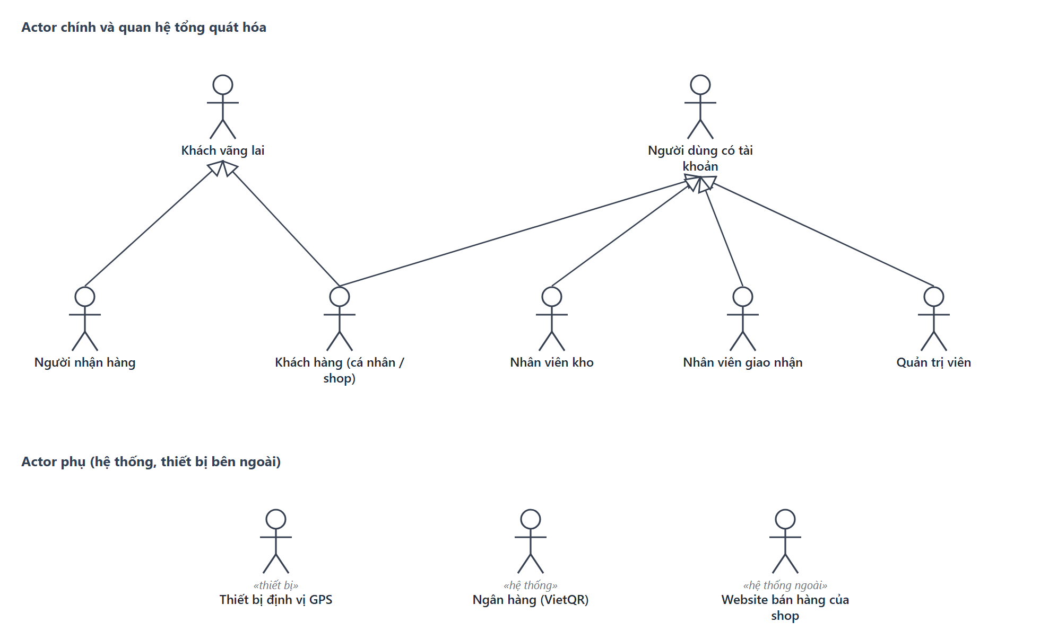
Hình 1. Phân cấp actor của hệ thống EDMS
Actor con | Actor cha | Ý nghĩa
Khách hàng | Khách vãng lai | Khách hàng dùng được mọi chức năng của khách vãng lai (RBAC: CUSTOMER kế thừa GUEST)
Người nhận hàng | Khách vãng lai | Người nhận tra cứu đơn như khách vãng lai
Khách hàng | Người dùng có tài khoản | Có tài khoản, đăng nhập Web/App Khách hàng
Nhân viên kho | Người dùng có tài khoản | Đăng nhập App Nhân viên
Nhân viên giao nhận | Người dùng có tài khoản | Đăng nhập App Nhân viên
Quản trị viên | Người dùng có tài khoản | Đăng nhập App Nhân viên

3. Danh sách use case
Mã | Use case | Actor chính | Actor phụ | Gói | Story | Đề | Trạng thái
UC01 | Đăng ký tài khoản | Khách vãng lai | — | P1 | US-07 | 02 | Đã làm (Sprint 2)
UC02 | Đăng nhập | Người dùng có tài khoản | — | P1 | US-06, US-26 | 02 | Đã làm (Sprint 2)
UC03 | Đăng xuất | Người dùng có tài khoản | — | P1 | US-08 | 02 | Đã làm (Sprint 2)
UC04 | Quản lý người dùng | Quản trị viên | — | P2 | US-10 | 02 | Đã làm (Sprint 2)
UC05 | Quản lý tuyến và khu vực phục vụ | Quản trị viên | — | P2 | US-11 | 02 | Đã làm (Sprint 2)
UC06 | Quản lý hub và bưu cục | Quản trị viên | — | P2 | US-14 | 02, 14 | Đã làm (Sprint 3)
UC07 | Quản lý loại dịch vụ và bảng giá | Quản trị viên | — | P2 | US-12, US-13 | 02 | Đã làm (Sprint 2)
UC08 | Cấu hình năng lực và chính sách giao lại | Quản trị viên, Nhân viên kho | — | P2 | US-24, US-36 | 02 | Kế hoạch Sprint 6
UC09 | Quản lý điểm check-in | Quản trị viên | — | P2 | US-29 | 14 | Kế hoạch Sprint 5
UC10 | Xem bảng giá và vùng phục vụ | Khách vãng lai | — | P3 | PB#1, PB#4 | 02 | Đã làm (Sprint 2)
UC11 | Ước tính phí vận chuyển | Khách vãng lai | — | P3 | US-16 | 02 | Đã làm (Sprint 3)
UC12 | Tính phí vận chuyển | — (dùng chung) | — | P3 | US-17 | 02, 14 | Đã làm (Sprint 3)
UC13 | Quản lý địa điểm lấy hàng | Khách hàng | — | P3 | US-15 | 02 | Đã làm (Sprint 3)
UC14 | Tạo đơn hàng | Khách hàng | Website bán hàng của shop | P3 | US-18, US-19, US-40 | 02, 14 | Một phần đã làm; hoàn thiện Sprint 4
UC15 | Khai báo thu hộ COD | Khách hàng, Nhân viên kho | — | P3 | US-19 | 02, 14 | Đã làm (Sprint 3)
UC16 | Theo dõi đơn hàng | Khách hàng | — | P3 | US-20 | 02, 14 | Kế hoạch Sprint 4
UC17 | Tra cứu đơn bằng mã vận đơn | Khách vãng lai | Người nhận hàng | P3 | US-22, US-30 | 02, 14 | Kế hoạch Sprint 5
UC18 | Khai báo tài khoản ngân hàng | Khách hàng | — | P3 | US-42 | 02 | Kế hoạch Sprint 5
UC19 | Thanh toán phí bằng VietQR | Khách hàng | Ngân hàng (VietQR), Nhân viên kho | P3 | US-44 | 14 | Kế hoạch Sprint 7
UC20 | Tiếp nhận hàng tại quầy | Nhân viên kho | Khách hàng | P4 | US-40 | 14 | Kế hoạch Sprint 4
UC21 | Tìm hoặc tạo khách hàng | Nhân viên kho | — | P4 | US-40 | 14 | Kế hoạch Sprint 4
UC22 | Duyệt đơn | Nhân viên kho | — | P4 | US-18, US-25 | 02 | Một phần đã làm; hoàn thiện Sprint 4
UC23 | Nhập kho, phân loại, xuất kho | Nhân viên kho | — | P4 | US-41 | 02, 14 | Kế hoạch Sprint 5
UC24 | Quản lý ca làm việc | Nhân viên kho, Quản trị viên | — | P5 | US-23 | 02 | Kế hoạch Sprint 4
UC25 | Phân công lấy hàng tự động | — (dùng chung) | Nhân viên giao nhận | P5 | US-21, US-25 | 02 | Kế hoạch Sprint 4
UC26 | Phân công giao hàng tự động | — (dùng chung) | Nhân viên giao nhận | P5 | US-35 | 02, 14 | Kế hoạch Sprint 6
UC27 | Điều chỉnh phân công | Nhân viên kho | — | P5 | US-25 | 02 | Kế hoạch Sprint 4
UC28 | Xem đơn cần lấy trong ca | Nhân viên giao nhận | — | P6 | US-27 | 02 | Kế hoạch Sprint 4
UC29 | Xác nhận lấy hàng | Nhân viên giao nhận | Khách hàng | P6 | US-28 | 02 | Kế hoạch Sprint 5
UC30 | Ghi nhận không lấy được hàng | Nhân viên giao nhận | — | P6 | US-28 | 02 | Kế hoạch Sprint 5
UC31 | Xem đơn cần giao và phiếu giao hàng | Nhân viên giao nhận | — | P6 | US-31 | 02, 14 | Kế hoạch Sprint 6
UC32 | Giao hàng | Nhân viên giao nhận | Người nhận hàng | P6 | US-32 | 02, 14 | Kế hoạch Sprint 6
UC33 | Thu tiền COD | Nhân viên giao nhận | Người nhận hàng | P6 | US-33 | 02 | Kế hoạch Sprint 6
UC34 | Ghi nhận giao thất bại | Nhân viên giao nhận | — | P6 | US-32, US-36 | 02 | Kế hoạch Sprint 6
UC35 | Hoàn hàng | Nhân viên giao nhận | Khách hàng | P6 | US-37 | 02 | Kế hoạch Sprint 6
UC36 | Check-in vị trí tự động | Nhân viên giao nhận | Thiết bị định vị GPS | P6 | US-30 | 14 | Kế hoạch Sprint 5
UC37 | Tạo kỳ đối soát | Quản trị viên | — | P7 | US-34 | 02 | Kế hoạch Sprint 7
UC38 | Xem đối soát và ghi nhận chi trả | Khách hàng, Quản trị viên | — | P7 | US-43 | 02 | Kế hoạch Sprint 7
UC39 | Ghi nhận và xử lý sự cố, khiếu nại | Nhân viên kho, Nhân viên giao nhận, Khách hàng | — | P7 | US-38 | 02 | Kế hoạch Sprint 7
UC40 | Xem thống kê | Quản trị viên | — | P7 | US-39 | 02 | Kế hoạch Sprint 7

4. Sơ đồ use case

4.1. Tổng quan theo gói
Bảy gói là bảy khối chức năng cấp cao nhất. Actor phía khách hàng và quản trị bên trái, actor phía vận hành (kho, giao nhận) bên phải; chi tiết từng gói ở các mục sau.
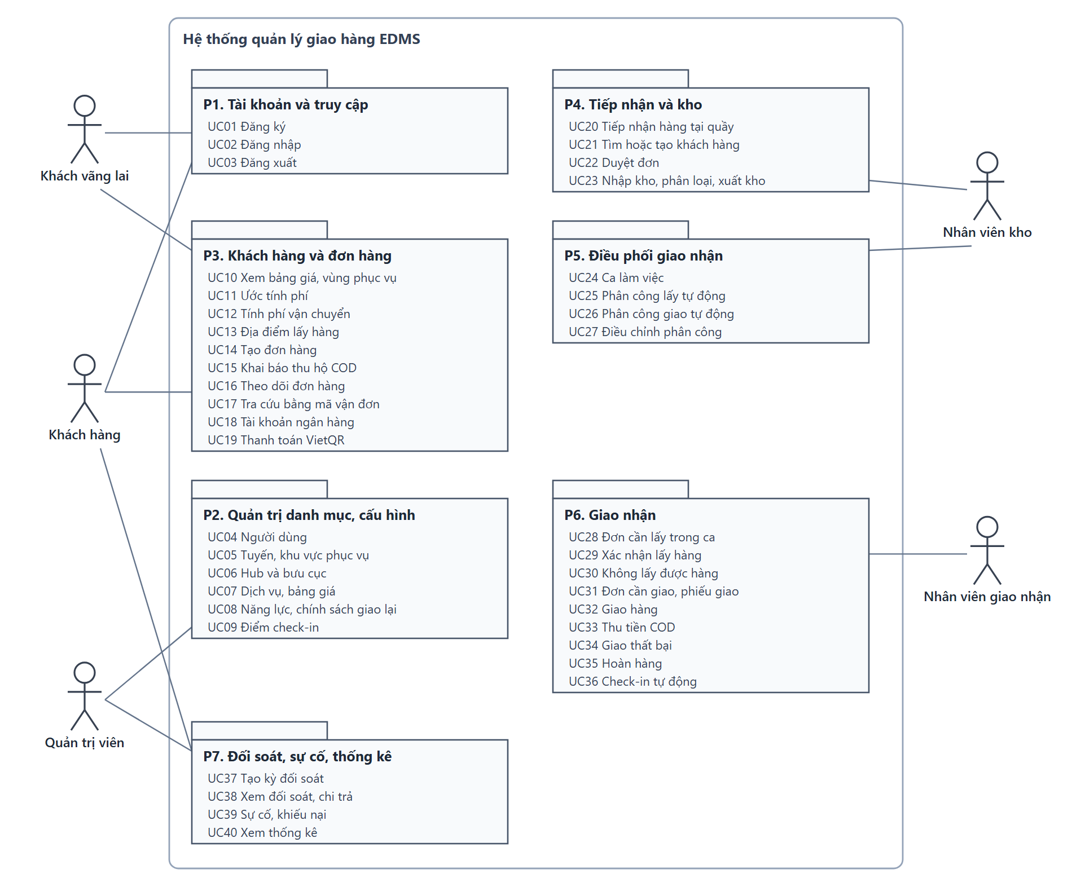
Hình 2. Sơ đồ use case tổng quan theo gói chức năng

4.2. Gói P1 — Tài khoản và truy cập
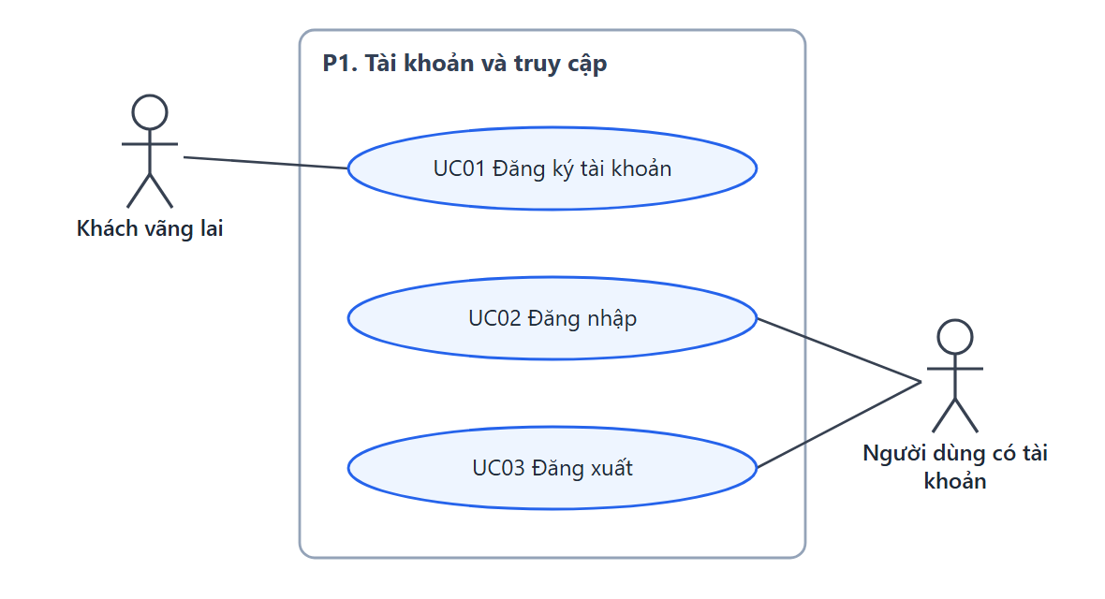
Hình 3. Sơ đồ use case gói P1 — Tài khoản và truy cập

4.3. Gói P2 — Quản trị danh mục và cấu hình
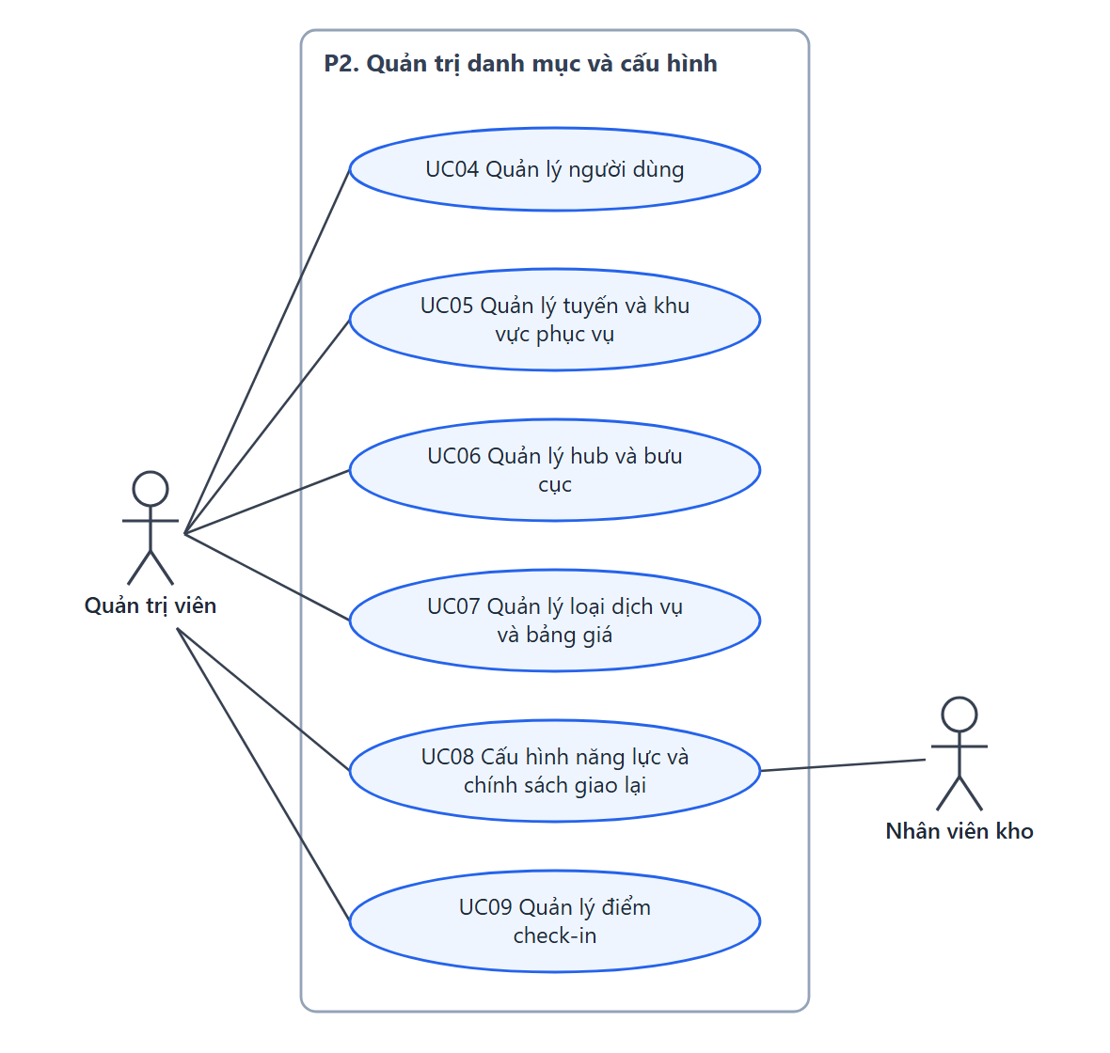
Hình 4. Sơ đồ use case gói P2 — Quản trị danh mục và cấu hình

4.4. Gói P3 — Khách hàng và đơn hàng
Quan hệ trong gói: UC11 «include» UC12 (ước tính phí luôn gọi tính phí); UC14 «include» UC12 (tạo đơn luôn tính phí (tính lại phía máy chủ)); UC20 «include» UC12 (tiếp nhận tại quầy luôn báo giá); UC15 «extend» UC14 (khi đơn có thu hộ); UC15 «extend» UC20 (khi đơn tại quầy có thu hộ); UC19 «extend» UC14 (khi gửi nhanh hoặc chọn trả trước chuyển khoản); UC19 «extend» UC20 (khi gửi nhanh tại quầy).
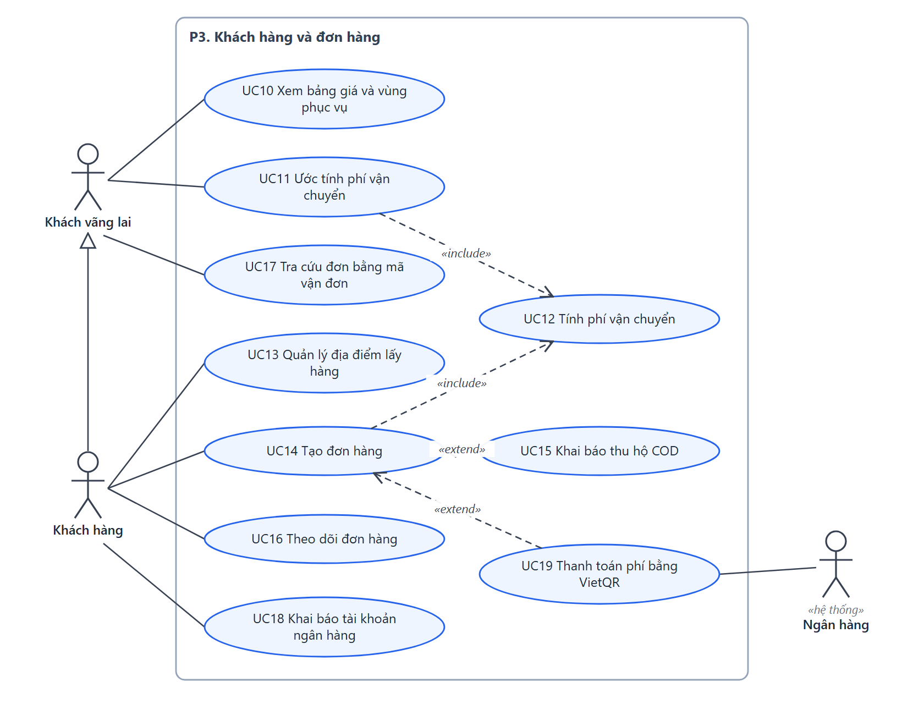
Hình 5. Sơ đồ use case gói P3 — Khách hàng và đơn hàng

4.5. Gói P4 — Tiếp nhận và kho
Quan hệ trong gói: UC20 «include» UC12 (tiếp nhận tại quầy luôn báo giá); UC20 «include» UC21 (tiếp nhận tại quầy luôn xác định khách); UC22 «include» UC25 (duyệt đơn xong thì phân công lấy hàng); UC15 «extend» UC20 (khi đơn tại quầy có thu hộ); UC19 «extend» UC20 (khi gửi nhanh tại quầy); UC26 «extend» UC23 (khi kiện nhận vào kho đích).
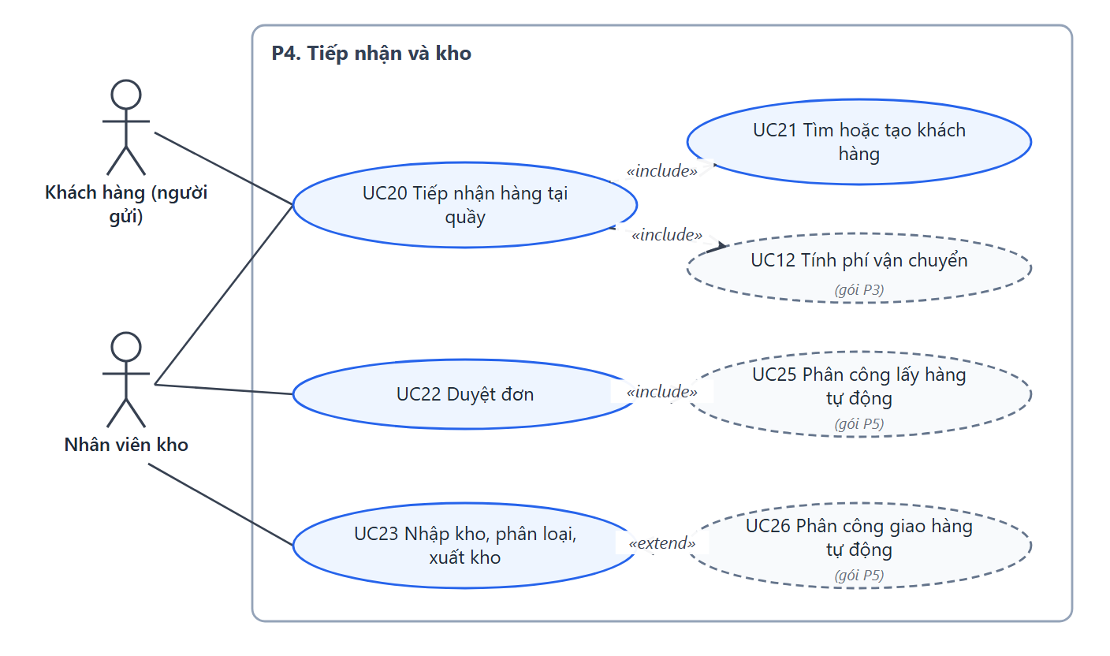
Hình 6. Sơ đồ use case gói P4 — Tiếp nhận và kho

4.6. Gói P5 — Điều phối giao nhận
Quan hệ trong gói: UC22 «include» UC25 (duyệt đơn xong thì phân công lấy hàng); UC26 «extend» UC23 (khi kiện nhận vào kho đích).
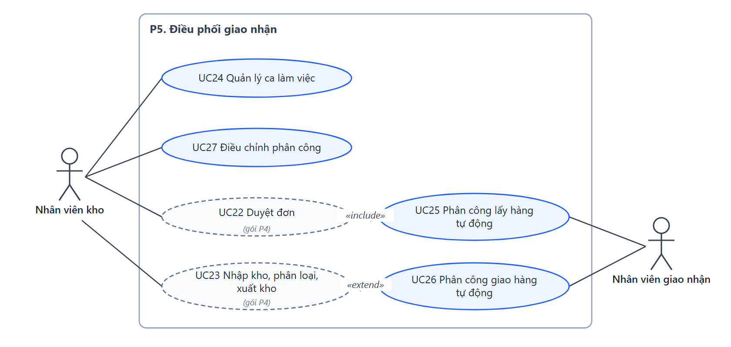
Hình 7. Sơ đồ use case gói P5 — Điều phối giao nhận

4.7. Gói P6 — Giao nhận
Quan hệ trong gói: UC30 «extend» UC29 (khi không lấy được hàng); UC33 «extend» UC32 (khi có tiền cần thu); UC34 «extend» UC32 (khi không giao được); UC35 «extend» UC34 (khi vượt số lần giao hoặc người nhận từ chối).
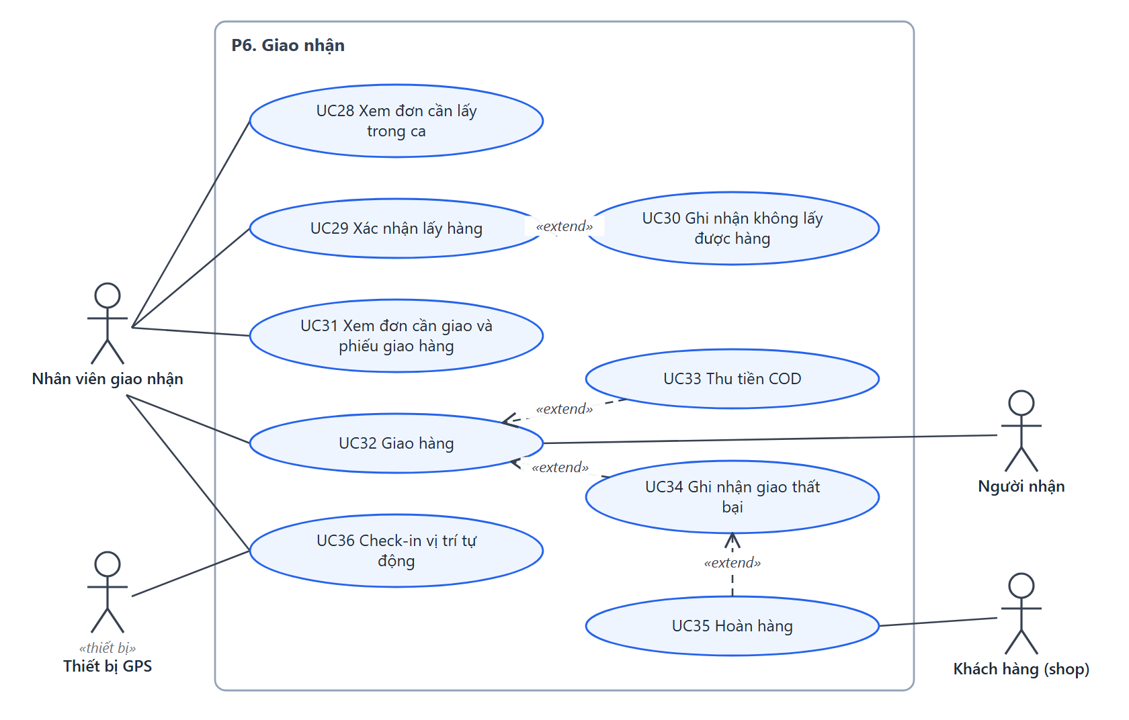
Hình 8. Sơ đồ use case gói P6 — Giao nhận

4.8. Gói P7 — Đối soát, sự cố và thống kê
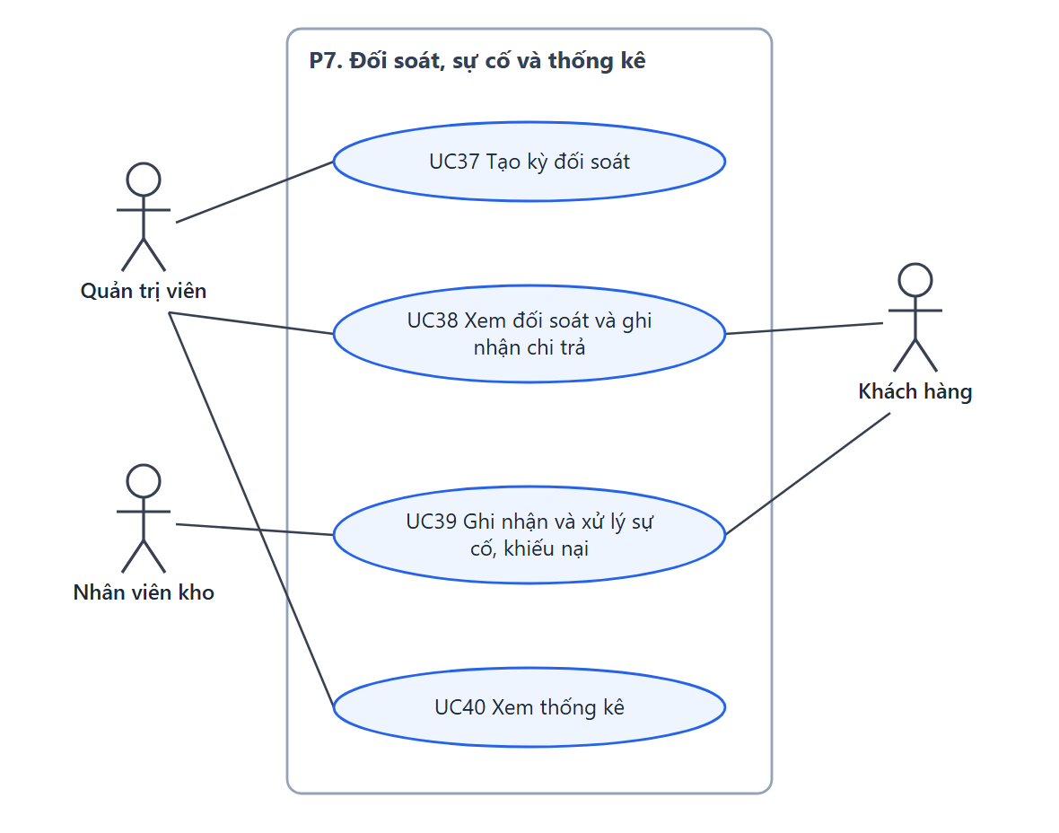
Hình 9. Sơ đồ use case gói P7 — Đối soát, sự cố và thống kê

5. Tổ chức use case

5.1. Quan hệ include và extend
Quan hệ | Use case nguồn | Use case đích | Điều kiện / ý nghĩa
«include» | UC11 Ước tính phí vận chuyển | UC12 Tính phí vận chuyển | Ước tính phí luôn gọi tính phí
«include» | UC14 Tạo đơn hàng | UC12 Tính phí vận chuyển | Tạo đơn luôn tính phí (tính lại phía máy chủ)
«include» | UC20 Tiếp nhận hàng tại quầy | UC12 Tính phí vận chuyển | Tiếp nhận tại quầy luôn báo giá
«include» | UC20 Tiếp nhận hàng tại quầy | UC21 Tìm hoặc tạo khách hàng | Tiếp nhận tại quầy luôn xác định khách
«include» | UC22 Duyệt đơn | UC25 Phân công lấy hàng tự động | Duyệt đơn xong thì phân công lấy hàng
«extend» | UC15 Khai báo thu hộ COD | UC14 Tạo đơn hàng | Khi đơn có thu hộ
«extend» | UC15 Khai báo thu hộ COD | UC20 Tiếp nhận hàng tại quầy | Khi đơn tại quầy có thu hộ
«extend» | UC19 Thanh toán phí bằng VietQR | UC14 Tạo đơn hàng | Khi gửi nhanh hoặc chọn trả trước chuyển khoản
«extend» | UC19 Thanh toán phí bằng VietQR | UC20 Tiếp nhận hàng tại quầy | Khi gửi nhanh tại quầy
«extend» | UC26 Phân công giao hàng tự động | UC23 Nhập kho, phân loại, xuất kho | Khi kiện nhận vào kho đích
«extend» | UC30 Ghi nhận không lấy được hàng | UC29 Xác nhận lấy hàng | Khi không lấy được hàng
«extend» | UC33 Thu tiền COD | UC32 Giao hàng | Khi có tiền cần thu
«extend» | UC34 Ghi nhận giao thất bại | UC32 Giao hàng | Khi không giao được
«extend» | UC35 Hoàn hàng | UC34 Ghi nhận giao thất bại | Khi vượt số lần giao hoặc người nhận từ chối

Include dùng cho phần lặp lại bắt buộc ở nhiều use case (tính phí ở ba nơi, xác định khách ở quầy, phân công sau khi duyệt). Extend dùng cho hành vi chỉ xảy ra khi thỏa điều kiện (có thu hộ, gửi nhanh, kho đích, lấy hoặc giao không thành công).

5.2. Gói chức năng
Gói | Use case | Actor chính
P1. Tài khoản và truy cập | UC01 Đăng ký tài khoản, UC02 Đăng nhập, UC03 Đăng xuất | Khách vãng lai, Người dùng có tài khoản
P2. Quản trị danh mục và cấu hình | UC04 Quản lý người dùng, UC05 Quản lý tuyến và khu vực phục vụ, UC06 Quản lý hub và bưu cục, UC07 Quản lý loại dịch vụ và bảng giá, UC08 Cấu hình năng lực và chính sách giao lại, UC09 Quản lý điểm check-in | Nhân viên kho, Quản trị viên
P3. Khách hàng và đơn hàng | UC10 Xem bảng giá và vùng phục vụ, UC11 Ước tính phí vận chuyển, UC12 Tính phí vận chuyển, UC13 Quản lý địa điểm lấy hàng, UC14 Tạo đơn hàng, UC15 Khai báo thu hộ COD, UC16 Theo dõi đơn hàng, UC17 Tra cứu đơn bằng mã vận đơn, UC18 Khai báo tài khoản ngân hàng, UC19 Thanh toán phí bằng VietQR | Khách hàng, Khách vãng lai, Nhân viên kho
P4. Tiếp nhận và kho | UC20 Tiếp nhận hàng tại quầy, UC21 Tìm hoặc tạo khách hàng, UC22 Duyệt đơn, UC23 Nhập kho, phân loại, xuất kho | Nhân viên kho
P5. Điều phối giao nhận | UC24 Quản lý ca làm việc, UC25 Phân công lấy hàng tự động, UC26 Phân công giao hàng tự động, UC27 Điều chỉnh phân công | Nhân viên kho, Quản trị viên
P6. Giao nhận | UC28 Xem đơn cần lấy trong ca, UC29 Xác nhận lấy hàng, UC30 Ghi nhận không lấy được hàng, UC31 Xem đơn cần giao và phiếu giao hàng, UC32 Giao hàng, UC33 Thu tiền COD, UC34 Ghi nhận giao thất bại, UC35 Hoàn hàng, UC36 Check-in vị trí tự động | Nhân viên giao nhận
P7. Đối soát, sự cố và thống kê | UC37 Tạo kỳ đối soát, UC38 Xem đối soát và ghi nhận chi trả, UC39 Ghi nhận và xử lý sự cố, khiếu nại, UC40 Xem thống kê | Khách hàng, Nhân viên giao nhận, Nhân viên kho, Quản trị viên

6. Đặc tả use case và sơ đồ activity
Mỗi use case gồm: mô tả tóm tắt (tên, tóm tắt hoạt động, actor, ngày tạo và cập nhật, phiên bản), luồng sự kiện chính, luồng thay thế và lỗi, điều kiện tiên quyết, hậu điều kiện, yêu cầu giao diện (nếu có) và sơ đồ activity biểu diễn chính đặc tả đó.

Gói P1 — Tài khoản và truy cập

UC01 — Đăng ký tài khoản
Tên use case | UC01 Đăng ký tài khoản
Tóm tắt | Khách vãng lai tạo tài khoản khách hàng cá nhân hoặc doanh nghiệp (shop) để tạo và theo dõi đơn.
Actor chính | Khách vãng lai
Actor phụ | —
Quan hệ | —
Story / đề | US-07 · đề 02 · Đã làm (Sprint 2)
Ngày tạo / cập nhật / phiên bản | 05/11/2026 / 05/11/2026 / 1.0
Điều kiện tiên quyết | Người dùng chưa đăng nhập (đã đăng nhập thì không vào được trang đăng ký — guard ngược).
Hậu điều kiện | Tài khoản cá nhân ở trạng thái ACTIVE và được đăng nhập ngay; tài khoản doanh nghiệp ở trạng thái PENDING chờ quản trị viên duyệt.

Luồng sự kiện chính
1. Khách vãng lai: chọn Đăng ký, chọn loại tài khoản cá nhân hoặc doanh nghiệp.
2. Khách vãng lai: nhập họ tên, email, số điện thoại, mật khẩu; doanh nghiệp nhập thêm tên cửa hàng, mã số thuế.
3. Hệ thống: kiểm tra định dạng email, số điện thoại Việt Nam và mật khẩu.
4. Hệ thống: kiểm tra email và số điện thoại chưa được dùng.
5. Hệ thống: băm mật khẩu (bcrypt) và lưu tài khoản: cá nhân ACTIVE, doanh nghiệp PENDING.
6. Hệ thống: cá nhân: cấp token, quay lại trang đang làm dở; doanh nghiệp: báo chờ duyệt.
Luồng thay thế và lỗi
3a. Nếu dữ liệu không hợp lệ: Hệ thống: báo lỗi ngay tại trường sai → quay lại bước 2.
4a. Nếu email hoặc số điện thoại đã tồn tại: Hệ thống: báo đã được sử dụng → quay lại bước 2.
Yêu cầu giao diện: Một trang; nhóm trường doanh nghiệp chỉ hiện khi chọn loại doanh nghiệp.
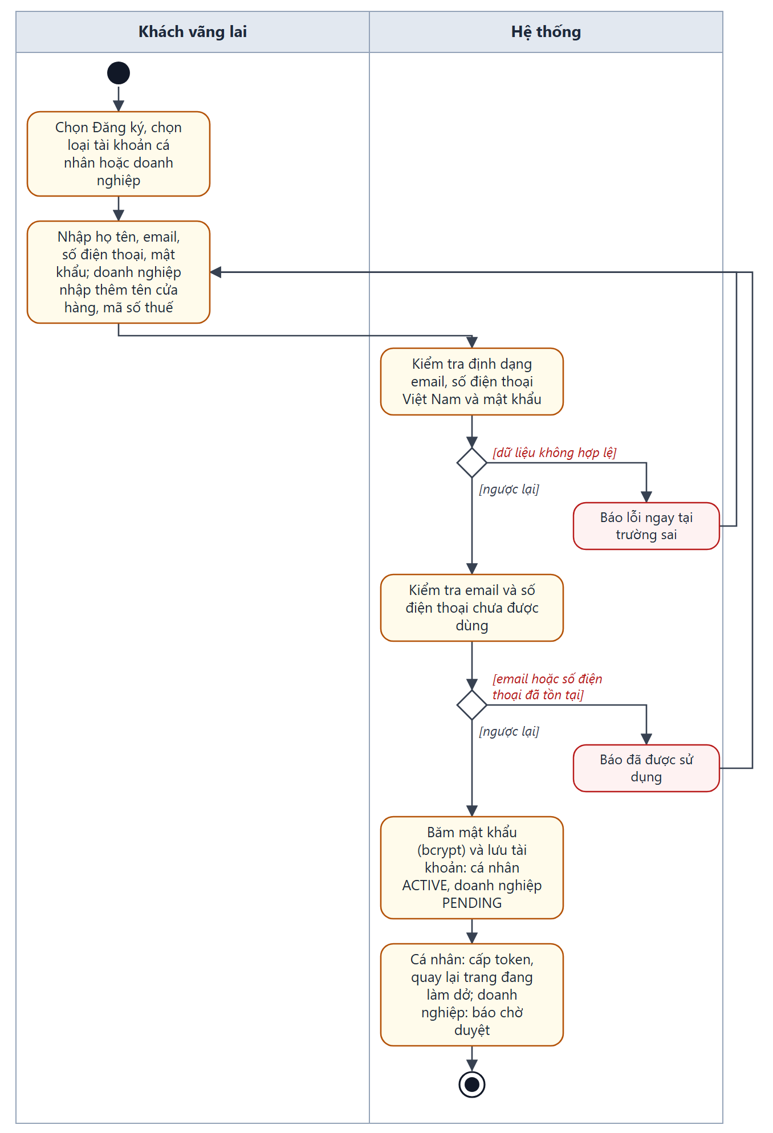
Hình 10. Sơ đồ activity — UC01 Đăng ký tài khoản

UC02 — Đăng nhập
Tên use case | UC02 Đăng nhập
Tóm tắt | Người dùng xác thực bằng email hoặc số điện thoại và mật khẩu để nhận Access Token (15 phút) và Refresh Token (7 ngày); mỗi ứng dụng chỉ nhận đúng nhóm vai trò của nó.
Actor chính | Người dùng có tài khoản
Actor phụ | —
Quan hệ | —
Story / đề | US-06, US-26 · đề 02 · Đã làm (Sprint 2)
Ngày tạo / cập nhật / phiên bản | 05/11/2026 / 05/11/2026 / 1.0
Điều kiện tiên quyết | Có tài khoản ACTIVE; chưa đăng nhập trên thiết bị này.
Hậu điều kiện | Thành công: có cặp token, mở màn hình chính theo vai trò. Sai mật khẩu 5 lần: định danh bị khóa 15 phút.

Luồng sự kiện chính
1. Người dùng: nhập email hoặc số điện thoại và mật khẩu.
2. Hệ thống: kiểm tra định danh có đang bị khóa tạm (Redis).
3. Hệ thống: tìm tài khoản, so mật khẩu với bản băm bcrypt.
4. Hệ thống: kiểm tra vai trò đúng ứng dụng (khách → app khách hàng, nhân viên → App Nhân viên).
5. Hệ thống: xóa bộ đếm sai, phát Access Token và Refresh Token.
6. Người dùng: vào màn hình chính theo vai trò.
Luồng thay thế và lỗi
2a. Nếu đang bị khóa: Hệ thống: từ chối (423), báo thời gian còn lại → kết thúc use case.
3a. Nếu sai mật khẩu hoặc không có tài khoản: Hệ thống: tăng bộ đếm sai; đủ 5 lần thì khóa 15 phút → quay lại bước 1.
4a. Nếu sai ứng dụng: Hệ thống: từ chối WRONG_APP, không cấp token → kết thúc use case.
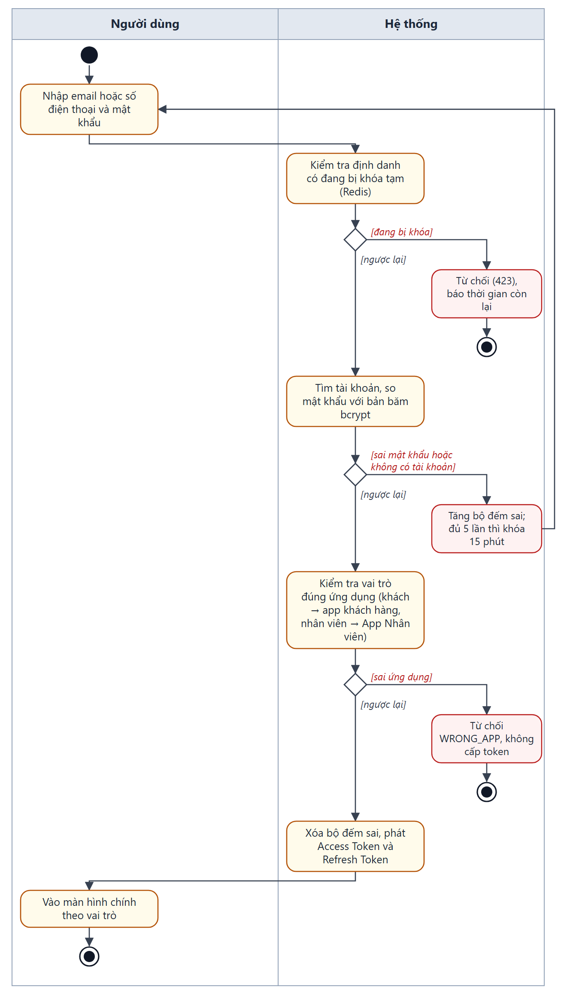
Hình 11. Sơ đồ activity — UC02 Đăng nhập

UC03 — Đăng xuất
Tên use case | UC03 Đăng xuất
Tóm tắt | Người dùng kết thúc phiên trên một thiết bị hoặc trên mọi thiết bị; token cũ không dùng lại được.
Actor chính | Người dùng có tài khoản
Actor phụ | —
Quan hệ | —
Story / đề | US-08 · đề 02 · Đã làm (Sprint 2)
Ngày tạo / cập nhật / phiên bản | 05/11/2026 / 05/11/2026 / 1.0
Điều kiện tiên quyết | Đang đăng nhập.
Hậu điều kiện | Refresh Token cũ bị chặn; ứng dụng xóa token và dữ liệu đệm của người dùng.

Luồng sự kiện chính
1. Người dùng: chọn Đăng xuất (thiết bị này hoặc mọi thiết bị).
2. Hệ thống: đưa mã token (jti) vào danh sách chặn trên Redis, sống bằng hạn còn lại của token.
3. Người dùng: ứng dụng xóa token, bộ đệm dữ liệu và về trang đăng nhập hoặc trang chủ.
Luồng thay thế và lỗi
2a. Nếu chọn mọi thiết bị: Hệ thống: tăng phiên bản token của tài khoản: mọi Refresh Token cũ hết hiệu lực → quay lại bước 3.
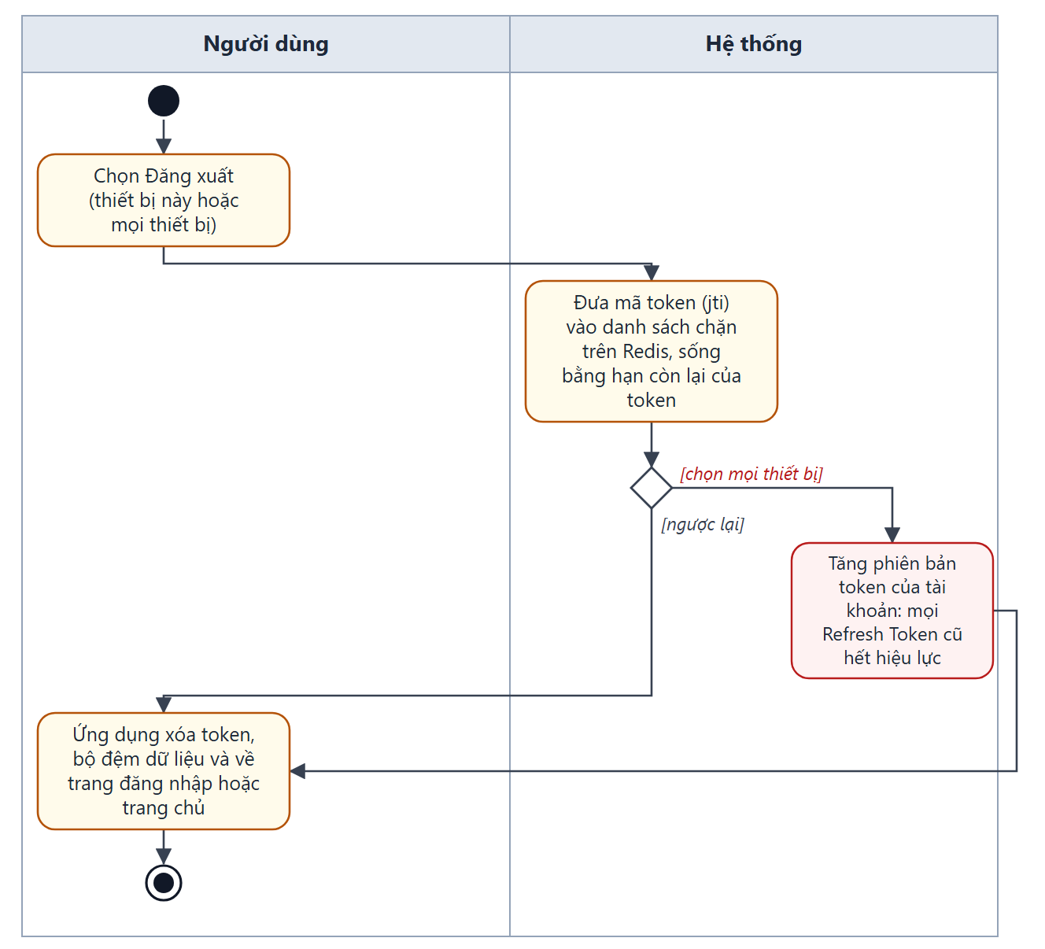
Hình 12. Sơ đồ activity — UC03 Đăng xuất

Gói P2 — Quản trị danh mục và cấu hình

UC04 — Quản lý người dùng
Tên use case | UC04 Quản lý người dùng
Tóm tắt | Quản trị viên thêm, sửa, khóa, mở khóa tài khoản; đổi vai trò; gán hub cho nhân viên kho, tuyến cho người giao hàng; duyệt shop đăng ký.
Actor chính | Quản trị viên
Actor phụ | —
Quan hệ | —
Story / đề | US-10 · đề 02 · Đã làm (Sprint 2)
Ngày tạo / cập nhật / phiên bản | 05/11/2026 / 05/11/2026 / 1.0
Điều kiện tiên quyết | Quản trị viên đã đăng nhập App Nhân viên.
Hậu điều kiện | Tài khoản được lưu đúng ràng buộc; trường mật khẩu không bao giờ trả về.

Luồng sự kiện chính
1. Quản trị viên: mở danh mục Người dùng, lọc theo vai trò, trạng thái hoặc tìm theo tên, email, số điện thoại.
2. Quản trị viên: thêm hoặc sửa: họ tên, email, số điện thoại, vai trò, hub (nhân viên kho), tuyến (người giao hàng).
3. Hệ thống: kiểm tra dữ liệu và trùng email, số điện thoại.
4. Hệ thống: lưu, bỏ trường mật khẩu khỏi kết quả, xóa cache danh mục.
5. Quản trị viên: khóa, mở khóa hoặc duyệt shop đang chờ (PENDING → ACTIVE).
Luồng thay thế và lỗi
3a. Nếu trùng email/số điện thoại hoặc thiếu hub, tuyến theo vai trò: Hệ thống: báo lỗi tại trường sai → quay lại bước 2.
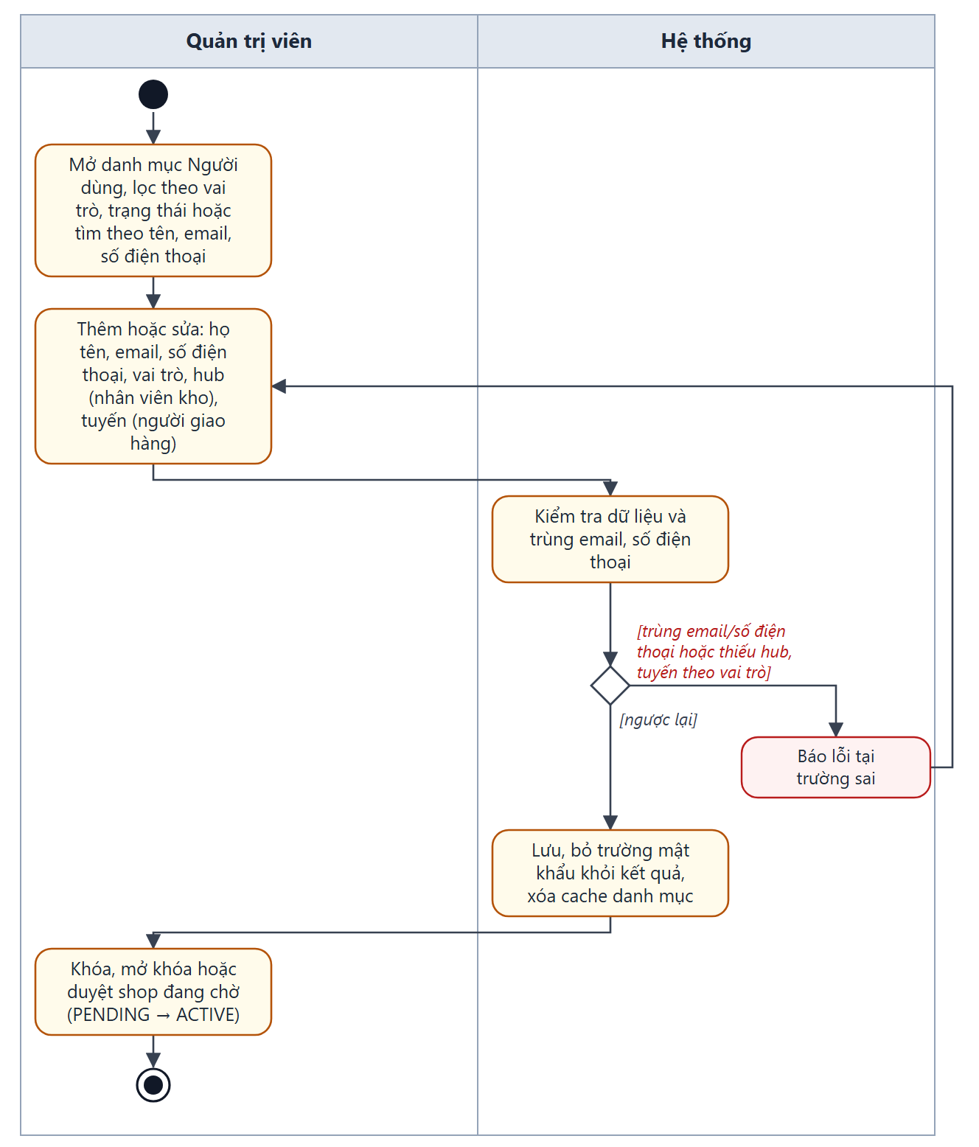
Hình 13. Sơ đồ activity — UC04 Quản lý người dùng

UC05 — Quản lý tuyến và khu vực phục vụ
Tên use case | UC05 Quản lý tuyến và khu vực phục vụ
Tóm tắt | Quản trị viên khai báo tuyến (thuộc một hub, có năng lực lấy/giao mỗi ca) và khu vực phục vụ (tỉnh, quận/huyện, phường/xã, vùng) do tuyến phụ trách.
Actor chính | Quản trị viên
Actor phụ | —
Quan hệ | —
Story / đề | US-11 · đề 02 · Đã làm (Sprint 2)
Ngày tạo / cập nhật / phiên bản | 05/11/2026 / 05/11/2026 / 1.0
Điều kiện tiên quyết | Đã có hub quản lý tuyến.
Hậu điều kiện | Mỗi quận/huyện thuộc đúng một tuyến; trang công khai thấy thay đổi ở lần đọc kế tiếp.

Luồng sự kiện chính
1. Quản trị viên: mở danh mục Tuyến hoặc Khu vực phục vụ.
2. Quản trị viên: nhập tuyến: mã, tên, hub, năng lực lấy/giao mỗi ca; hoặc khu vực: tỉnh, quận, phường, vùng, tuyến.
3. Hệ thống: kiểm tra quận/huyện chưa thuộc tuyến khác.
4. Hệ thống: lưu, phát sự kiện catalog.changed để xóa cache trang công khai.
Luồng thay thế và lỗi
3a. Nếu quận/huyện đã thuộc tuyến khác: Hệ thống: báo lỗi trùng khu vực → quay lại bước 2.
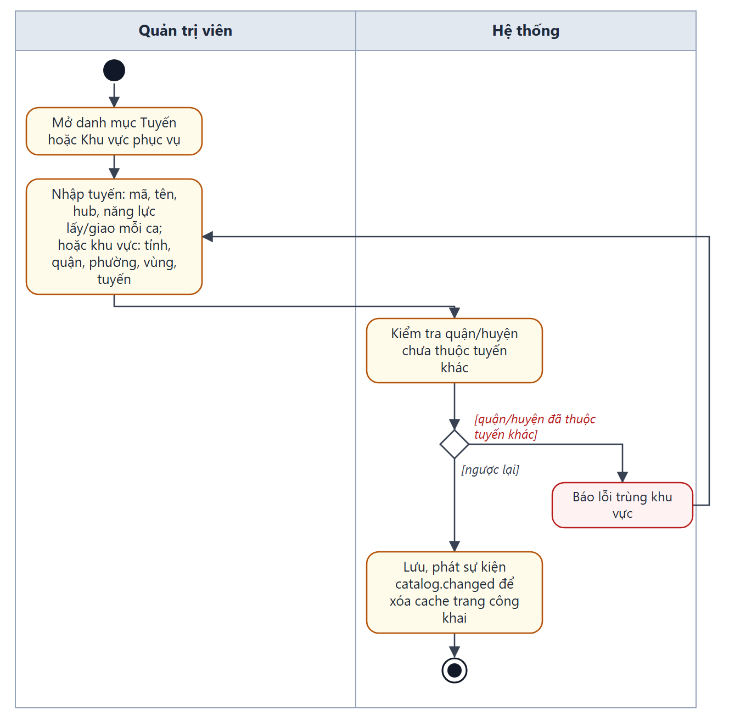
Hình 14. Sơ đồ activity — UC05 Quản lý tuyến và khu vực phục vụ

UC06 — Quản lý hub và bưu cục
Tên use case | UC06 Quản lý hub và bưu cục
Tóm tắt | Quản trị viên khai báo điểm tập kết (HUB) và bưu cục (POST_OFFICE) trực thuộc; mỗi điểm tự gắn khu vực phục vụ của quận/huyện đặt điểm.
Actor chính | Quản trị viên
Actor phụ | —
Quan hệ | —
Story / đề | US-14 · đề 02, 14 · Đã làm (Sprint 3)
Ngày tạo / cập nhật / phiên bản | 05/11/2026 / 05/11/2026 / 1.0
Điều kiện tiên quyết | Khu vực phục vụ của quận/huyện đã được khai báo.
Hậu điều kiện | Bưu cục luôn có hub cấp trên; không xóa được điểm còn tuyến, nhân viên hoặc bưu cục trực thuộc.

Luồng sự kiện chính
1. Quản trị viên: mở Hub & bưu cục, chọn thêm hoặc sửa.
2. Quản trị viên: nhập mã, tên, loại, địa chỉ, tỉnh, quận; bưu cục chọn hub cấp trên.
3. Hệ thống: xác định khu vực phục vụ từ tỉnh + quận (khớp cả khi gõ không dấu, lưu tên chuẩn).
4. Hệ thống: kiểm tra cấp bậc: bưu cục phải có hub cấp trên, hub không có cấp trên.
5. Hệ thống: lưu điểm.
Luồng thay thế và lỗi
3a. Nếu quận/huyện ngoài vùng phục vụ: Hệ thống: báo lỗi OUT_OF_SERVICE_AREA → quay lại bước 2.
4a. Nếu sai cấp bậc: Hệ thống: báo lỗi cấp trên → quay lại bước 2.
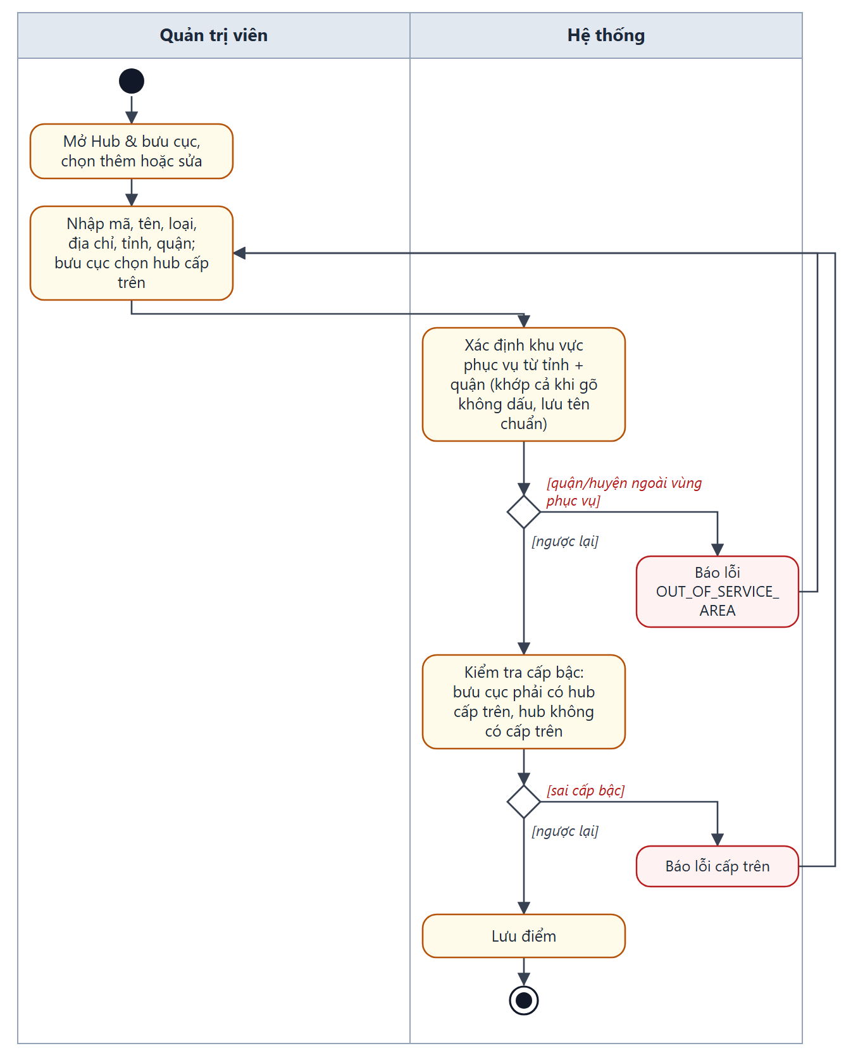
Hình 15. Sơ đồ activity — UC06 Quản lý hub và bưu cục

UC07 — Quản lý loại dịch vụ và bảng giá
Tên use case | UC07 Quản lý loại dịch vụ và bảng giá
Tóm tắt | Quản trị viên khai báo loại dịch vụ (gửi thường, gửi nhanh) và bảng giá theo vùng, bậc khối lượng, khoảng hiệu lực.
Actor chính | Quản trị viên
Actor phụ | —
Quan hệ | —
Story / đề | US-12, US-13 · đề 02 · Đã làm (Sprint 2)
Ngày tạo / cập nhật / phiên bản | 05/11/2026 / 05/11/2026 / 1.0
Điều kiện tiên quyết | Đã có loại dịch vụ.
Hậu điều kiện | Bảng giá hợp lệ được dùng cho đơn mới; bảng giá đã dùng cho đơn thì không sửa, không xóa được.

Luồng sự kiện chính
1. Quản trị viên: chọn loại dịch vụ và vùng (nội quận, nội tỉnh, liên tỉnh, liên vùng).
2. Quản trị viên: nhập khoảng hiệu lực và lưới bậc khối lượng [từ, đến), giá cơ bản, giá mỗi 500 g vượt.
3. Hệ thống: kiểm tra các bậc liền nhau, không chồng lấn, không hở; hiệu lực không trùng bảng khác.
4. Hệ thống: lưu bảng giá; đơn mới tính theo bảng đang hiệu lực.
Luồng thay thế và lỗi
1a. Nếu sửa hoặc xóa bảng giá đã dùng cho đơn: Hệ thống: chặn thao tác (đơn lưu bảng giá đã dùng) → kết thúc use case.
3a. Nếu bậc chồng lấn, hở hoặc trùng hiệu lực: Hệ thống: báo lỗi ngay trên lưới bậc → quay lại bước 2.
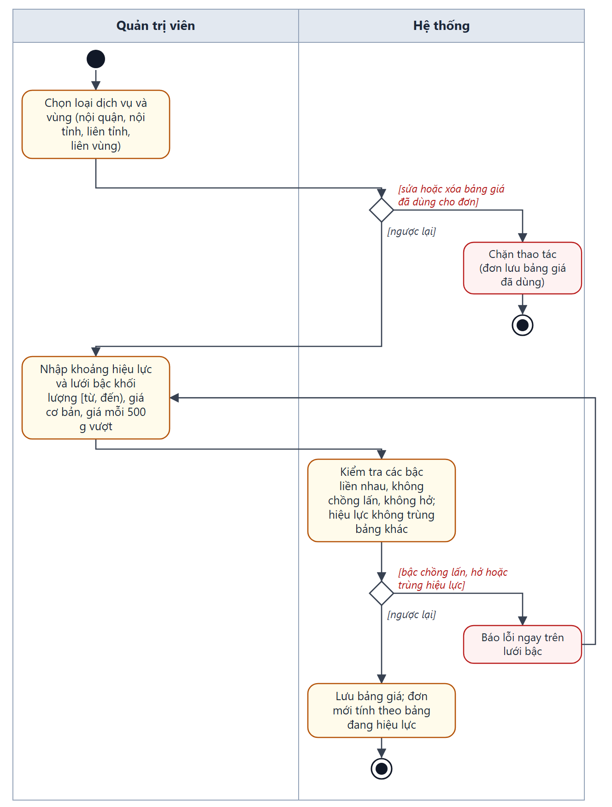
Hình 16. Sơ đồ activity — UC07 Quản lý loại dịch vụ và bảng giá

UC08 — Cấu hình năng lực và chính sách giao lại
Tên use case | UC08 Cấu hình năng lực và chính sách giao lại
Tóm tắt | Khai báo năng lực xử lý tối đa mỗi ca theo 3 cấp (người giao hàng → tuyến → mặc định hệ thống) và số lần giao tối đa trước khi hoàn hàng (mặc định 3).
Actor chính | Quản trị viên, Nhân viên kho
Actor phụ | —
Quan hệ | —
Story / đề | US-24, US-36 · đề 02 · Kế hoạch Sprint 6
Ngày tạo / cập nhật / phiên bản | 05/11/2026 / 05/11/2026 / 1.0
Điều kiện tiên quyết | Đã đăng nhập; nhân viên kho chỉ sửa năng lực người giao hàng thuộc tuyến của điểm mình.
Hậu điều kiện | Các lượt phân công và giao lại tiếp theo dùng cấu hình mới.

Luồng sự kiện chính
1. Quản trị viên: mở Cấu hình vận hành.
2. Quản trị viên: nhập năng lực mặc định hệ thống (đơn lấy, đơn giao mỗi ca) và số lần giao tối đa.
3. Quản trị viên: ở tuyến hoặc người giao hàng: nhập năng lực riêng, để trống thì dùng cấp trên.
4. Hệ thống: kiểm tra số nguyên dương.
5. Hệ thống: lưu; phân công tính năng lực theo thứ tự người → tuyến → hệ thống.
Luồng thay thế và lỗi
4a. Nếu giá trị không hợp lệ: Hệ thống: báo lỗi → quay lại bước 2.
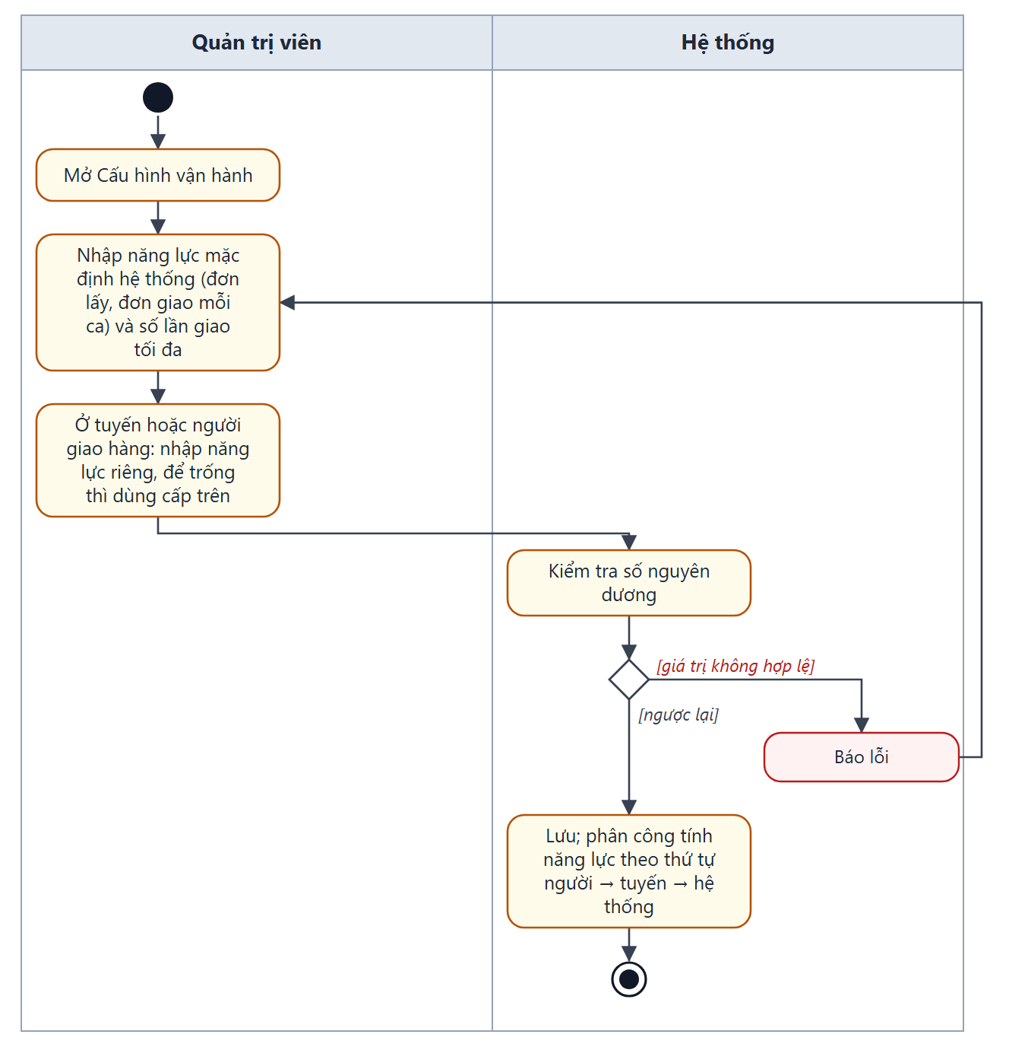
Hình 17. Sơ đồ activity — UC08 Cấu hình năng lực và chính sách giao lại

UC09 — Quản lý điểm check-in
Tên use case | UC09 Quản lý điểm check-in
Tóm tắt | Quản trị viên đặt các điểm check-in trên bản đồ (tọa độ, bán kính mặc định 150 m) để ứng dụng người giao hàng tự động check-in khi đi qua.
Actor chính | Quản trị viên
Actor phụ | —
Quan hệ | —
Story / đề | US-29 · đề 14 · Kế hoạch Sprint 5
Ngày tạo / cập nhật / phiên bản | 05/11/2026 / 05/11/2026 / 1.0
Điều kiện tiên quyết | Quản trị viên đã đăng nhập.
Hậu điều kiện | Điểm check-in được dùng cho check-in tự động (UC36).

Luồng sự kiện chính
1. Quản trị viên: mở danh sách điểm check-in.
2. Quản trị viên: nhập tên điểm, tọa độ (hoặc chọn trên bản đồ), bán kính.
3. Hệ thống: kiểm tra tọa độ hợp lệ, bán kính dương (mặc định 150 m).
4. Hệ thống: lưu điểm check-in.
Luồng thay thế và lỗi
3a. Nếu tọa độ hoặc bán kính không hợp lệ: Hệ thống: báo lỗi → quay lại bước 2.
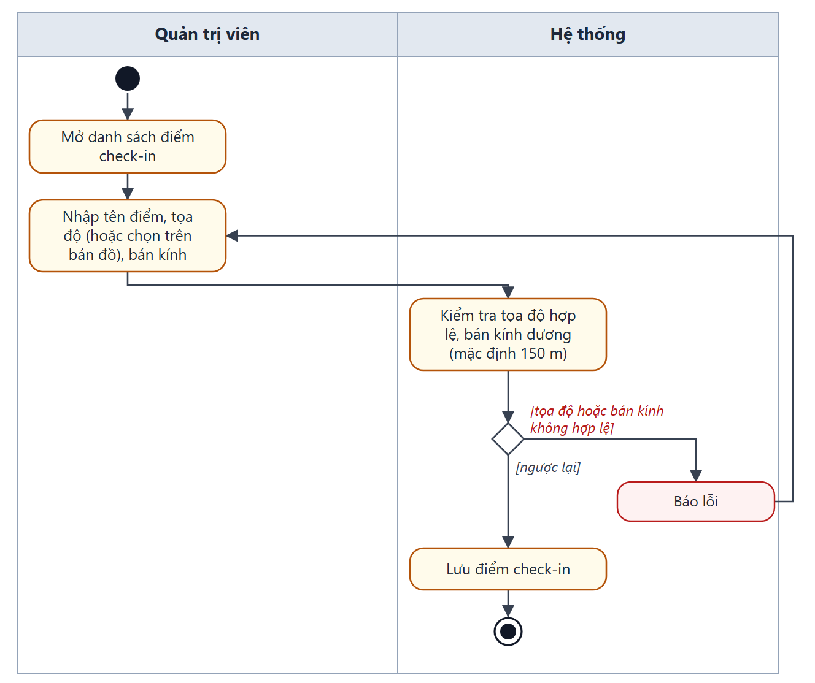
Hình 18. Sơ đồ activity — UC09 Quản lý điểm check-in

Gói P3 — Khách hàng và đơn hàng

UC10 — Xem bảng giá và vùng phục vụ
Tên use case | UC10 Xem bảng giá và vùng phục vụ
Tóm tắt | Khách vãng lai xem dịch vụ, bảng giá theo vùng và tìm quận/huyện được phục vụ mà không cần tài khoản.
Actor chính | Khách vãng lai
Actor phụ | —
Quan hệ | —
Story / đề | PB#1, PB#4 · đề 02 · Đã làm (Sprint 2)
Ngày tạo / cập nhật / phiên bản | 05/11/2026 / 05/11/2026 / 1.0
Điều kiện tiên quyết | Không có.
Hậu điều kiện | Không thay đổi dữ liệu.

Luồng sự kiện chính
1. Khách vãng lai: mở trang chủ, Bảng giá hoặc Vùng phục vụ.
2. Hệ thống: trả dữ liệu công khai (đệm 30 giây trên Redis và ứng dụng).
3. Khách vãng lai: chọn loại dịch vụ hoặc gõ tên tỉnh, quận (có thể không dấu).
4. Hệ thống: lọc và hiển thị bảng giá hoặc danh sách khu vực.
Luồng thay thế và lỗi
4a. Nếu không tìm thấy khu vực: Hệ thống: báo chưa phục vụ khu vực này → kết thúc use case.
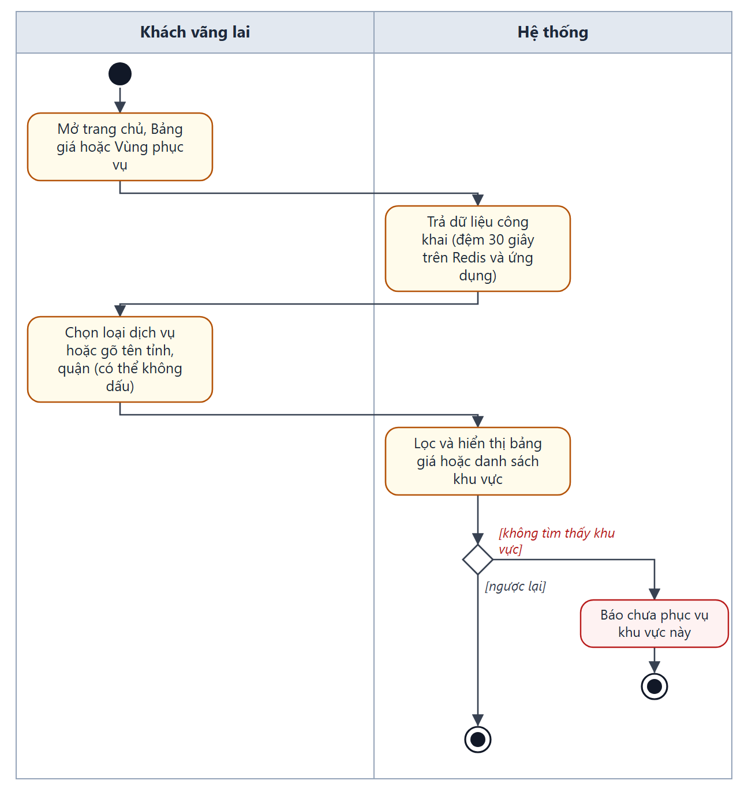
Hình 19. Sơ đồ activity — UC10 Xem bảng giá và vùng phục vụ

UC11 — Ước tính phí vận chuyển
Tên use case | UC11 Ước tính phí vận chuyển
Tóm tắt | Khách vãng lai ước tính phí trước khi gửi; bấm Gửi hàng thì dữ liệu được giữ thành bản nháp 24 giờ và điền sẵn vào màn hình tạo đơn sau khi đăng nhập hoặc đăng ký.
Actor chính | Khách vãng lai
Actor phụ | —
Quan hệ | include UC12
Story / đề | US-16 · đề 02 · Đã làm (Sprint 3)
Ngày tạo / cập nhật / phiên bản | 05/11/2026 / 05/11/2026 / 1.0
Điều kiện tiên quyết | Không có.
Hậu điều kiện | Có bản nháp đơn 24 giờ nếu khách bấm Gửi hàng.

Luồng sự kiện chính
1. Khách vãng lai: nhập nơi gửi, nơi nhận (tỉnh, quận), khối lượng, kích thước, dịch vụ, đặc tính hàng.
2. Hệ thống: xác định khu vực phục vụ hai đầu và vùng.
3. Hệ thống: tính phí (include UC12 Tính phí vận chuyển).
4. Hệ thống: hiển thị từng khoản phí và tổng.
5. Khách vãng lai: bấm Gửi hàng.
6. Hệ thống: lưu bản nháp 24 giờ với mã ngẫu nhiên.
7. Khách vãng lai: đăng nhập hoặc đăng ký, mở màn hình tạo đơn đã điền sẵn.
Luồng thay thế và lỗi
2a. Nếu một đầu ngoài vùng phục vụ: Hệ thống: báo OUT_OF_SERVICE_AREA → quay lại bước 1.
3a. Nếu chưa có bảng giá hiệu lực: Hệ thống: báo PRICE_NOT_AVAILABLE → kết thúc use case.
4a. Nếu khách không gửi hàng: kết thúc use case.
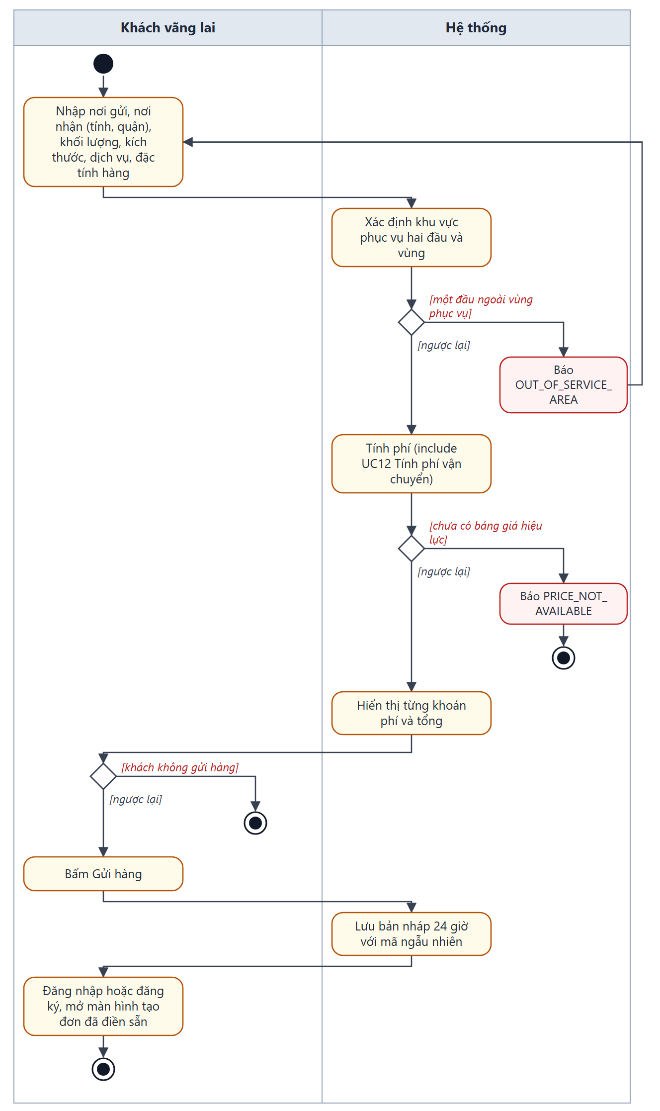
Hình 20. Sơ đồ activity — UC11 Ước tính phí vận chuyển

UC12 — Tính phí vận chuyển
Tên use case | UC12 Tính phí vận chuyển
Tóm tắt | Use case dùng chung (được include): tính phí theo khu vực, khối lượng, kích thước, dịch vụ và bảng giá hiệu lực tại thời điểm tạo; một nguồn công thức duy nhất cho ước tính, tạo đơn và tiếp nhận tại quầy.
Actor chính | — (use case dùng chung, không có actor trực tiếp)
Actor phụ | —
Quan hệ | được include bởi UC11, UC14, UC20
Story / đề | US-17 · đề 02, 14 · Đã làm (Sprint 3)
Ngày tạo / cập nhật / phiên bản | 05/11/2026 / 05/11/2026 / 1.0
Điều kiện tiên quyết | Đã xác định khu vực hai đầu và loại dịch vụ.
Hậu điều kiện | Trả bảng phí chi tiết và bảng giá đã dùng; phí của đơn khóa khi đơn được xác nhận.

Luồng sự kiện chính
1. Hệ thống: quy đổi khối lượng = dài × rộng × cao / 5000, lấy giá trị lớn hơn với khối lượng thực.
2. Hệ thống: chọn bảng giá hiệu lực theo dịch vụ + vùng.
3. Hệ thống: tìm bậc khối lượng [từ, đến).
4. Hệ thống: cộng phụ phí khối lượng mỗi 500 g vượt, phụ phí dịch vụ = giá cơ bản × hệ số.
5. Hệ thống: cộng phụ phí đặc biệt: dễ vỡ, giá trị cao (tự áp khi khai giá từ 5 triệu), hàng là xe.
6. Hệ thống: trả từng khoản, tổng phí và bảng giá đã dùng.
Luồng thay thế và lỗi
2a. Nếu không có bảng giá hiệu lực: Hệ thống: báo PRICE_NOT_AVAILABLE → kết thúc use case.
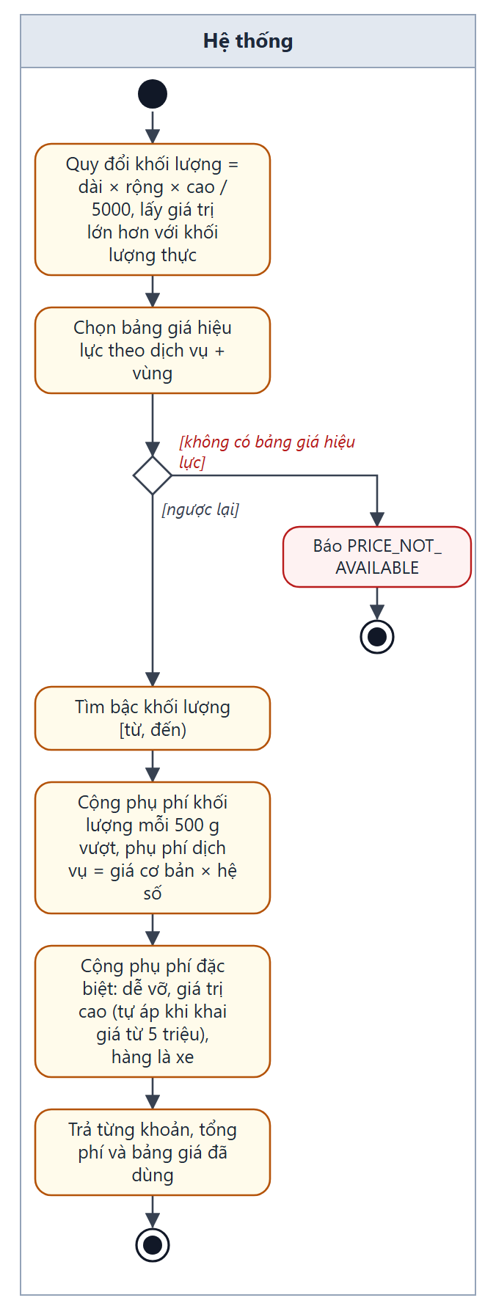
Hình 21. Sơ đồ activity — UC12 Tính phí vận chuyển

UC13 — Quản lý địa điểm lấy hàng
Tên use case | UC13 Quản lý địa điểm lấy hàng
Tóm tắt | Khách hàng (shop) khai báo tối đa 10 địa điểm lấy hàng, đúng một địa điểm mặc định.
Actor chính | Khách hàng
Actor phụ | —
Quan hệ | —
Story / đề | US-15 · đề 02 · Đã làm (Sprint 3)
Ngày tạo / cập nhật / phiên bản | 05/11/2026 / 05/11/2026 / 1.0
Điều kiện tiên quyết | Khách hàng đã đăng nhập.
Hậu điều kiện | Địa điểm hợp lệ, có khu vực phục vụ; xóa là xóa mềm.

Luồng sự kiện chính
1. Khách hàng: mở Địa điểm lấy hàng.
2. Khách hàng: nhập tên gợi nhớ, người liên hệ, số điện thoại, địa chỉ, tỉnh, quận (có gợi ý), phường.
3. Hệ thống: xác định khu vực phục vụ từ tỉnh + quận.
4. Hệ thống: kiểm tra tối đa 10 địa điểm đang dùng; địa điểm đầu tiên tự là mặc định.
5. Hệ thống: lưu địa điểm.
6. Khách hàng: đặt mặc định, sửa hoặc xóa địa điểm.
Luồng thay thế và lỗi
3a. Nếu ngoài vùng phục vụ: Hệ thống: báo OUT_OF_SERVICE_AREA → quay lại bước 2.
4a. Nếu đã có 10 địa điểm: Hệ thống: báo PICKUP_LOCATION_LIMIT → kết thúc use case.
6a. Nếu địa điểm còn đơn chưa hoàn tất: Hệ thống: chặn xóa và đổi địa chỉ → kết thúc use case.
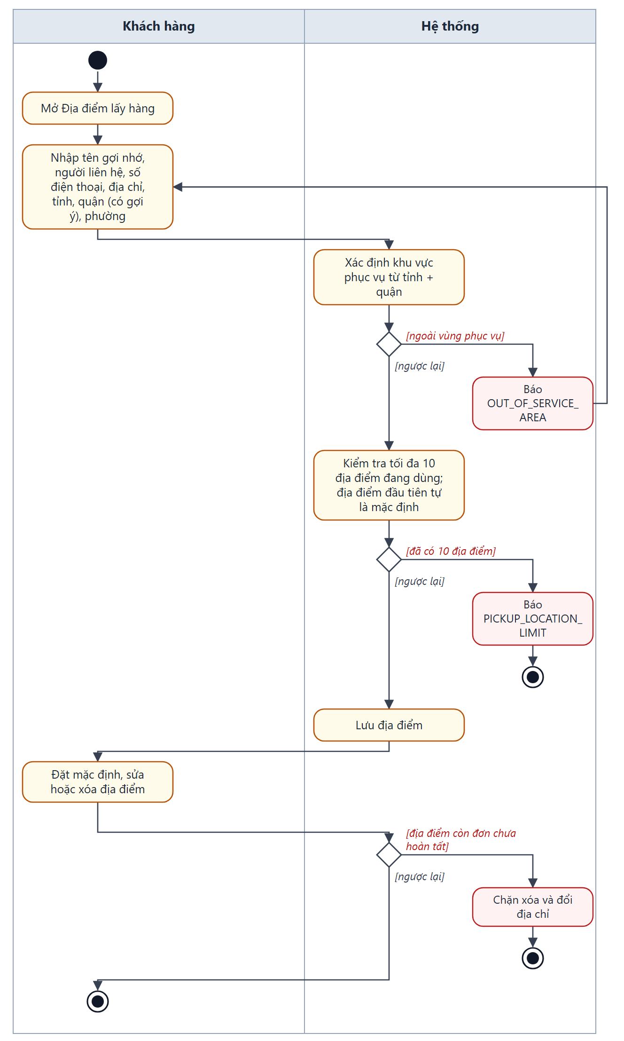
Hình 22. Sơ đồ activity — UC13 Quản lý địa điểm lấy hàng

UC14 — Tạo đơn hàng
Tên use case | UC14 Tạo đơn hàng
Tóm tắt | Khách hàng tạo yêu cầu giao hàng 4 bước; hệ thống tính phí, sinh mã vận đơn và lưu đơn chờ bưu cục duyệt.
Actor chính | Khách hàng
Actor phụ | Website bán hàng của shop
Quan hệ | include UC12; được mở rộng (extend) bởi UC15, UC19
Story / đề | US-18, US-19, US-40 · đề 02, 14 · Một phần đã làm; hoàn thiện Sprint 4
Ngày tạo / cập nhật / phiên bản | 05/11/2026 / 05/11/2026 / 1.0
Điều kiện tiên quyết | Khách hàng đã đăng nhập, có ít nhất một địa điểm lấy hàng.
Hậu điều kiện | Đơn ở trạng thái CREATED, có mã EXP + 10 chữ số, phí theo bảng giá lúc tạo; bản nháp (nếu có) bị xóa.

Luồng sự kiện chính
1. Khách hàng: chọn Tạo đơn (hoặc mở từ bản nháp).
2. Khách hàng: bước 1: chọn địa điểm lấy hàng.
3. Khách hàng: bước 2: nhập người nhận — tên, số điện thoại, địa chỉ, tỉnh, quận, phường.
4. Khách hàng: bước 3: hàng hóa, đặc tính, dịch vụ; mã đơn của shop nếu có.
5. Hệ thống: tính phí (include UC12) và hiển thị từng khoản.
6. Khách hàng: bước 4: chọn người trả phí, khai báo thu hộ nếu có (extend UC15).
7. Khách hàng: xác nhận tạo đơn.
8. Hệ thống: trong một transaction: tính lại phí, sinh mã vận đơn, lưu đơn CREATED, xóa bản nháp.
9. Hệ thống: hiển thị mã vận đơn; đơn chờ bưu cục duyệt.
Luồng thay thế và lỗi
3a. Nếu nơi nhận ngoài vùng phục vụ: Hệ thống: báo OUT_OF_SERVICE_AREA → quay lại bước 3.
6a. Nếu khấu trừ phí vào thu hộ mà thu hộ nhỏ hơn phí: Hệ thống: chặn xác nhận → quay lại bước 6.
8a. Nếu lỗi khi ghi: Hệ thống: hoàn lại cả 3 collection, báo lỗi → quay lại bước 7.
Yêu cầu giao diện: Thanh tiến trình 4 bước; không qua được bước sau khi bước trước còn lỗi; bước 4 tách từng khoản phí.
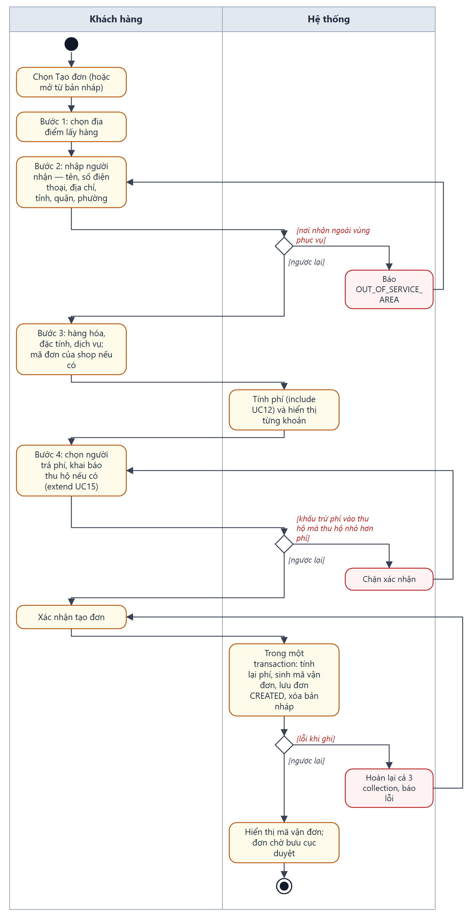
Hình 23. Sơ đồ activity — UC14 Tạo đơn hàng

UC15 — Khai báo thu hộ COD
Tên use case | UC15 Khai báo thu hộ COD
Tóm tắt | Mở rộng của tạo đơn và tiếp nhận tại quầy: khai báo số tiền thu hộ và người trả phí vận chuyển.
Actor chính | Khách hàng, Nhân viên kho
Actor phụ | —
Quan hệ | extend UC14, UC20
Story / đề | US-19 · đề 02, 14 · Đã làm (Sprint 3)
Ngày tạo / cập nhật / phiên bản | 05/11/2026 / 05/11/2026 / 1.0
Điều kiện tiên quyết | Đang ở bước thu hộ của UC14 hoặc UC20.
Hậu điều kiện | Đơn ghi đúng tiền thu hộ, người trả phí, hình thức trả trước; số tiền người giao hàng phải thu.

Luồng sự kiện chính
1. Khách hàng: bật thu hộ, nhập số tiền cần thu.
2. Khách hàng: chọn người trả phí: người gửi trả trước (QR hoặc tiền mặt), người nhận trả, hoặc khấu trừ vào thu hộ.
3. Hệ thống: kiểm tra 0 < thu hộ ≤ 20.000.000.
4. Hệ thống: kiểm tra khấu trừ: tiền thu hộ phải ≥ phí.
5. Hệ thống: tính tiền người giao hàng thu = thu hộ + phí (nếu người nhận trả).
Luồng thay thế và lỗi
3a. Nếu số tiền ngoài khoảng cho phép: Hệ thống: báo lỗi → quay lại bước 1.
4a. Nếu thu hộ nhỏ hơn phí: Hệ thống: báo COD_LESS_THAN_FEE, chặn lưu → quay lại bước 2.
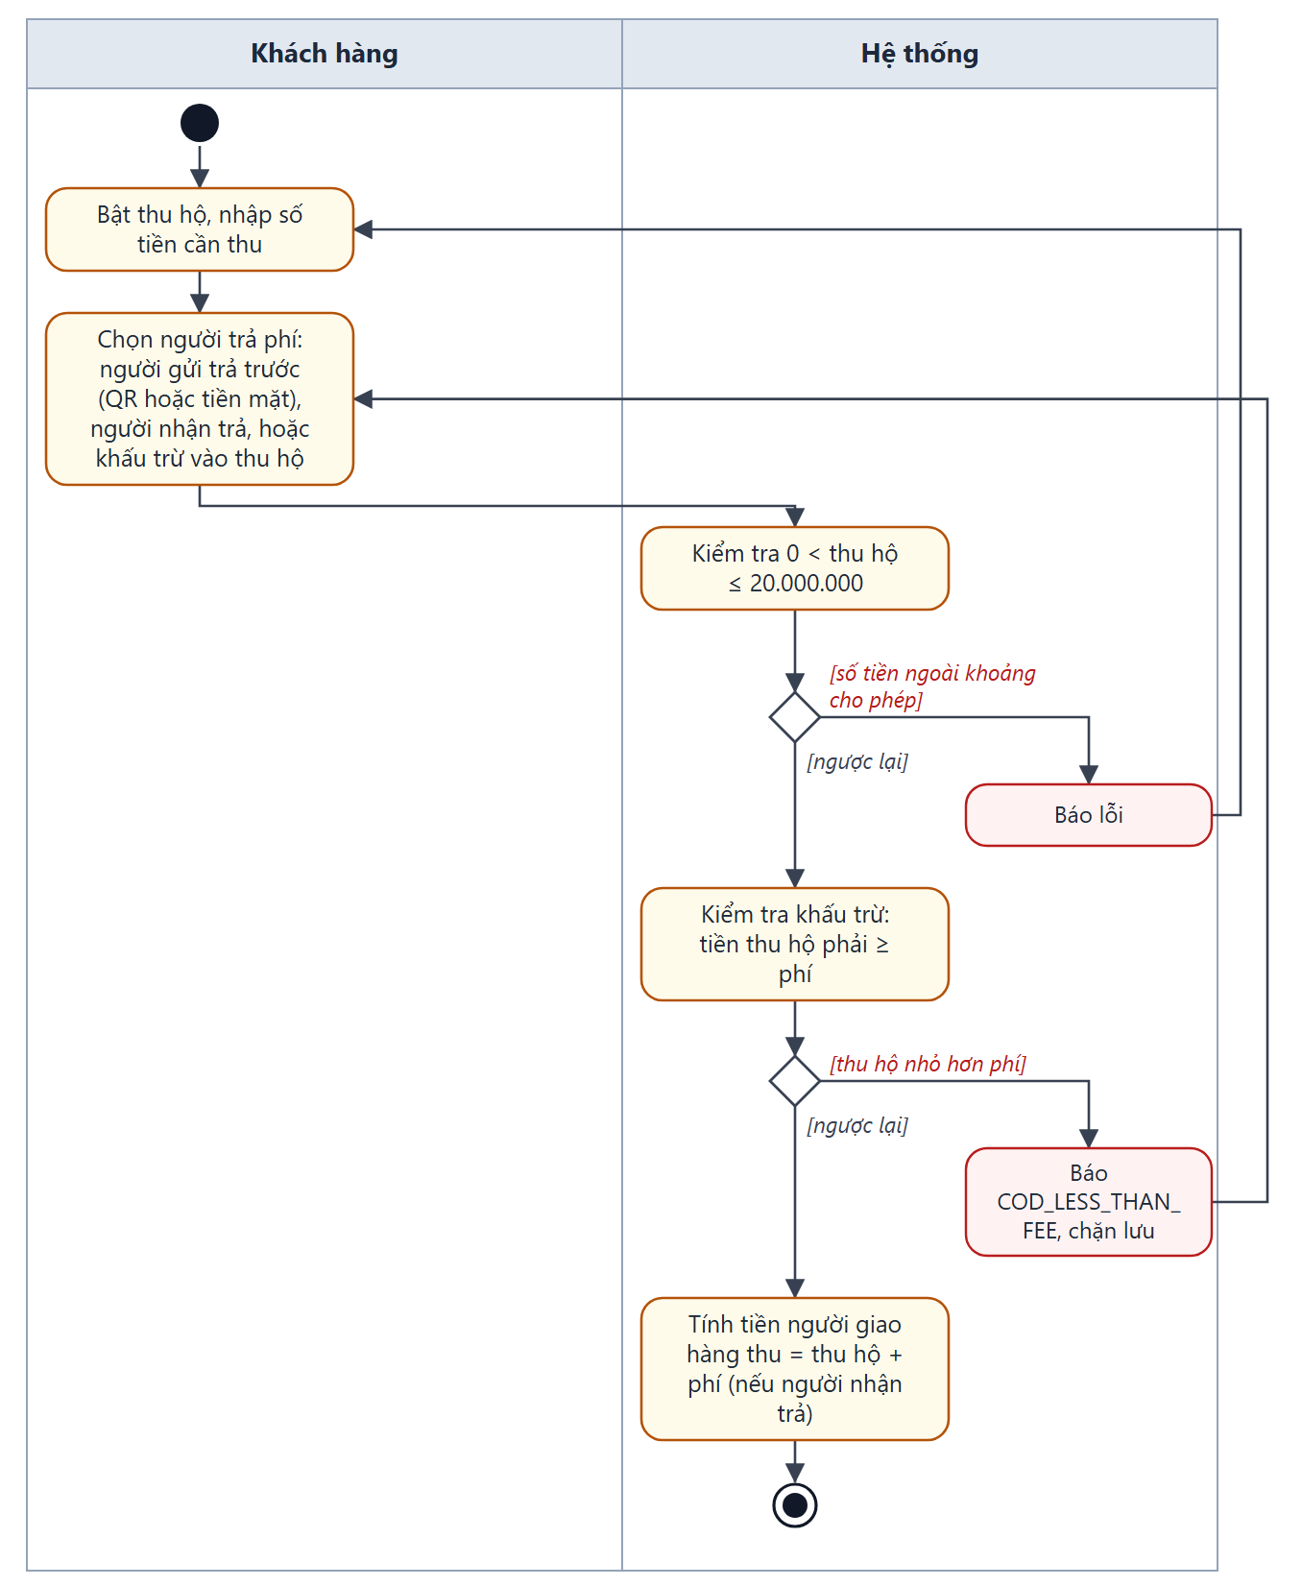
Hình 24. Sơ đồ activity — UC15 Khai báo thu hộ COD

UC16 — Theo dõi đơn hàng
Tên use case | UC16 Theo dõi đơn hàng
Tóm tắt | Khách hàng xem danh sách đơn của mình (lọc theo trạng thái, thời gian) và chi tiết từng đơn kèm toàn bộ hành trình.
Actor chính | Khách hàng
Actor phụ | —
Quan hệ | —
Story / đề | US-20 · đề 02, 14 · Kế hoạch Sprint 4
Ngày tạo / cập nhật / phiên bản | 05/11/2026 / 05/11/2026 / 1.0
Điều kiện tiên quyết | Khách hàng đã đăng nhập.
Hậu điều kiện | Không thay đổi dữ liệu.

Luồng sự kiện chính
1. Khách hàng: mở Đơn hàng của tôi.
2. Hệ thống: trả danh sách đơn của chính khách, mới nhất trước, có phân trang.
3. Khách hàng: lọc theo nhóm trạng thái, khoảng ngày tạo; tìm mã vận đơn hoặc người nhận.
4. Hệ thống: hiển thị nhóm trạng thái (4 nhóm của đề 14) kèm tên trạng thái chi tiết.
5. Khách hàng: chọn một đơn.
6. Hệ thống: hiển thị người nhận, hàng, phí đã khóa, thu hộ và các mốc hành trình.
Luồng thay thế và lỗi
4a. Nếu không có đơn phù hợp: Hệ thống: danh sách trống, gợi ý bỏ lọc → quay lại bước 3.
5a. Nếu mở đơn không thuộc khách: Hệ thống: báo không tìm thấy (404) → kết thúc use case.
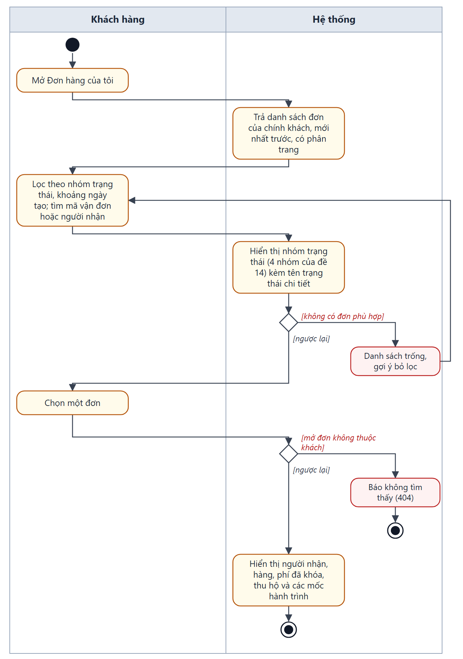
Hình 25. Sơ đồ activity — UC16 Theo dõi đơn hàng

UC17 — Tra cứu đơn bằng mã vận đơn
Tên use case | UC17 Tra cứu đơn bằng mã vận đơn
Tóm tắt | Bất kỳ ai có mã vận đơn tra cứu được trạng thái (4 nhóm) và các mốc hành trình, kể cả mốc check-in; thông tin cá nhân được che.
Actor chính | Khách vãng lai
Actor phụ | Người nhận hàng
Quan hệ | —
Story / đề | US-22, US-30 · đề 02, 14 · Kế hoạch Sprint 5
Ngày tạo / cập nhật / phiên bản | 05/11/2026 / 05/11/2026 / 1.0
Điều kiện tiên quyết | Không có.
Hậu điều kiện | Không thay đổi dữ liệu.

Luồng sự kiện chính
1. Khách vãng lai: nhập mã vận đơn.
2. Hệ thống: kiểm tra giới hạn 20 lần/phút cho mỗi địa chỉ IP.
3. Hệ thống: đọc hành trình công khai do hàng đợi sự kiện ghi (thiếu thì dựng lại từ đơn).
4. Hệ thống: gom 18 trạng thái thành 4 nhóm, che số điện thoại dạng 09xx xxx 123.
5. Hệ thống: hiển thị nhóm trạng thái, các mốc hành trình, nơi gửi và nơi nhận cấp quận.
Luồng thay thế và lỗi
2a. Nếu vượt 20 lần/phút: Hệ thống: từ chối (429) → kết thúc use case.
3a. Nếu không có mã vận đơn: Hệ thống: báo không tìm thấy → quay lại bước 1.
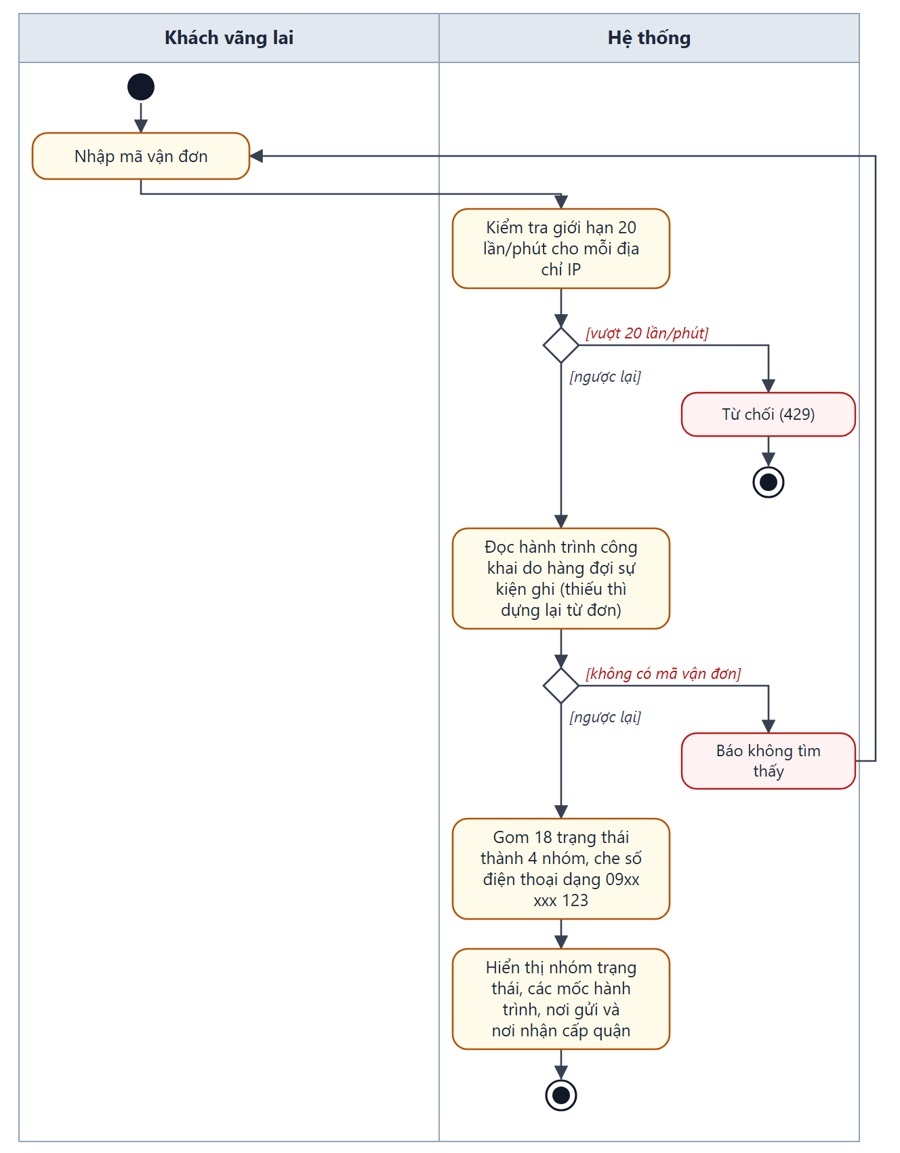
Hình 26. Sơ đồ activity — UC17 Tra cứu đơn bằng mã vận đơn

UC18 — Khai báo tài khoản ngân hàng
Tên use case | UC18 Khai báo tài khoản ngân hàng
Tóm tắt | Shop khai báo tài khoản ngân hàng nhận tiền thu hộ khi đối soát.
Actor chính | Khách hàng
Actor phụ | —
Quan hệ | —
Story / đề | US-42 · đề 02 · Kế hoạch Sprint 5
Ngày tạo / cập nhật / phiên bản | 05/11/2026 / 05/11/2026 / 1.0
Điều kiện tiên quyết | Khách hàng đã đăng nhập.
Hậu điều kiện | Tài khoản ngân hàng được lưu; khi hiển thị số tài khoản bị che bớt.

Luồng sự kiện chính
1. Khách hàng: mở Tài khoản → Tài khoản nhận thu hộ.
2. Khách hàng: chọn ngân hàng, nhập số tài khoản, tên chủ tài khoản.
3. Hệ thống: kiểm tra số tài khoản chỉ gồm chữ số, tên chủ tài khoản hợp lệ.
4. Hệ thống: lưu và hiển thị số tài khoản đã che.
Luồng thay thế và lỗi
3a. Nếu không hợp lệ: Hệ thống: báo lỗi tại trường sai → quay lại bước 2.
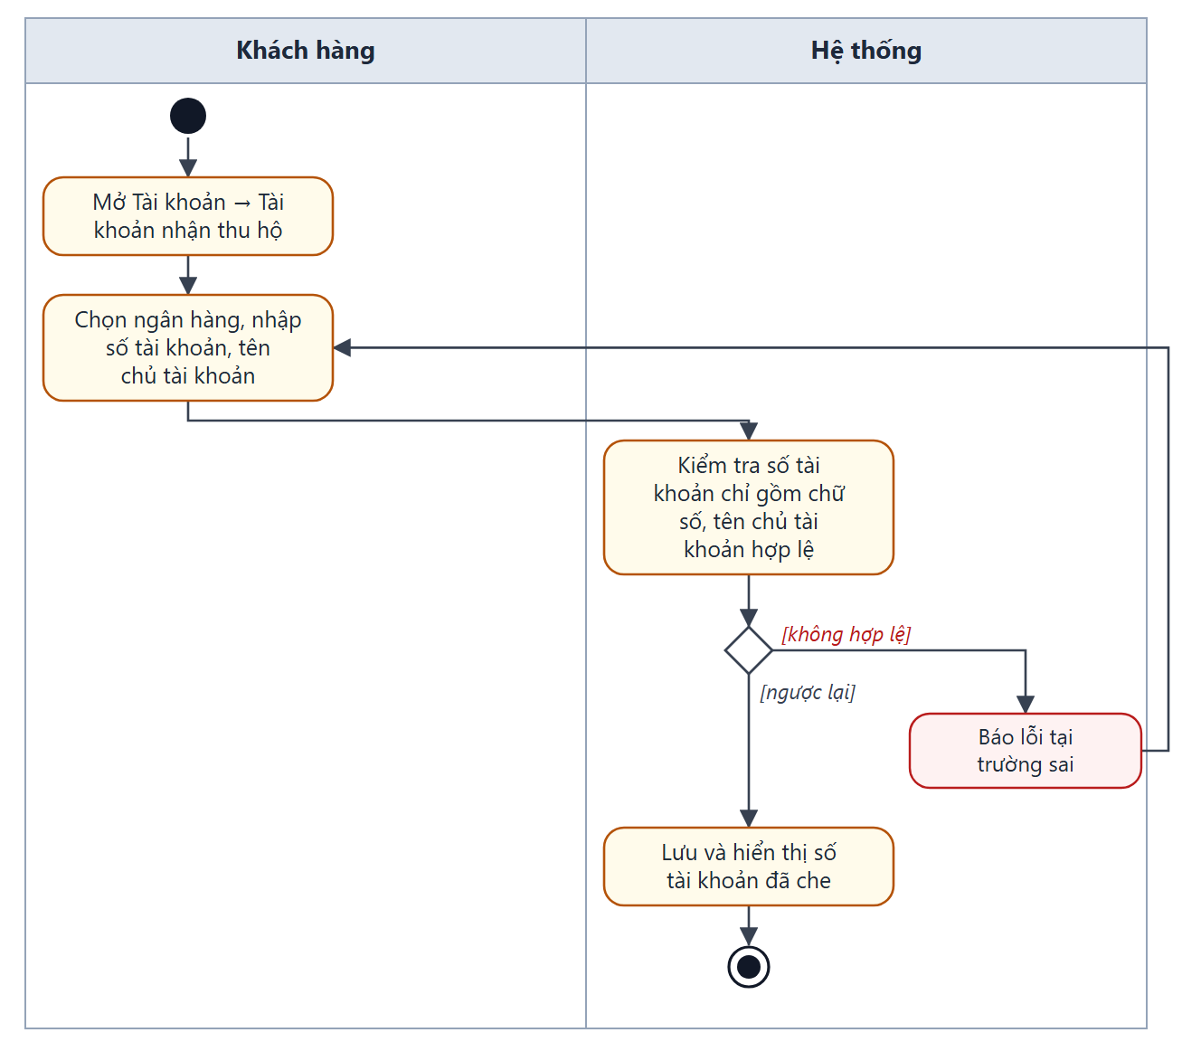
Hình 27. Sơ đồ activity — UC18 Khai báo tài khoản ngân hàng

UC19 — Thanh toán phí bằng VietQR
Tên use case | UC19 Thanh toán phí bằng VietQR
Tóm tắt | Đơn gửi nhanh (hoặc chọn trả trước chuyển khoản) được trả phí bằng mã VietQR động; nhân viên xác nhận đã nhận tiền.
Actor chính | Khách hàng
Actor phụ | Ngân hàng (VietQR), Nhân viên kho
Quan hệ | extend UC14, UC20
Story / đề | US-44 · đề 14 · Kế hoạch Sprint 7
Ngày tạo / cập nhật / phiên bản | 05/11/2026 / 05/11/2026 / 1.0
Điều kiện tiên quyết | Đơn đã tạo, người gửi trả trước bằng chuyển khoản.
Hậu điều kiện | Đơn ghi đã trả phí (feePaid, feePaidAt, người xác nhận).

Luồng sự kiện chính
1. Hệ thống: sinh mã VietQR: tài khoản công ty, số tiền = phí, nội dung = mã vận đơn.
2. Khách hàng: quét mã bằng ứng dụng ngân hàng và chuyển khoản.
3. Nhân viên kho: đối chiếu sao kê, chọn đơn, xác nhận đã nhận tiền.
4. Hệ thống: ghi đã trả phí, thời điểm và người xác nhận.
Luồng thay thế và lỗi
3a. Nếu chưa thấy tiền về: Nhân viên kho: giữ đơn chờ thanh toán; khách mở lại mã QR → quay lại bước 2.
3b. Nếu số tiền không khớp: Nhân viên kho: không xác nhận, ghi nhận sự cố (UC39) → kết thúc use case.
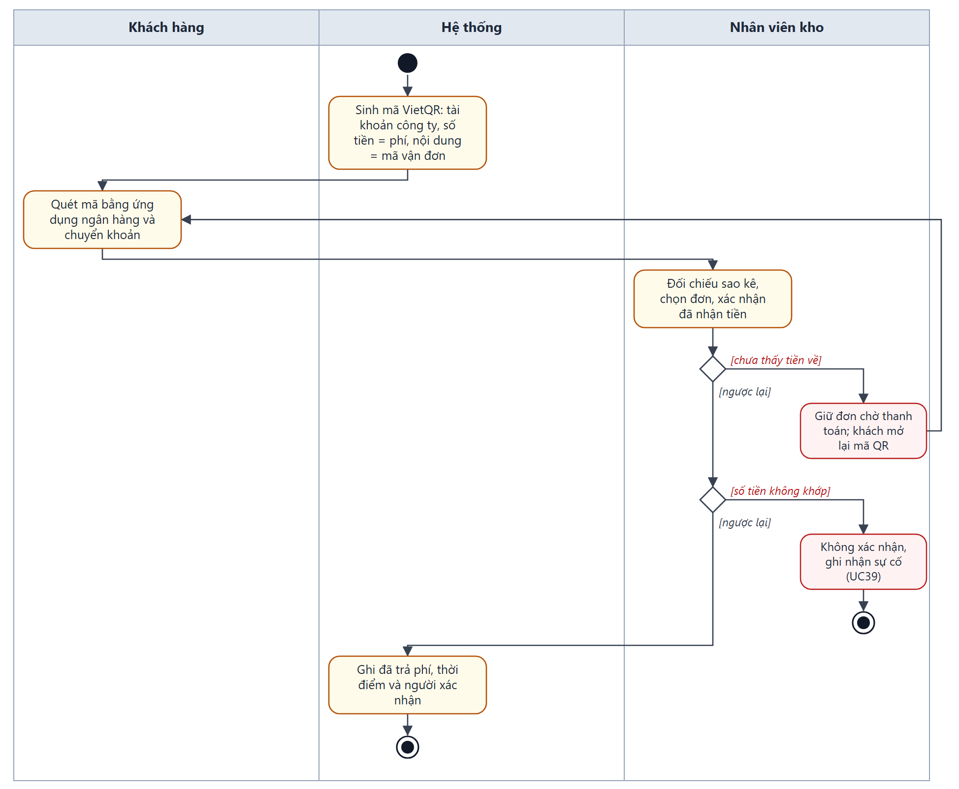
Hình 28. Sơ đồ activity — UC19 Thanh toán phí bằng VietQR

Gói P4 — Tiếp nhận và kho

UC20 — Tiếp nhận hàng tại quầy
Tên use case | UC20 Tiếp nhận hàng tại quầy
Tóm tắt | Luồng chính của đề 14: khách mang hàng đến quầy; nhân viên kiểm hàng, báo giá, nhập đơn hộ khách, gợi ý phương tiện; hàng nhận vào kho ngay.
Actor chính | Nhân viên kho
Actor phụ | Khách hàng
Quan hệ | include UC12, UC21; được mở rộng (extend) bởi UC15, UC19
Story / đề | US-40 · đề 14 · Kế hoạch Sprint 4
Ngày tạo / cập nhật / phiên bản | 05/11/2026 / 05/11/2026 / 1.0
Điều kiện tiên quyết | Nhân viên kho đã đăng nhập; điểm của nhân viên nằm trong vùng phục vụ.
Hậu điều kiện | Đơn kênh COUNTER đã khóa phí, trạng thái AT_HUB tại điểm của nhân viên.

Luồng sự kiện chính
1. Khách hàng: mang hàng đến quầy, đưa thông tin người nhận.
2. Nhân viên kho: tìm khách theo số điện thoại (include UC21).
3. Nhân viên kho: kiểm hàng: cân, đo, xác định dễ vỡ, giá trị, hàng là xe; nhập người nhận, mã đơn của shop.
4. Hệ thống: tính phí (include UC12) và gợi ý phương tiện xe máy hoặc xe tải.
5. Nhân viên kho: báo giá cho khách.
6. Khách hàng: đồng ý; chọn người trả phí, khai báo thu hộ nếu có (extend UC15).
7. Nhân viên kho: xác nhận tạo đơn.
8. Hệ thống: trong một transaction: sinh mã vận đơn, khóa phí, ghi CREATED → CONFIRMED → AT_HUB.
9. Nhân viên kho: dán mã vận đơn lên kiện, đưa biên nhận cho khách.
Luồng thay thế và lỗi
2a. Nếu khách chưa có tài khoản: Nhân viên kho: tạo khách lẻ bằng số điện thoại và họ tên → quay lại bước 3.
5a. Nếu khách không đồng ý giá: Khách hàng: hủy, không lưu gì → kết thúc use case.
6a. Nếu trả trước bằng tiền mặt: Nhân viên kho: thu tiền; hệ thống ghi đã trả phí → quay lại bước 7.
Yêu cầu giao diện: Dùng lại bộ tạo đơn 4 bước; ô số điện thoại khách ở đầu màn hình; hiện gợi ý phương tiện cạnh phí.
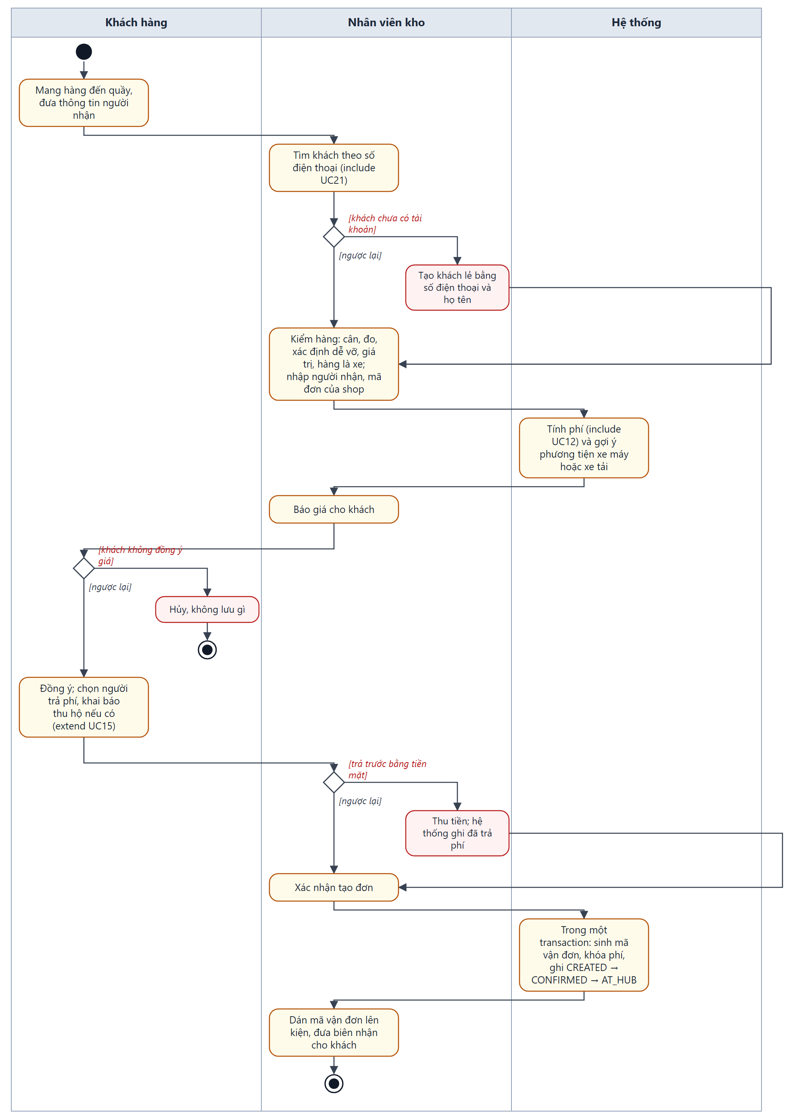
Hình 29. Sơ đồ activity — UC20 Tiếp nhận hàng tại quầy

UC21 — Tìm hoặc tạo khách hàng
Tên use case | UC21 Tìm hoặc tạo khách hàng
Tóm tắt | Use case dùng chung của tiếp nhận tại quầy: tìm khách theo số điện thoại, không có thì tạo khách lẻ.
Actor chính | Nhân viên kho
Actor phụ | —
Quan hệ | được include bởi UC20
Story / đề | US-40 · đề 14 · Kế hoạch Sprint 4
Ngày tạo / cập nhật / phiên bản | 05/11/2026 / 05/11/2026 / 1.0
Điều kiện tiên quyết | Đang tiếp nhận tại quầy.
Hậu điều kiện | Có khách hàng để gắn vào đơn; khách lẻ chưa đăng nhập được cho tới khi tự đăng ký.

Luồng sự kiện chính
1. Nhân viên kho: nhập số điện thoại khách.
2. Hệ thống: tìm khách hàng theo số điện thoại.
3. Hệ thống: hiển thị tên, loại khách, tên shop.
Luồng thay thế và lỗi
2a. Nếu không có khách: Nhân viên kho: nhập họ tên; Hệ thống: tạo khách lẻ theo số điện thoại → quay lại bước 3.
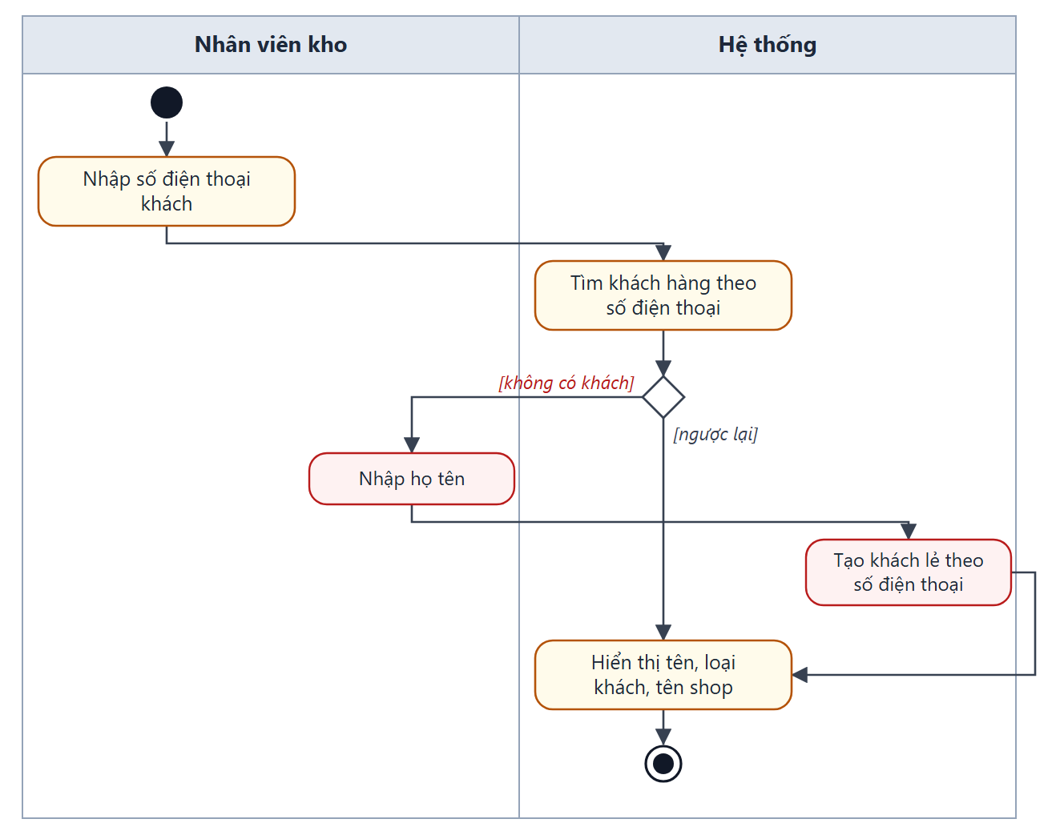
Hình 30. Sơ đồ activity — UC21 Tìm hoặc tạo khách hàng

UC22 — Duyệt đơn
Tên use case | UC22 Duyệt đơn
Tóm tắt | Nhân viên kho xác nhận đơn khách vừa tạo: đơn chuyển CONFIRMED, phí khóa, rồi được phân công lấy hàng tự động.
Actor chính | Nhân viên kho
Actor phụ | —
Quan hệ | include UC25
Story / đề | US-18, US-25 · đề 02 · Một phần đã làm; hoàn thiện Sprint 4
Ngày tạo / cập nhật / phiên bản | 05/11/2026 / 05/11/2026 / 1.0
Điều kiện tiên quyết | Nhân viên kho đã đăng nhập; đơn thuộc điểm mình hoặc bưu cục trực thuộc.
Hậu điều kiện | Đơn CONFIRMED, fee.lockedAt có giá trị; sự kiện order.status.changed được phát.

Luồng sự kiện chính
1. Nhân viên kho: mở Duyệt đơn mới.
2. Hệ thống: liệt kê đơn CREATED của điểm và các bưu cục trực thuộc.
3. Nhân viên kho: xem chi tiết đơn và phí.
4. Nhân viên kho: xác nhận đơn.
5. Hệ thống: chuyển CREATED → CONFIRMED, ghi thời điểm khóa phí, thêm mốc hành trình.
6. Hệ thống: phát sự kiện order.status.changed; phân công lấy hàng tự động (include UC25).
Luồng thay thế và lỗi
5a. Nếu đơn đã được người khác xử lý: Hệ thống: báo CONFLICT → quay lại bước 1.
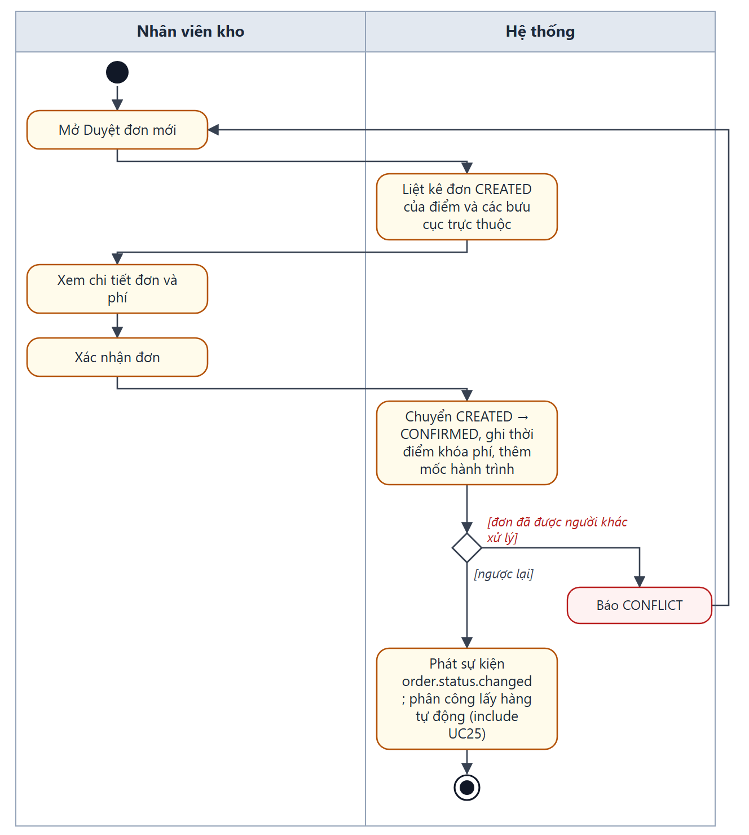
Hình 31. Sơ đồ activity — UC22 Duyệt đơn

UC23 — Nhập kho, phân loại, xuất kho
Tên use case | UC23 Nhập kho, phân loại, xuất kho
Tóm tắt | Nhân viên kho ghi nhận kiện hàng đến điểm, phân loại theo loại hàng và tuyến, xuất kho lên chặng sau.
Actor chính | Nhân viên kho
Actor phụ | —
Quan hệ | được mở rộng (extend) bởi UC26
Story / đề | US-41 · đề 02, 14 · Kế hoạch Sprint 5
Ngày tạo / cập nhật / phiên bản | 05/11/2026 / 05/11/2026 / 1.0
Điều kiện tiên quyết | Nhân viên kho đã đăng nhập; kiện có mã vận đơn.
Hậu điều kiện | Hành trình có các mốc AT_HUB → SORTED → IN_TRANSIT; kho đích ghi AT_DEST_HUB.

Luồng sự kiện chính
1. Nhân viên kho: quét hoặc nhập mã vận đơn của kiện vừa đến.
2. Hệ thống: kiểm tra đơn đi qua điểm này.
3. Hệ thống: ghi nhận vào kho: AT_HUB.
4. Nhân viên kho: phân loại theo loại hàng (gói nhỏ, bao, thùng, tivi, laptop, CPU, xe…) và tuyến kế tiếp.
5. Hệ thống: ghi SORTED.
6. Nhân viên kho: lập chuyến xuất kho, quét các kiện lên xe.
7. Hệ thống: ghi IN_TRANSIT với điểm đến kế tiếp.
Luồng thay thế và lỗi
2a. Nếu mã sai hoặc đơn không đi qua điểm này: Hệ thống: báo lỗi → quay lại bước 1.
3a. Nếu điểm này là kho đích: Hệ thống: ghi AT_DEST_HUB; phân công giao tự động (extend UC26) → kết thúc use case.
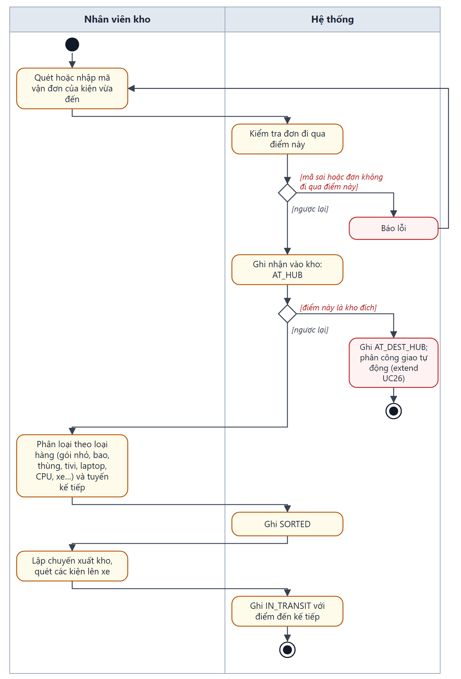
Hình 32. Sơ đồ activity — UC23 Nhập kho, phân loại, xuất kho

Gói P5 — Điều phối giao nhận

UC24 — Quản lý ca làm việc
Tên use case | UC24 Quản lý ca làm việc
Tóm tắt | Nhân viên kho lập ca làm việc theo ngày cho các tuyến của điểm mình và gán người giao hàng vào từng ca.
Actor chính | Nhân viên kho, Quản trị viên
Actor phụ | —
Quan hệ | —
Story / đề | US-23 · đề 02 · Kế hoạch Sprint 4
Ngày tạo / cập nhật / phiên bản | 05/11/2026 / 05/11/2026 / 1.0
Điều kiện tiên quyết | Nhân viên kho đã đăng nhập; tuyến thuộc điểm của nhân viên.
Hậu điều kiện | Ca được lưu; người giao hàng có ca mới được phân công đơn.

Luồng sự kiện chính
1. Nhân viên kho: mở Ca làm việc, chọn ngày.
2. Hệ thống: liệt kê ca của các tuyến thuộc điểm.
3. Nhân viên kho: tạo hoặc sửa ca: tuyến, tên ca, giờ bắt đầu, giờ kết thúc.
4. Nhân viên kho: chọn người giao hàng phụ trách tuyến trong ca.
5. Hệ thống: kiểm tra giờ hợp lệ, người thuộc tuyến, không trùng giờ với ca khác.
6. Hệ thống: lưu ca.
Luồng thay thế và lỗi
5a. Nếu trùng giờ hoặc người không thuộc tuyến: Hệ thống: báo lỗi → quay lại bước 4.
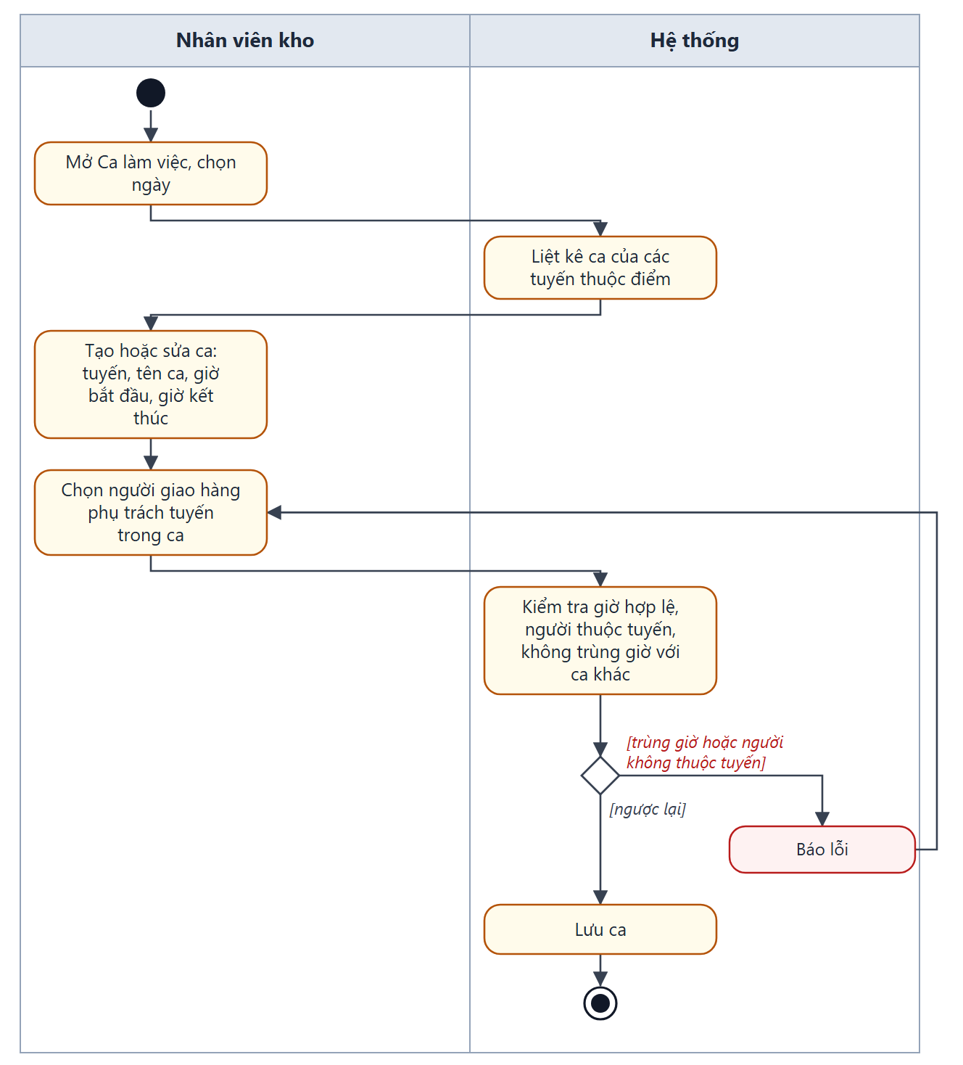
Hình 33. Sơ đồ activity — UC24 Quản lý ca làm việc

UC25 — Phân công lấy hàng tự động
Tên use case | UC25 Phân công lấy hàng tự động
Tóm tắt | Được include bởi Duyệt đơn: chọn người giao hàng đang trực ca trên tuyến của khu vực lấy hàng, ít đơn nhất và chưa đầy năng lực; không vượt năng lực kể cả khi nhiều đơn được gán cùng lúc.
Actor chính | — (use case dùng chung, không có actor trực tiếp)
Actor phụ | Nhân viên giao nhận
Quan hệ | được include bởi UC22
Story / đề | US-21, US-25 · đề 02 · Kế hoạch Sprint 4
Ngày tạo / cập nhật / phiên bản | 05/11/2026 / 05/11/2026 / 1.0
Điều kiện tiên quyết | Đơn vừa chuyển CONFIRMED.
Hậu điều kiện | Đơn PICKUP_ASSIGNED và có trong danh sách cần lấy của người giao hàng, hoặc nằm trong hàng chờ phân công.

Luồng sự kiện chính
1. Hệ thống: nhận sự kiện đơn CONFIRMED từ hàng đợi.
2. Hệ thống: xác định tuyến từ khu vực của địa điểm lấy hàng.
3. Hệ thống: lấy người giao hàng có ca hôm nay trên tuyến.
4. Hệ thống: tính năng lực từng người (người → tuyến → hệ thống) và số đơn đang nhận.
5. Hệ thống: chọn người ít đơn nhất còn chỗ; giữ chỗ bằng bộ đếm tải trong transaction.
6. Hệ thống: tạo phân công AUTO, chuyển đơn PICKUP_ASSIGNED.
Luồng thay thế và lỗi
3a. Nếu không ai trực ca: Hệ thống: đưa đơn vào hàng chờ, cảnh báo nhân viên kho → kết thúc use case.
5a. Nếu mọi người đã đầy năng lực: Hệ thống: đưa đơn vào hàng chờ, cảnh báo nhân viên kho → kết thúc use case.
6a. Nếu lỗi tạm thời: Hệ thống: hàng đợi thử lại; hết lượt thì vào dead-letter queue → kết thúc use case.
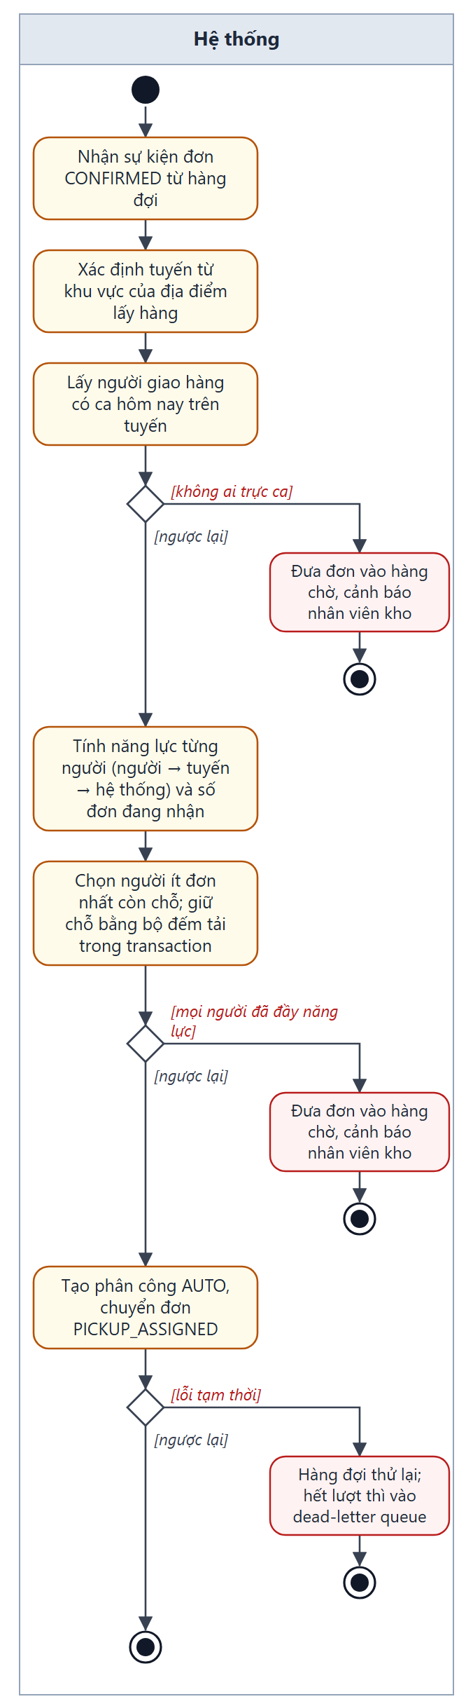
Hình 34. Sơ đồ activity — UC25 Phân công lấy hàng tự động

UC26 — Phân công giao hàng tự động
Tên use case | UC26 Phân công giao hàng tự động
Tóm tắt | Mở rộng của nhập kho tại kho đích: phân công giao theo tuyến của địa chỉ người nhận, cùng thuật toán chiều lấy hàng; đơn gửi nhanh giao riêng và được ưu tiên.
Actor chính | — (use case dùng chung, không có actor trực tiếp)
Actor phụ | Nhân viên giao nhận
Quan hệ | extend UC23
Story / đề | US-35 · đề 02, 14 · Kế hoạch Sprint 6
Ngày tạo / cập nhật / phiên bản | 05/11/2026 / 05/11/2026 / 1.0
Điều kiện tiên quyết | Đơn vừa chuyển AT_DEST_HUB.
Hậu điều kiện | Đơn DELIVERY_ASSIGNED hoặc nằm trong hàng chờ phân công giao.

Luồng sự kiện chính
1. Hệ thống: nhận sự kiện đơn AT_DEST_HUB.
2. Hệ thống: xác định tuyến theo địa chỉ người nhận.
3. Hệ thống: xếp đơn gửi nhanh trước, không gom chung với đơn thường.
4. Hệ thống: chọn người trực ca còn năng lực giao, giữ chỗ trong transaction.
5. Hệ thống: tạo phân công DELIVERY, chuyển DELIVERY_ASSIGNED.
Luồng thay thế và lỗi
4a. Nếu hết năng lực hoặc không ai trực ca: Hệ thống: đưa vào hàng chờ phân công giao, cảnh báo → kết thúc use case.
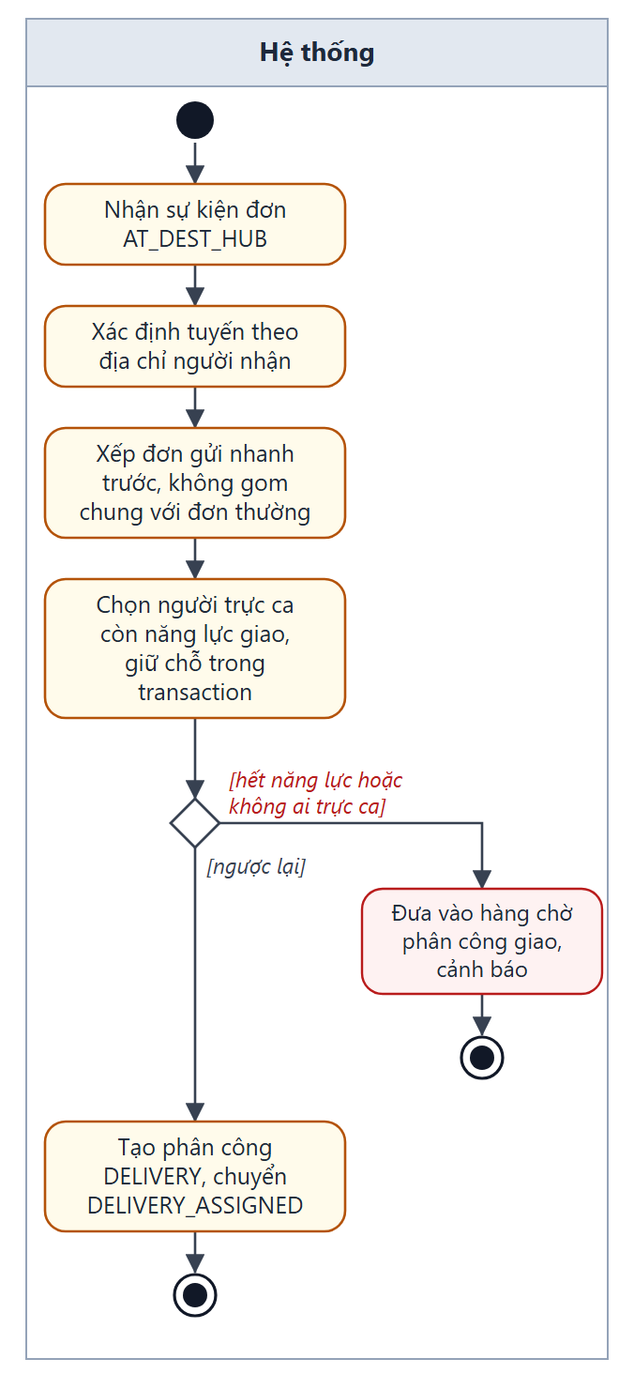
Hình 35. Sơ đồ activity — UC26 Phân công giao hàng tự động

UC27 — Điều chỉnh phân công
Tên use case | UC27 Điều chỉnh phân công
Tóm tắt | Quản lý điều chỉnh phân công khi nhân viên nghỉ, đổi ca, khu vực quá tải hoặc có đơn ưu tiên; mọi điều chỉnh phải ghi lý do.
Actor chính | Nhân viên kho
Actor phụ | —
Quan hệ | —
Story / đề | US-25 · đề 02 · Kế hoạch Sprint 4
Ngày tạo / cập nhật / phiên bản | 05/11/2026 / 05/11/2026 / 1.0
Điều kiện tiên quyết | Nhân viên kho đã đăng nhập; đơn thuộc điểm của nhân viên.
Hậu điều kiện | Phân công cũ CANCELLED, phân công mới MANUAL có lý do; tải của hai người được cập nhật.

Luồng sự kiện chính
1. Nhân viên kho: mở Hàng chờ phân công hoặc danh sách đơn đã phân công.
2. Nhân viên kho: chọn đơn và người giao hàng mới.
3. Nhân viên kho: nhập lý do: nghỉ, đổi ca, quá tải, đơn ưu tiên, khác.
4. Hệ thống: kiểm tra năng lực người mới.
5. Hệ thống: trong transaction: hủy phân công cũ, tạo phân công MANUAL, cập nhật tải.
6. Hệ thống: ghi mốc phân công lại vào hành trình.
Luồng thay thế và lỗi
3a. Nếu thiếu lý do: Hệ thống: chặn lưu → quay lại bước 3.
4a. Nếu người mới đã đầy: Hệ thống: cảnh báo vượt năng lực; Nhân viên kho: xác nhận vượt, lý do bắt buộc → quay lại bước 5.
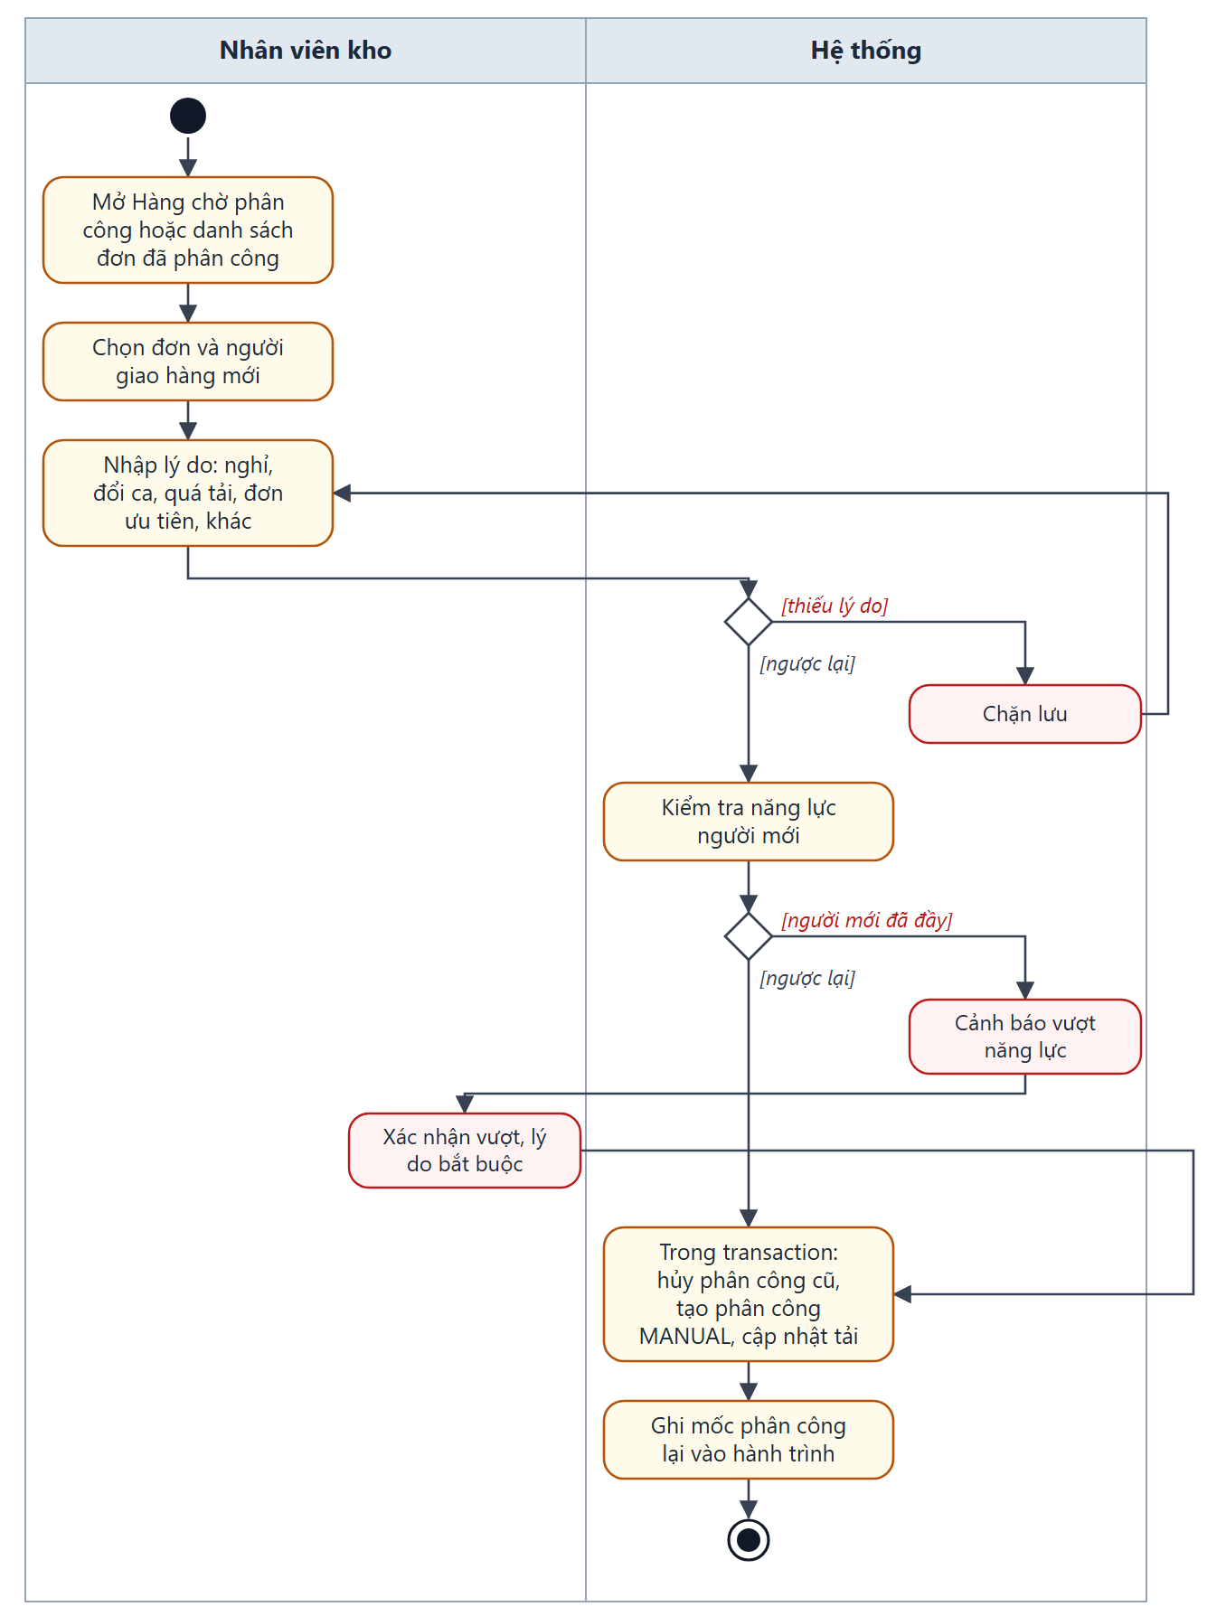
Hình 36. Sơ đồ activity — UC27 Điều chỉnh phân công

Gói P6 — Giao nhận

UC28 — Xem đơn cần lấy trong ca
Tên use case | UC28 Xem đơn cần lấy trong ca
Tóm tắt | Người giao hàng xem các đơn được phân công lấy trong ca hiện tại kèm địa điểm và người liên hệ.
Actor chính | Nhân viên giao nhận
Actor phụ | —
Quan hệ | —
Story / đề | US-27 · đề 02 · Kế hoạch Sprint 4
Ngày tạo / cập nhật / phiên bản | 05/11/2026 / 05/11/2026 / 1.0
Điều kiện tiên quyết | Người giao hàng đã đăng nhập App Nhân viên.
Hậu điều kiện | Không thay đổi dữ liệu.

Luồng sự kiện chính
1. Nhân viên giao nhận: mở Đơn cần lấy.
2. Hệ thống: xác định ca hiện tại của người giao hàng.
3. Hệ thống: liệt kê phân công lấy hàng còn hiệu lực: mã vận đơn, địa điểm, người liên hệ, số điện thoại, hàng hóa.
4. Nhân viên giao nhận: chọn đơn để xem chi tiết hoặc gọi người gửi.
Luồng thay thế và lỗi
2a. Nếu hôm nay không có ca: Hệ thống: báo không có ca → kết thúc use case.
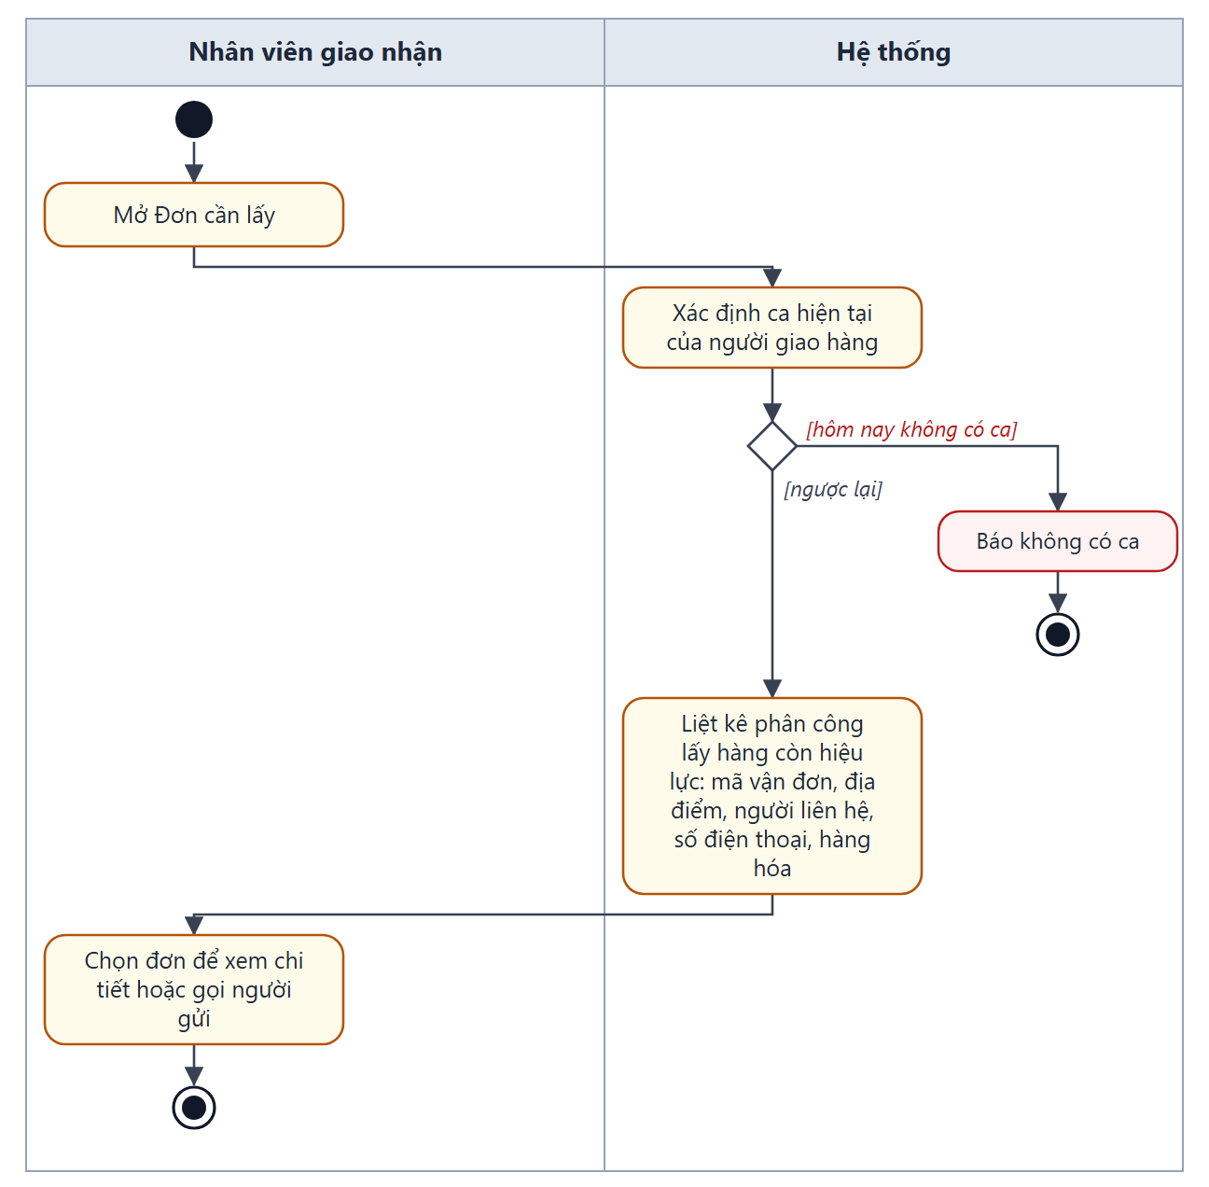
Hình 37. Sơ đồ activity — UC28 Xem đơn cần lấy trong ca

UC29 — Xác nhận lấy hàng
Tên use case | UC29 Xác nhận lấy hàng
Tóm tắt | Người giao hàng đến địa điểm, quét mã vận đơn và xác nhận đã nhận hàng từ shop.
Actor chính | Nhân viên giao nhận
Actor phụ | Khách hàng
Quan hệ | được mở rộng (extend) bởi UC30
Story / đề | US-28 · đề 02 · Kế hoạch Sprint 5
Ngày tạo / cập nhật / phiên bản | 05/11/2026 / 05/11/2026 / 1.0
Điều kiện tiên quyết | Đơn PICKUP_ASSIGNED và được phân công cho người này.
Hậu điều kiện | Đơn PICKED_UP kèm tọa độ GPS và thời gian; phân công lấy hàng DONE.

Luồng sự kiện chính
1. Nhân viên giao nhận: đến địa điểm, quét mã vận đơn trên kiện.
2. Hệ thống: kiểm tra đơn được phân công cho người này.
3. Nhân viên giao nhận: kiểm hàng khớp thông tin, xác nhận đã lấy.
4. Hệ thống: ghi PICKED_UP với tọa độ GPS, thời gian; phân công DONE.
Luồng thay thế và lỗi
2a. Nếu mã không thuộc phân công của người này: Hệ thống: báo lỗi → quay lại bước 1.
3a. Nếu không lấy được hàng: Nhân viên giao nhận: ghi nhận không lấy được (extend UC30) → kết thúc use case.
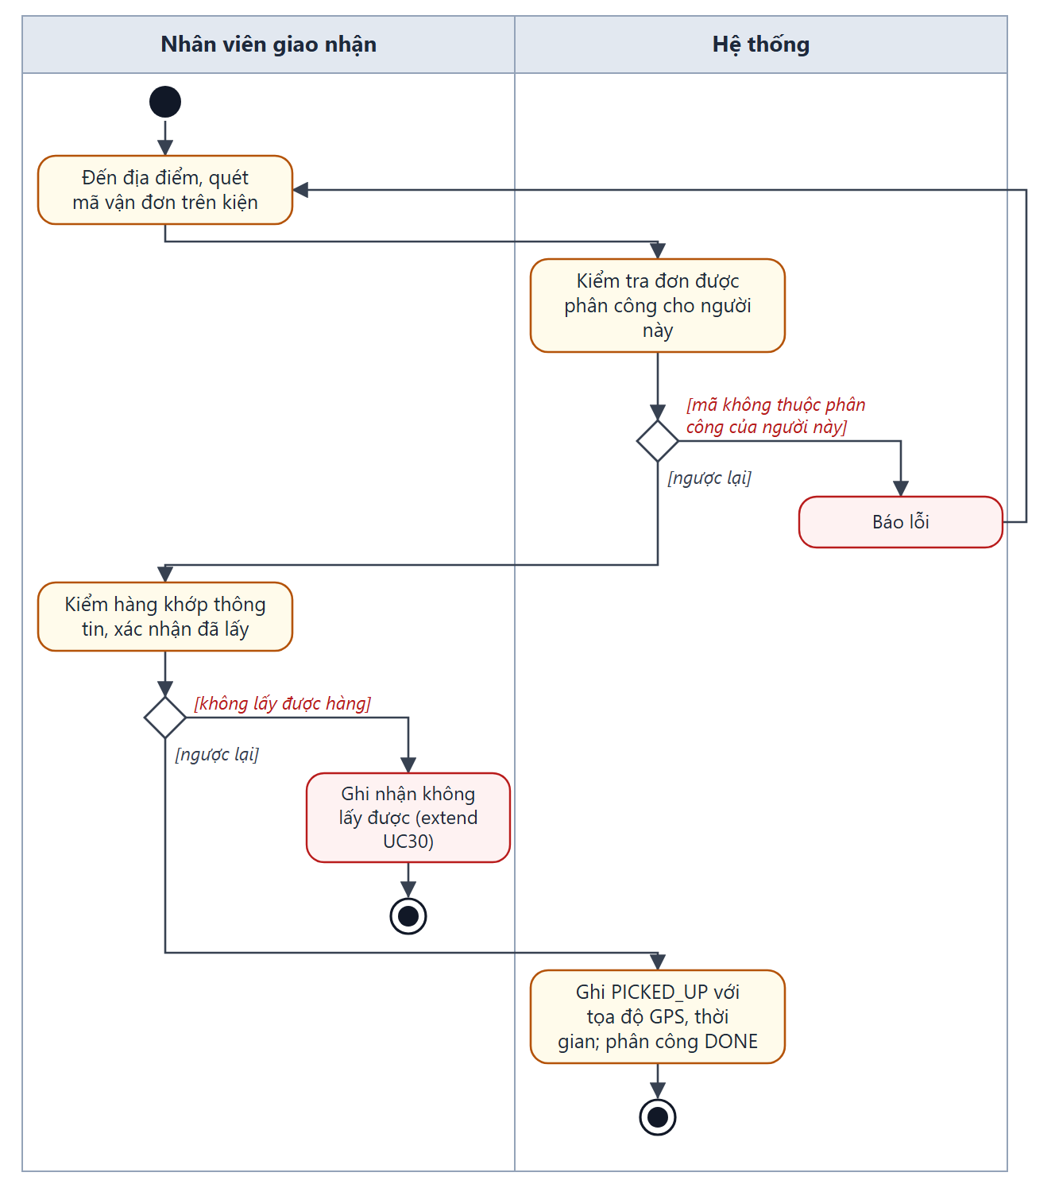
Hình 38. Sơ đồ activity — UC29 Xác nhận lấy hàng

UC30 — Ghi nhận không lấy được hàng
Tên use case | UC30 Ghi nhận không lấy được hàng
Tóm tắt | Mở rộng của xác nhận lấy hàng: ghi nguyên nhân không lấy được để xử lý tiếp.
Actor chính | Nhân viên giao nhận
Actor phụ | —
Quan hệ | extend UC29
Story / đề | US-28 · đề 02 · Kế hoạch Sprint 5
Ngày tạo / cập nhật / phiên bản | 05/11/2026 / 05/11/2026 / 1.0
Điều kiện tiên quyết | Đang ở UC29 và không lấy được hàng.
Hậu điều kiện | Đơn PICKUP_FAILED kèm nguyên nhân; đơn quay lại hàng chờ phân công.

Luồng sự kiện chính
1. Nhân viên giao nhận: chọn Không lấy được.
2. Nhân viên giao nhận: chọn nguyên nhân: shop chưa chuẩn bị hàng, sai địa chỉ, không liên hệ được, khác.
3. Hệ thống: ghi PICKUP_FAILED kèm nguyên nhân, GPS, thời gian; phân công FAILED.
4. Hệ thống: đưa đơn về hàng chờ để phân công lại.
Luồng thay thế và lỗi
2a. Nếu thiếu nguyên nhân: Hệ thống: chặn lưu → quay lại bước 2.
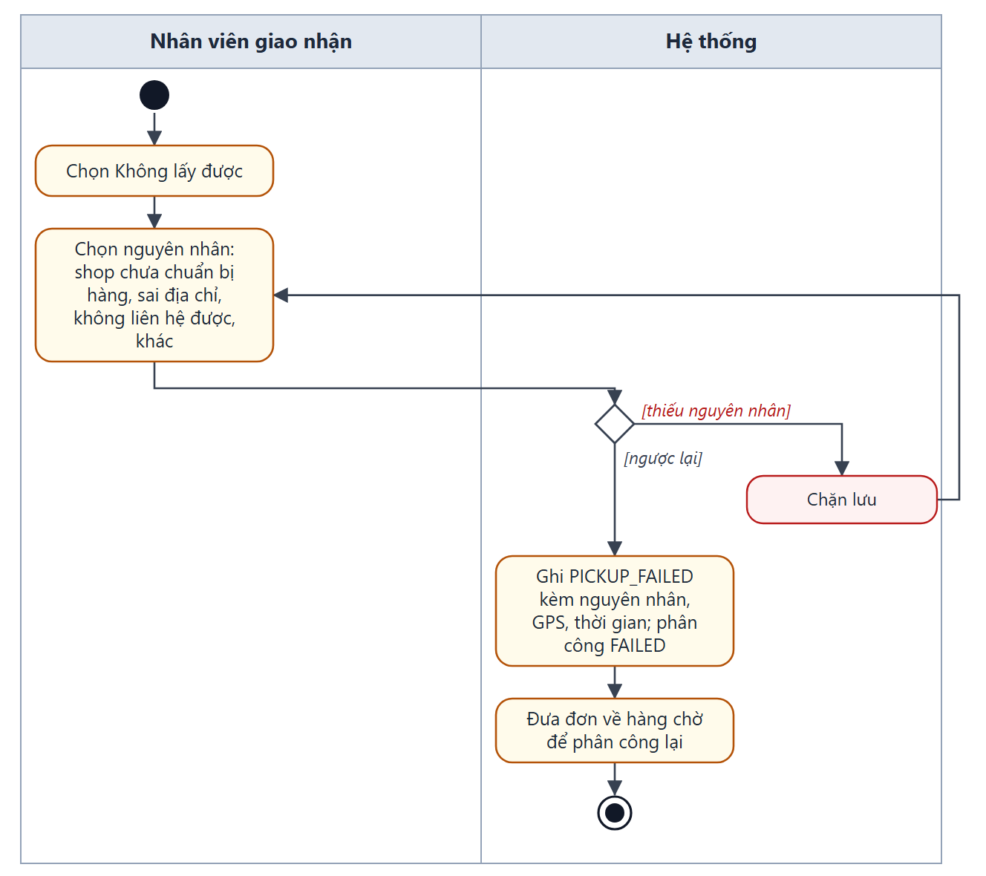
Hình 39. Sơ đồ activity — UC30 Ghi nhận không lấy được hàng

UC31 — Xem đơn cần giao và phiếu giao hàng
Tên use case | UC31 Xem đơn cần giao và phiếu giao hàng
Tóm tắt | Người giao hàng xem đơn cần giao trong ca và phiếu giao hàng in được có mã QR chứa mã vận đơn.
Actor chính | Nhân viên giao nhận
Actor phụ | —
Quan hệ | —
Story / đề | US-31 · đề 02, 14 · Kế hoạch Sprint 6
Ngày tạo / cập nhật / phiên bản | 05/11/2026 / 05/11/2026 / 1.0
Điều kiện tiên quyết | Người giao hàng có phân công giao trong ca.
Hậu điều kiện | Đơn bắt đầu giao chuyển OUT_FOR_DELIVERY.

Luồng sự kiện chính
1. Nhân viên giao nhận: mở Đơn cần giao.
2. Hệ thống: liệt kê đơn: địa chỉ, phường/xã, số điện thoại người nhận, tiền cần thu, lưu ý.
3. Nhân viên giao nhận: mở phiếu giao hàng.
4. Hệ thống: hiển thị phiếu in được, có mã QR chứa mã vận đơn.
5. Nhân viên giao nhận: nhận hàng tại kho, bắt đầu giao.
6. Hệ thống: chuyển OUT_FOR_DELIVERY.
Luồng thay thế và lỗi
2a. Nếu không có đơn: Hệ thống: danh sách trống → kết thúc use case.
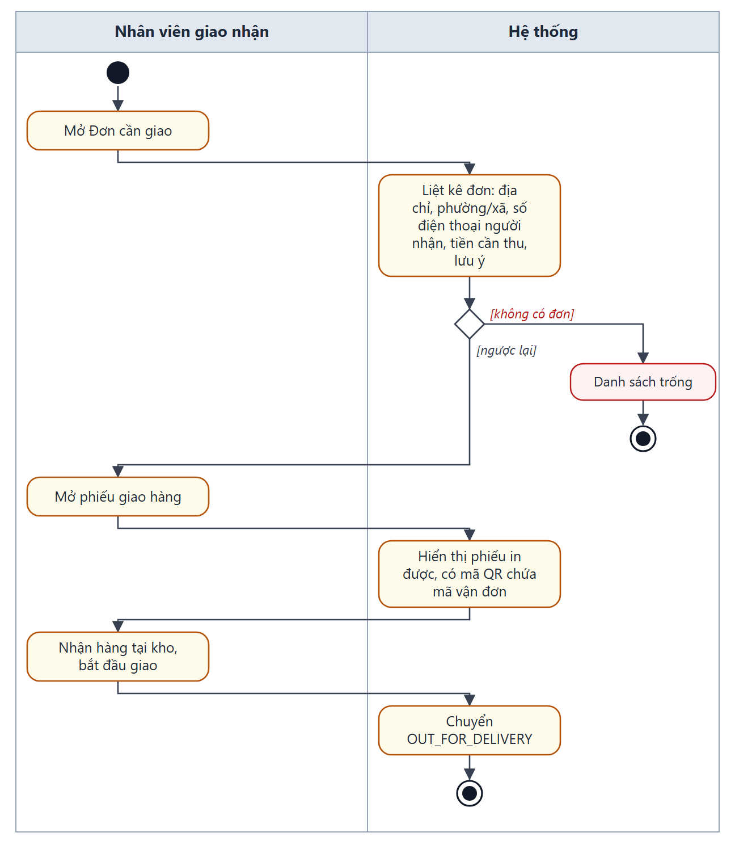
Hình 40. Sơ đồ activity — UC31 Xem đơn cần giao và phiếu giao hàng

UC32 — Giao hàng
Tên use case | UC32 Giao hàng
Tóm tắt | Người giao hàng giao kiện cho người nhận và ghi kết quả; giao thành công thì đơn kết thúc vòng giao.
Actor chính | Nhân viên giao nhận
Actor phụ | Người nhận hàng
Quan hệ | được mở rộng (extend) bởi UC33, UC34
Story / đề | US-32 · đề 02, 14 · Kế hoạch Sprint 6
Ngày tạo / cập nhật / phiên bản | 05/11/2026 / 05/11/2026 / 1.0
Điều kiện tiên quyết | Đơn OUT_FOR_DELIVERY và được phân công cho người này.
Hậu điều kiện | Đơn DELIVERED kèm GPS, thời gian; không đổi trạng thái được nữa.

Luồng sự kiện chính
1. Nhân viên giao nhận: đến địa chỉ, liên hệ người nhận.
2. Người nhận: kiểm tra và nhận hàng.
3. Nhân viên giao nhận: thu tiền nếu có (extend UC33).
4. Nhân viên giao nhận: xác nhận giao thành công.
5. Hệ thống: ghi DELIVERED kèm GPS, thời gian; phân công DONE.
Luồng thay thế và lỗi
2a. Nếu không giao được: Nhân viên giao nhận: ghi nhận giao thất bại (extend UC34) → kết thúc use case.
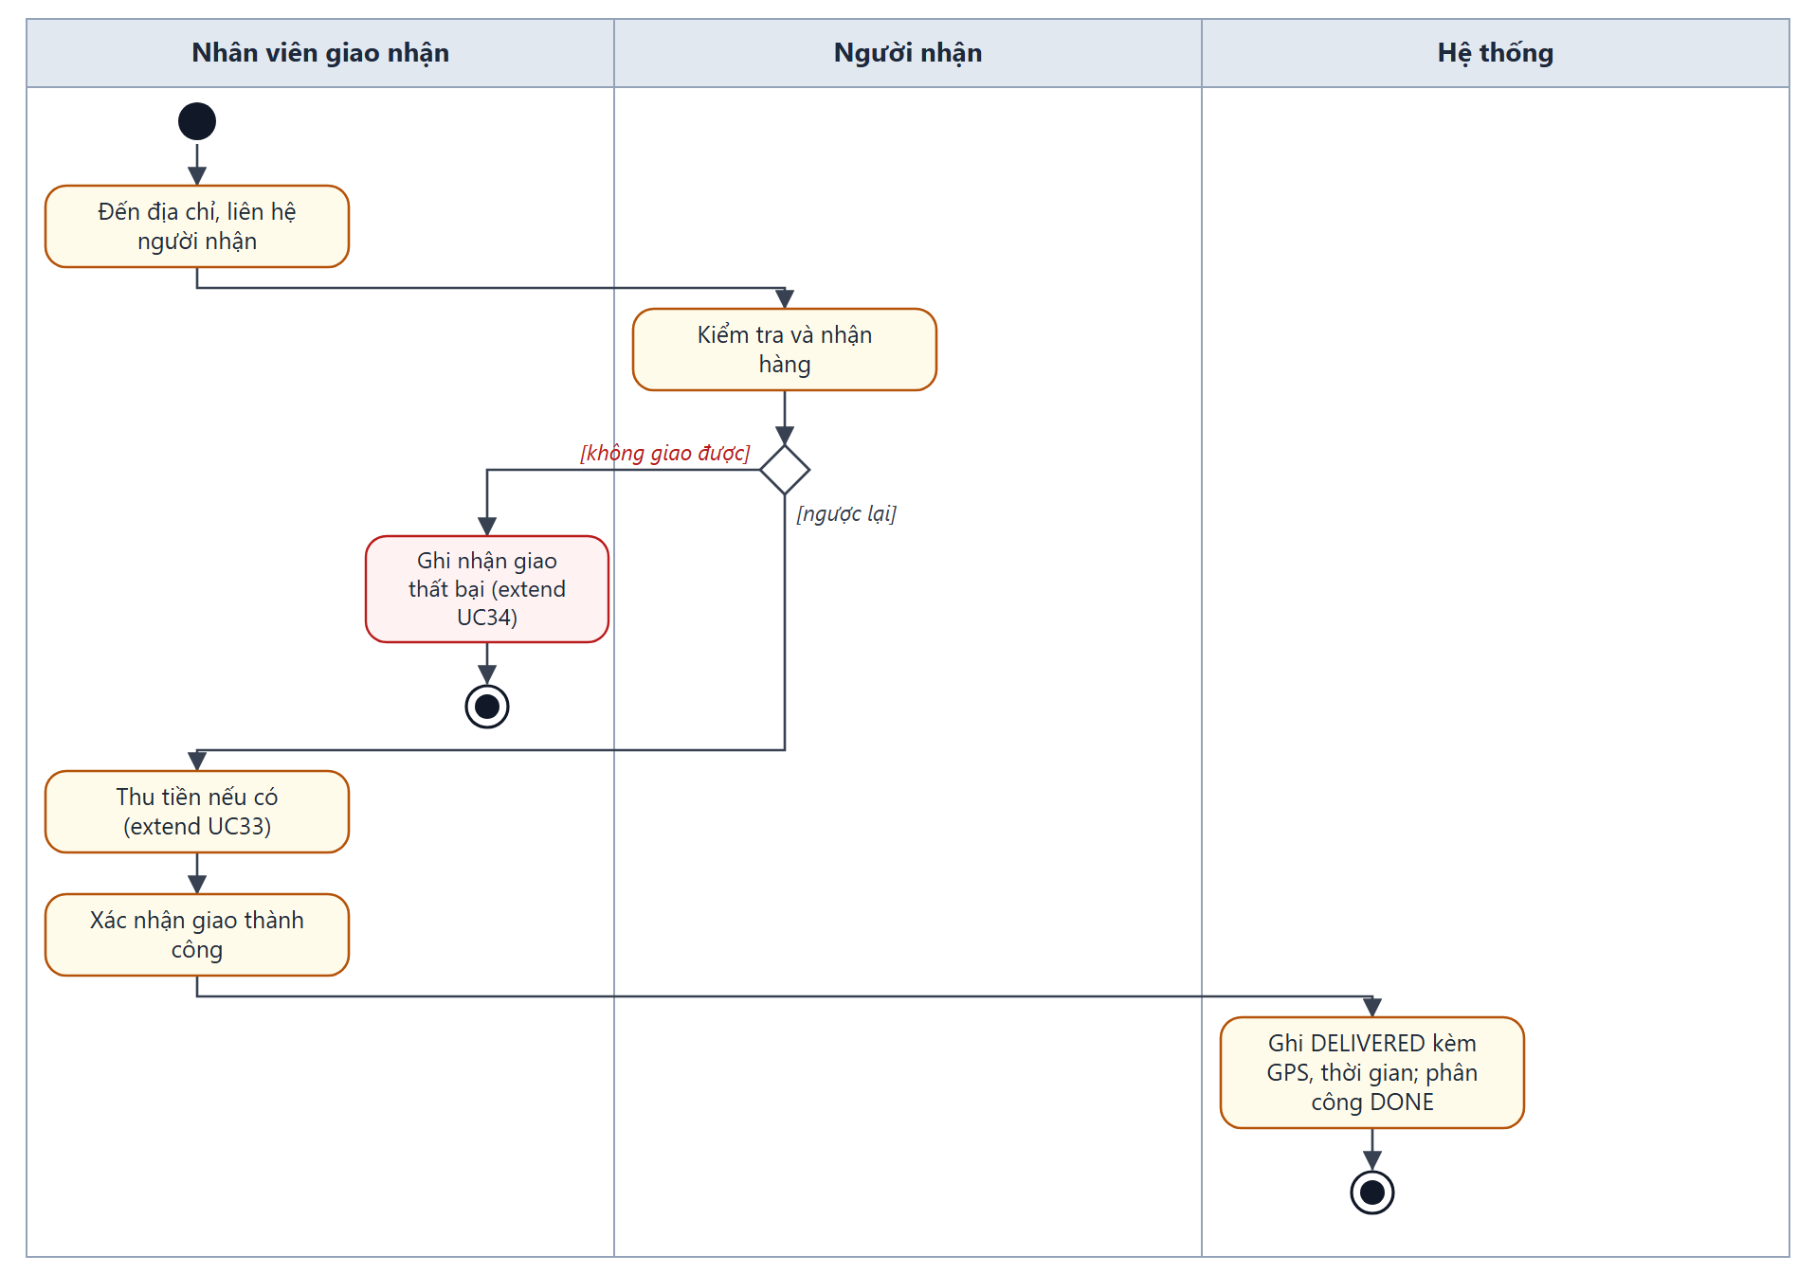
Hình 41. Sơ đồ activity — UC32 Giao hàng

UC33 — Thu tiền COD
Tên use case | UC33 Thu tiền COD
Tóm tắt | Mở rộng của giao hàng: thu đủ tiền thu hộ (và phí nếu người nhận trả) rồi ghi nhận cùng lúc với giao thành công.
Actor chính | Nhân viên giao nhận
Actor phụ | Người nhận hàng
Quan hệ | extend UC32
Story / đề | US-33 · đề 02 · Kế hoạch Sprint 6
Ngày tạo / cập nhật / phiên bản | 05/11/2026 / 05/11/2026 / 1.0
Điều kiện tiên quyết | Đơn có tiền cần thu.
Hậu điều kiện | cod.collected ghi cùng transaction với DELIVERED.

Luồng sự kiện chính
1. Hệ thống: hiển thị số tiền cần thu = thu hộ + phí (nếu người nhận trả).
2. Người nhận: trả tiền mặt hoặc chuyển khoản.
3. Nhân viên giao nhận: ghi nhận phương thức, mã giao dịch nếu chuyển khoản.
4. Hệ thống: ghi đã thu cùng transaction với DELIVERED.
Luồng thay thế và lỗi
2a. Nếu người nhận không đủ tiền: Nhân viên giao nhận: chuyển sang giao thất bại (UC34) → kết thúc use case.
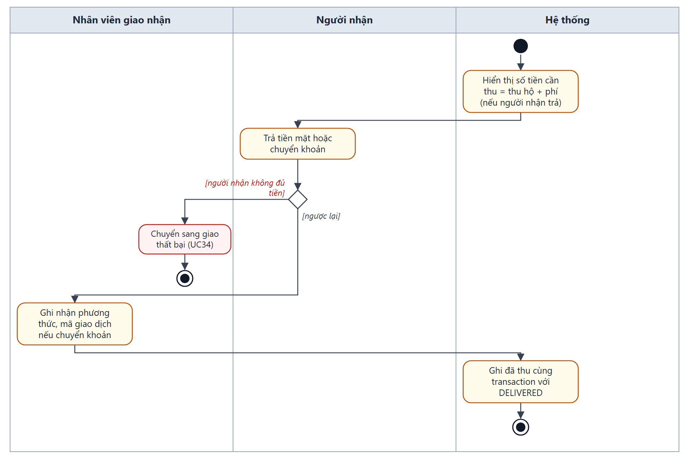
Hình 42. Sơ đồ activity — UC33 Thu tiền COD

UC34 — Ghi nhận giao thất bại
Tên use case | UC34 Ghi nhận giao thất bại
Tóm tắt | Mở rộng của giao hàng: ghi nguyên nhân; hệ thống xếp giao lại hoặc chuyển hoàn theo chính sách.
Actor chính | Nhân viên giao nhận
Actor phụ | —
Quan hệ | extend UC32; được mở rộng (extend) bởi UC35
Story / đề | US-32, US-36 · đề 02 · Kế hoạch Sprint 6
Ngày tạo / cập nhật / phiên bản | 05/11/2026 / 05/11/2026 / 1.0
Điều kiện tiên quyết | Đang ở UC32 và không giao được.
Hậu điều kiện | Đơn RESCHEDULED (chờ giao lại) hoặc RETURNING (hoàn hàng).

Luồng sự kiện chính
1. Nhân viên giao nhận: chọn Giao không thành công.
2. Nhân viên giao nhận: chọn nguyên nhân: không liên hệ được, hẹn giao lại, từ chối nhận, sai địa chỉ, khác.
3. Hệ thống: ghi DELIVERY_FAILED, tăng số lần giao.
4. Hệ thống: chưa vượt số lần cho phép: chuyển RESCHEDULED, chờ phân công lại.
Luồng thay thế và lỗi
3a. Nếu vượt số lần giao hoặc người nhận từ chối: Hệ thống: chuyển RETURNING (extend UC35) → kết thúc use case.
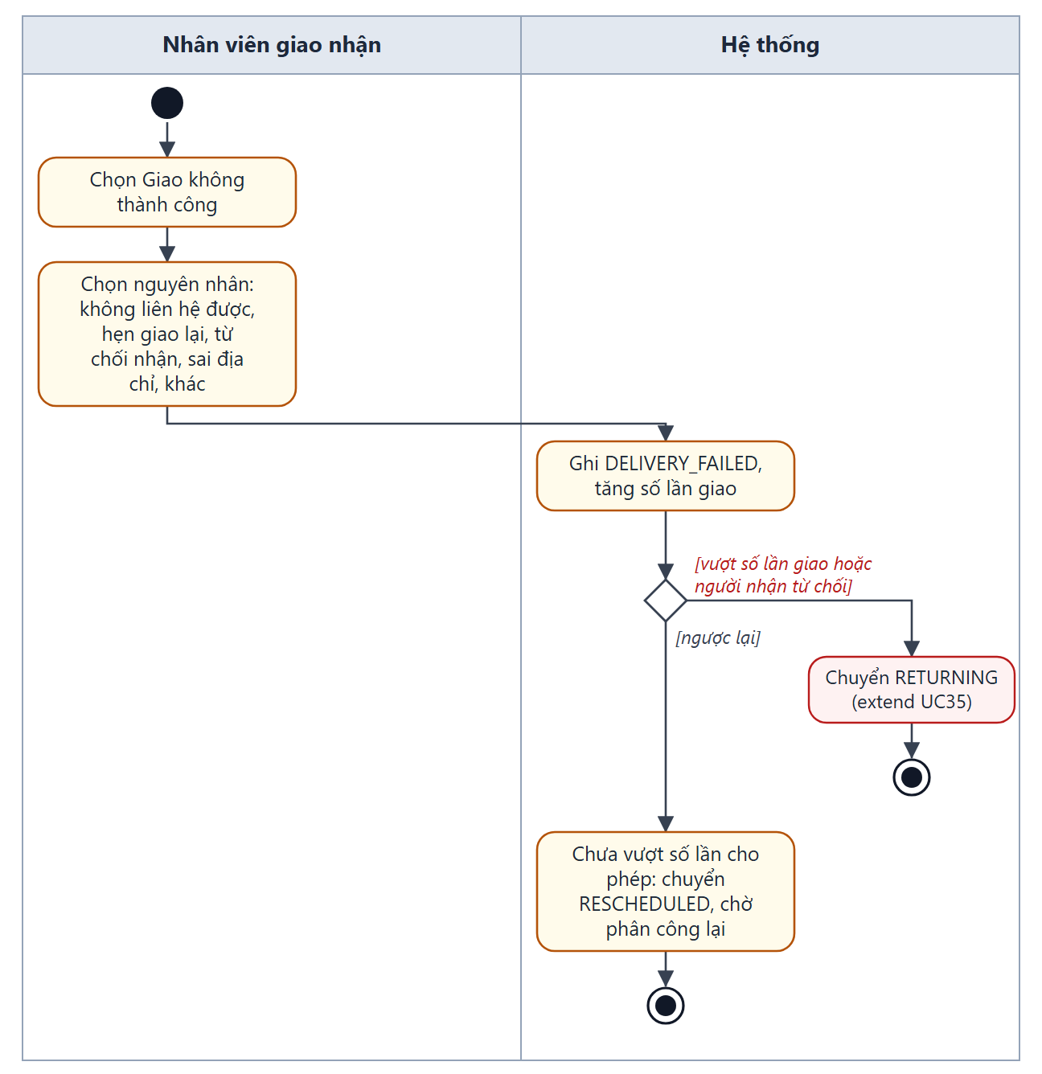
Hình 43. Sơ đồ activity — UC34 Ghi nhận giao thất bại

UC35 — Hoàn hàng
Tên use case | UC35 Hoàn hàng
Tóm tắt | Đơn hoàn được phân công theo tuyến về địa điểm lấy hàng, theo dõi đến khi shop xác nhận đã nhận lại.
Actor chính | Nhân viên giao nhận
Actor phụ | Khách hàng
Quan hệ | extend UC34
Story / đề | US-37 · đề 02 · Kế hoạch Sprint 6
Ngày tạo / cập nhật / phiên bản | 05/11/2026 / 05/11/2026 / 1.0
Điều kiện tiên quyết | Đơn RETURNING.
Hậu điều kiện | Đơn RETURNED, kết thúc vòng đời.

Luồng sự kiện chính
1. Hệ thống: phân công hoàn hàng (RETURN) theo tuyến của địa điểm lấy hàng.
2. Nhân viên giao nhận: giao trả kiện cho shop.
3. Khách hàng: xác nhận đã nhận lại hàng.
4. Hệ thống: ghi RETURNED, kết thúc vòng đời đơn.
Luồng thay thế và lỗi
2a. Nếu shop không có mặt: Nhân viên giao nhận: ghi thất bại, chờ phân công lại → quay lại bước 1.
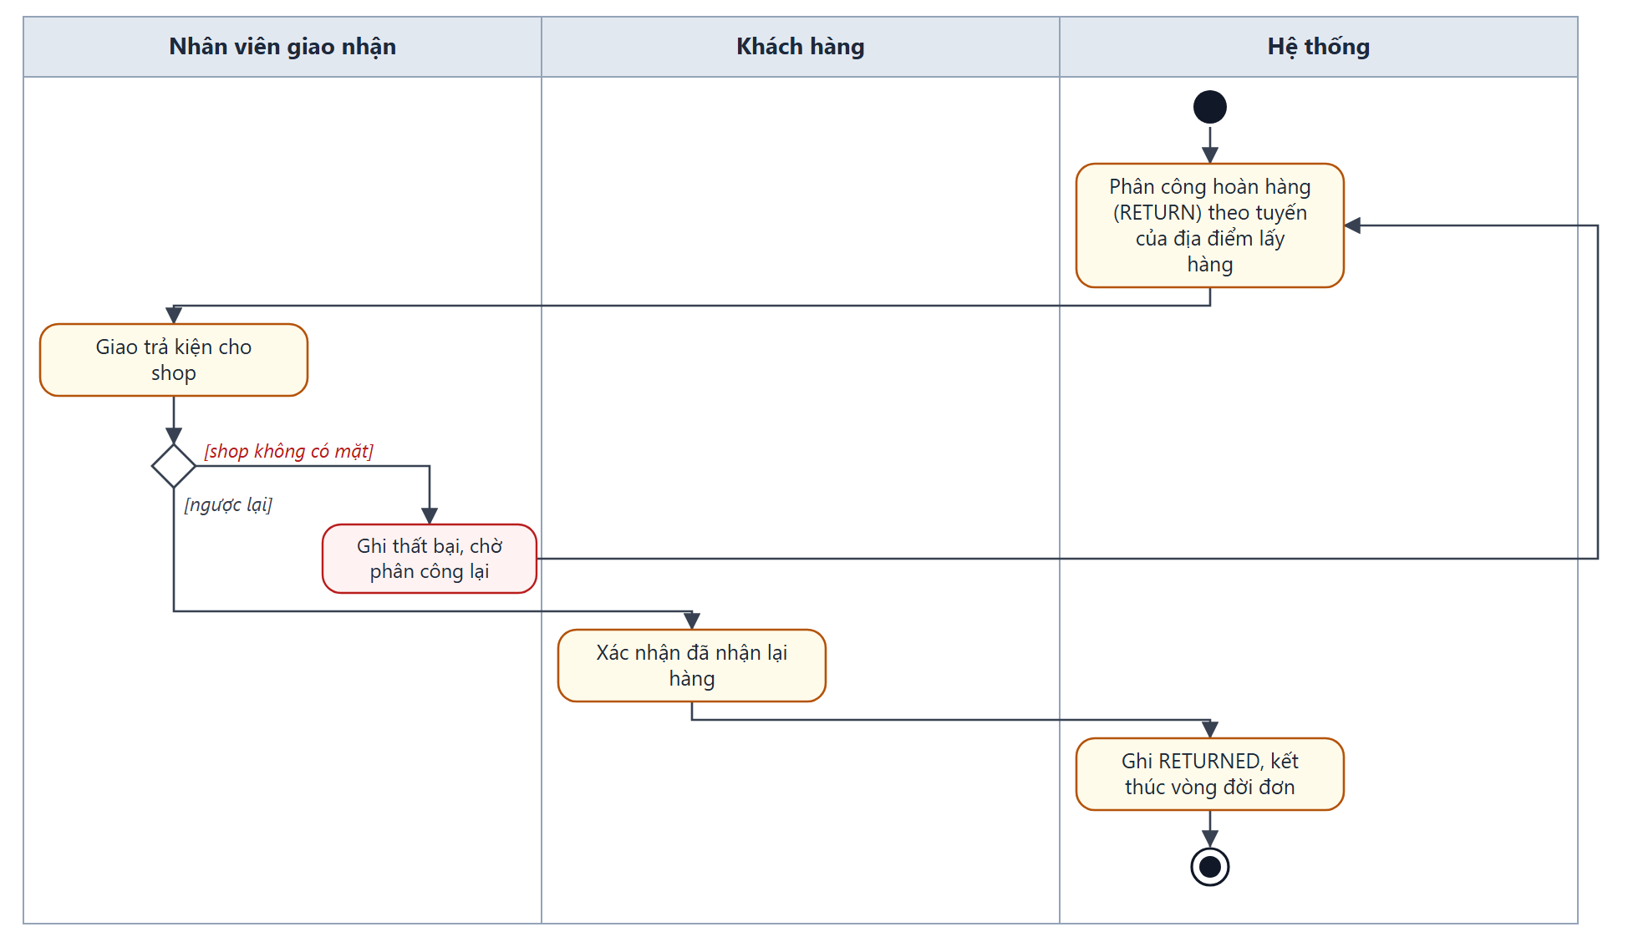
Hình 44. Sơ đồ activity — UC35 Hoàn hàng

UC36 — Check-in vị trí tự động
Tên use case | UC36 Check-in vị trí tự động
Tóm tắt | Khi người giao hàng đi qua điểm check-in, ứng dụng tự ghi mốc vị trí cho các đơn đang chở để khách theo dõi hàng đi tới đâu.
Actor chính | Nhân viên giao nhận
Actor phụ | Thiết bị định vị GPS
Quan hệ | —
Story / đề | US-30 · đề 14 · Kế hoạch Sprint 5
Ngày tạo / cập nhật / phiên bản | 05/11/2026 / 05/11/2026 / 1.0
Điều kiện tiên quyết | Người giao hàng đang có đơn trên xe; ứng dụng được cấp quyền vị trí.
Hậu điều kiện | Mốc check-in xuất hiện trong hành trình công khai (UC17).

Luồng sự kiện chính
1. Thiết bị GPS: báo vị trí mới của thiết bị.
2. Nhân viên giao nhận: ứng dụng kiểm tra vị trí nằm trong bán kính điểm check-in.
3. Nhân viên giao nhận: gửi check-in cho các đơn đang vận chuyển.
4. Hệ thống: chặn trùng: cùng điểm, cùng đơn chỉ ghi một lần trong 30 phút.
5. Hệ thống: ghi mốc check-in vào hành trình.
Luồng thay thế và lỗi
3a. Nếu mất mạng: Nhân viên giao nhận: xếp hàng đợi cục bộ, gửi lại khi có mạng → quay lại bước 4.
4a. Nếu trùng trong 30 phút: Hệ thống: bỏ qua → kết thúc use case.
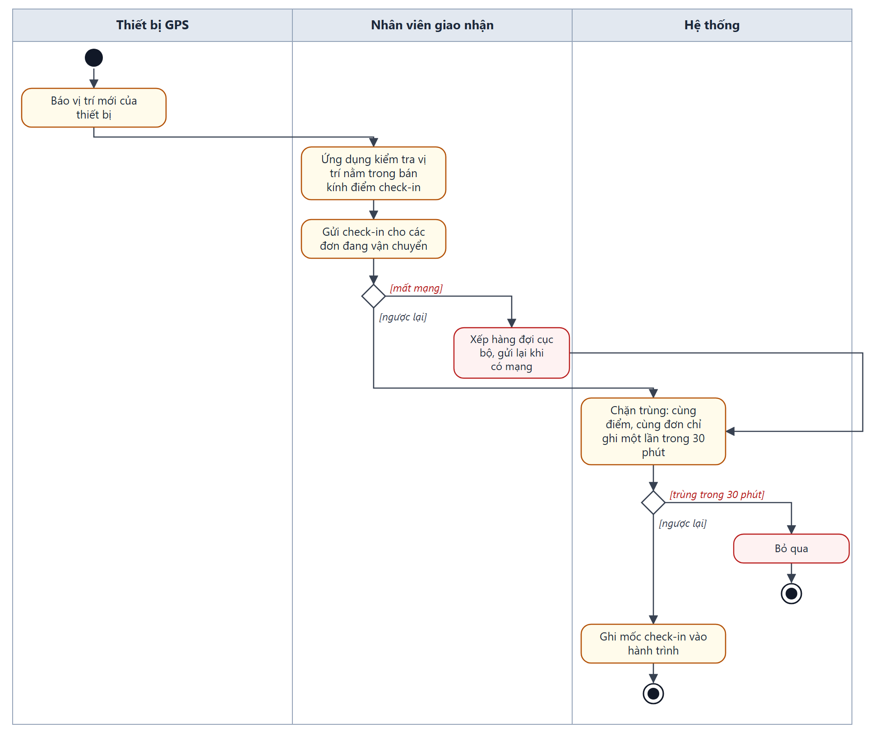
Hình 45. Sơ đồ activity — UC36 Check-in vị trí tự động

Gói P7 — Đối soát, sự cố và thống kê

UC37 — Tạo kỳ đối soát
Tên use case | UC37 Tạo kỳ đối soát
Tóm tắt | Quản trị viên tổng hợp các đơn đã hoàn tất trong kỳ của một shop để xác định số tiền phải trả.
Actor chính | Quản trị viên
Actor phụ | —
Quan hệ | —
Story / đề | US-34 · đề 02 · Kế hoạch Sprint 7
Ngày tạo / cập nhật / phiên bản | 05/11/2026 / 05/11/2026 / 1.0
Điều kiện tiên quyết | Quản trị viên đã đăng nhập.
Hậu điều kiện | Kỳ đối soát được lưu; mỗi đơn thuộc đúng một kỳ.

Luồng sự kiện chính
1. Quản trị viên: chọn shop và kỳ (từ ngày – đến ngày).
2. Hệ thống: gom đơn DELIVERED, RETURNED trong kỳ chưa thuộc kỳ nào.
3. Hệ thống: tính tổng thu hộ, phí, điều chỉnh; số tiền phải trả = thu hộ − phí chưa thanh toán − điều chỉnh.
4. Quản trị viên: xem và xác nhận tạo kỳ.
5. Hệ thống: trong transaction: tạo kỳ, gắn kỳ cho từng đơn.
Luồng thay thế và lỗi
2a. Nếu không có đơn: Hệ thống: báo không có gì để đối soát → kết thúc use case.
5a. Nếu đơn vừa thuộc kỳ khác: Hệ thống: hủy transaction, báo lỗi → quay lại bước 2.
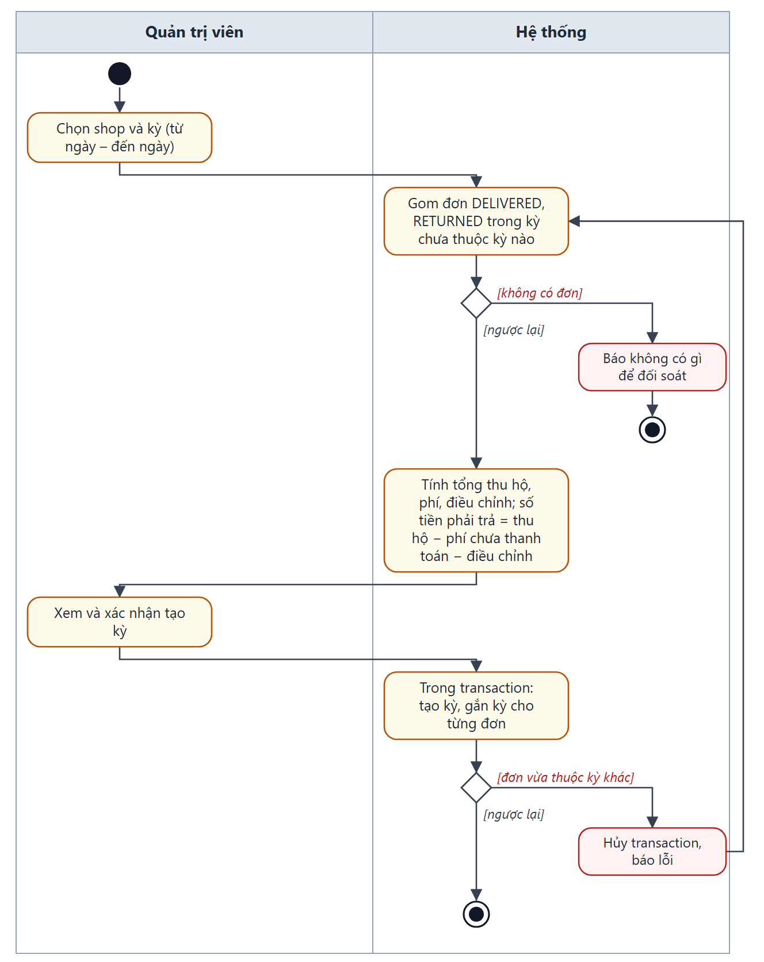
Hình 46. Sơ đồ activity — UC37 Tạo kỳ đối soát

UC38 — Xem đối soát và ghi nhận chi trả
Tên use case | UC38 Xem đối soát và ghi nhận chi trả
Tóm tắt | Shop xem các kỳ đối soát, danh sách đơn, khoản điều chỉnh, số tiền thực nhận; quản trị viên ghi nhận giao dịch chi trả.
Actor chính | Khách hàng, Quản trị viên
Actor phụ | —
Quan hệ | —
Story / đề | US-43 · đề 02 · Kế hoạch Sprint 7
Ngày tạo / cập nhật / phiên bản | 05/11/2026 / 05/11/2026 / 1.0
Điều kiện tiên quyết | Đã có kỳ đối soát.
Hậu điều kiện | Kỳ đối soát chuyển Đã chi trả, có mã giao dịch.

Luồng sự kiện chính
1. Khách hàng: mở Đối soát, xem các kỳ: thu hộ, phí, điều chỉnh, thực nhận, trạng thái.
2. Khách hàng: mở một kỳ xem danh sách đơn.
3. Quản trị viên: chuyển tiền vào tài khoản ngân hàng shop đã khai báo.
4. Quản trị viên: ghi nhận giao dịch chi trả (mã giao dịch, ngày).
5. Hệ thống: chuyển kỳ sang Đã chi trả.
Luồng thay thế và lỗi
3a. Nếu shop chưa khai báo tài khoản: Hệ thống: chặn chi trả, nhắc shop khai báo (UC18) → kết thúc use case.
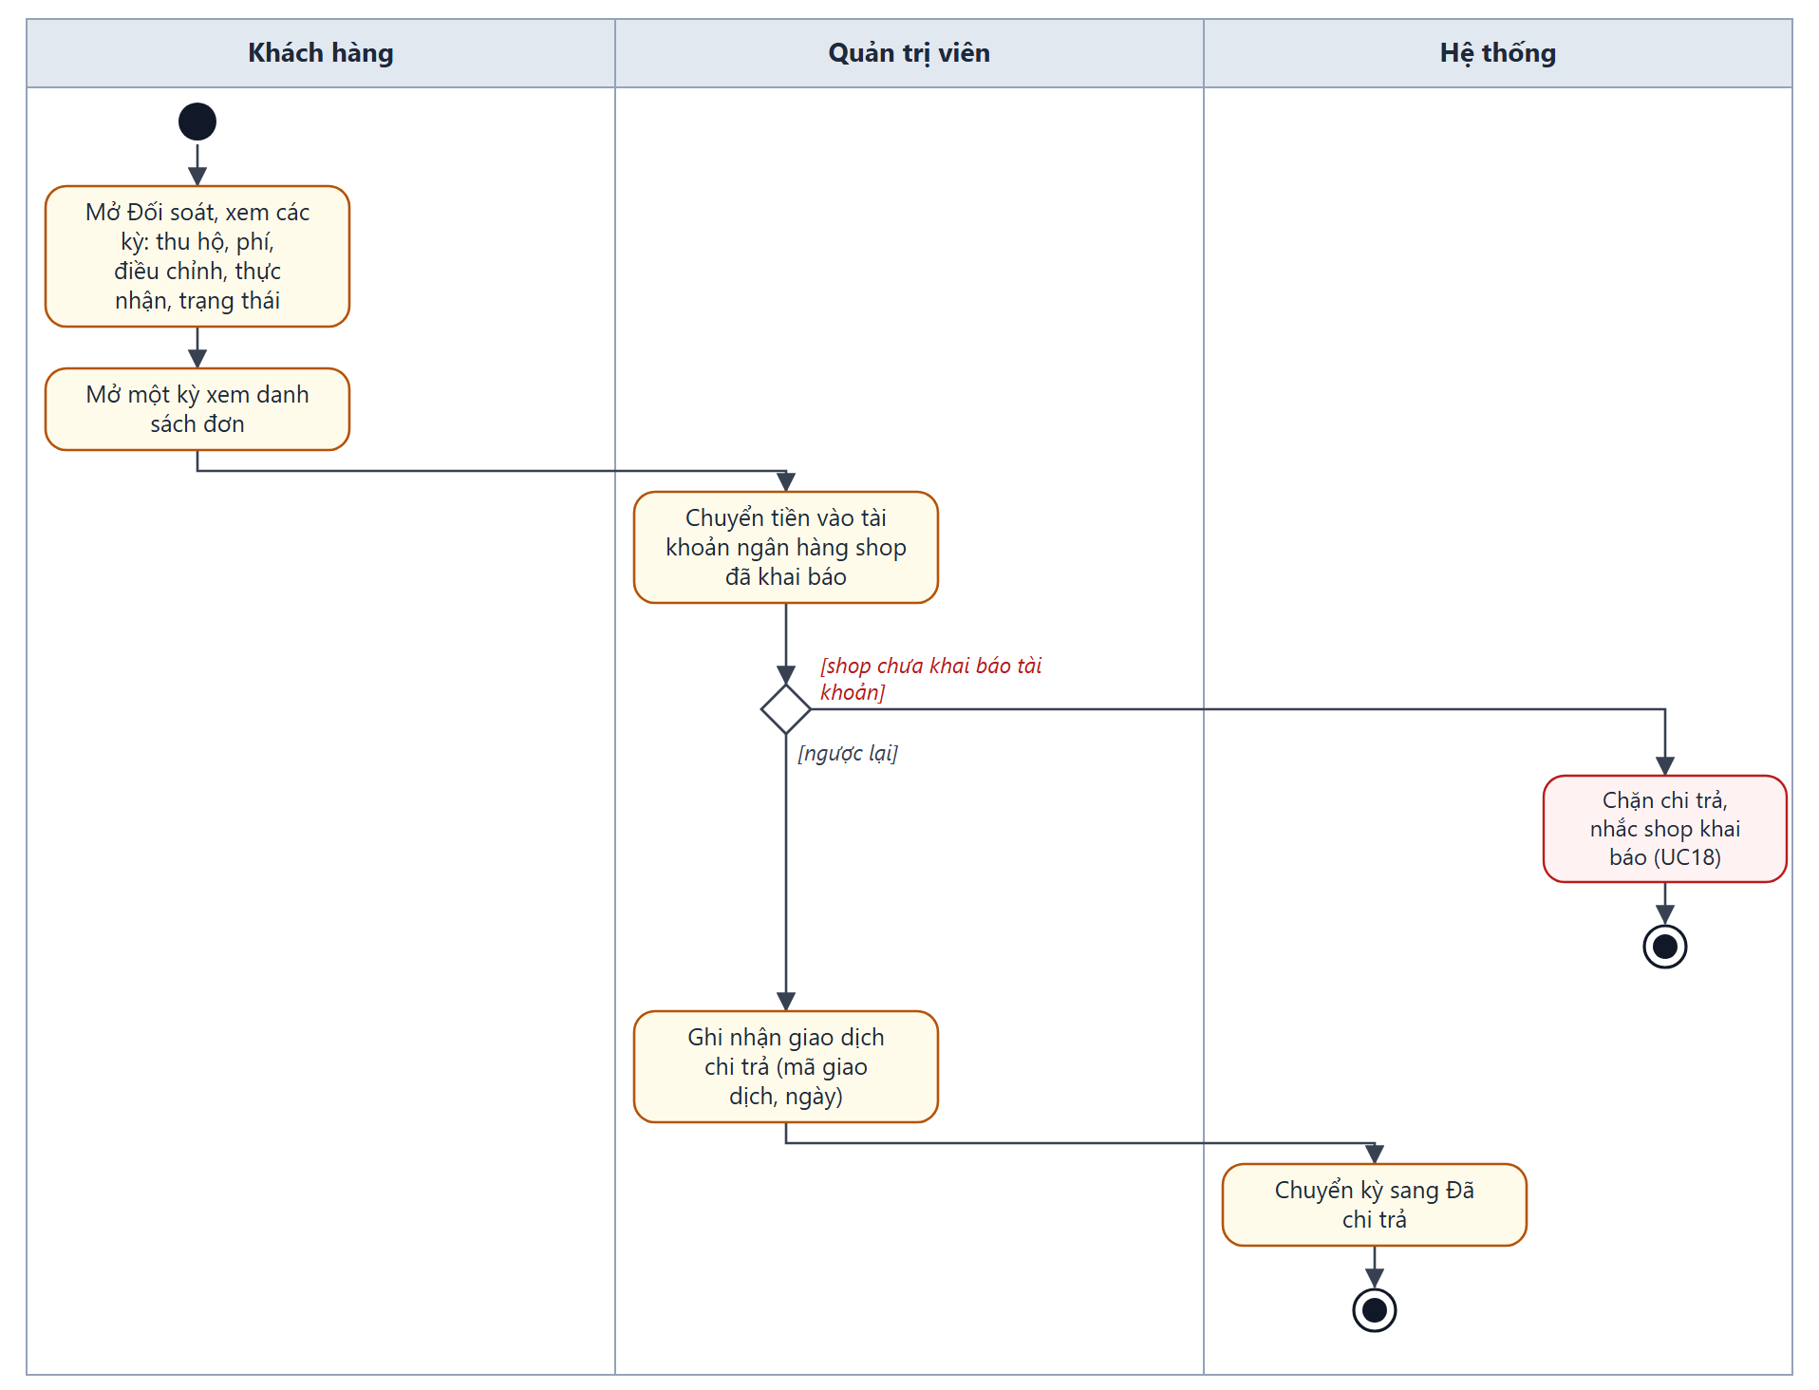
Hình 47. Sơ đồ activity — UC38 Xem đối soát và ghi nhận chi trả

UC39 — Ghi nhận và xử lý sự cố, khiếu nại
Tên use case | UC39 Ghi nhận và xử lý sự cố, khiếu nại
Tóm tắt | Ghi nhận sự cố (thất lạc, hư hỏng, sai thông tin) hoặc khiếu nại gắn với một đơn, theo dõi xử lý và kết quả.
Actor chính | Nhân viên kho, Nhân viên giao nhận, Khách hàng
Actor phụ | —
Quan hệ | —
Story / đề | US-38 · đề 02 · Kế hoạch Sprint 7
Ngày tạo / cập nhật / phiên bản | 05/11/2026 / 05/11/2026 / 1.0
Điều kiện tiên quyết | Đơn tồn tại; người ghi nhận có quyền trên đơn.
Hậu điều kiện | Sự cố có kết quả; đơn trở lại trạng thái trước hoặc chuyển tiếp theo quyết định.

Luồng sự kiện chính
1. Nhân viên kho: chọn đơn, ghi nhận sự cố: loại, nội dung.
2. Hệ thống: lưu sự cố gắn với đơn, chuyển đơn INCIDENT.
3. Nhân viên kho: cập nhật tình trạng xử lý.
4. Nhân viên kho: ghi kết quả giải quyết.
5. Hệ thống: đóng sự cố, đơn trở lại trạng thái trước hoặc chuyển tiếp.
Luồng thay thế và lỗi
4a. Nếu không khắc phục được: Nhân viên kho: chuyển hoàn hàng hoặc ghi khoản điều chỉnh đối soát → kết thúc use case.
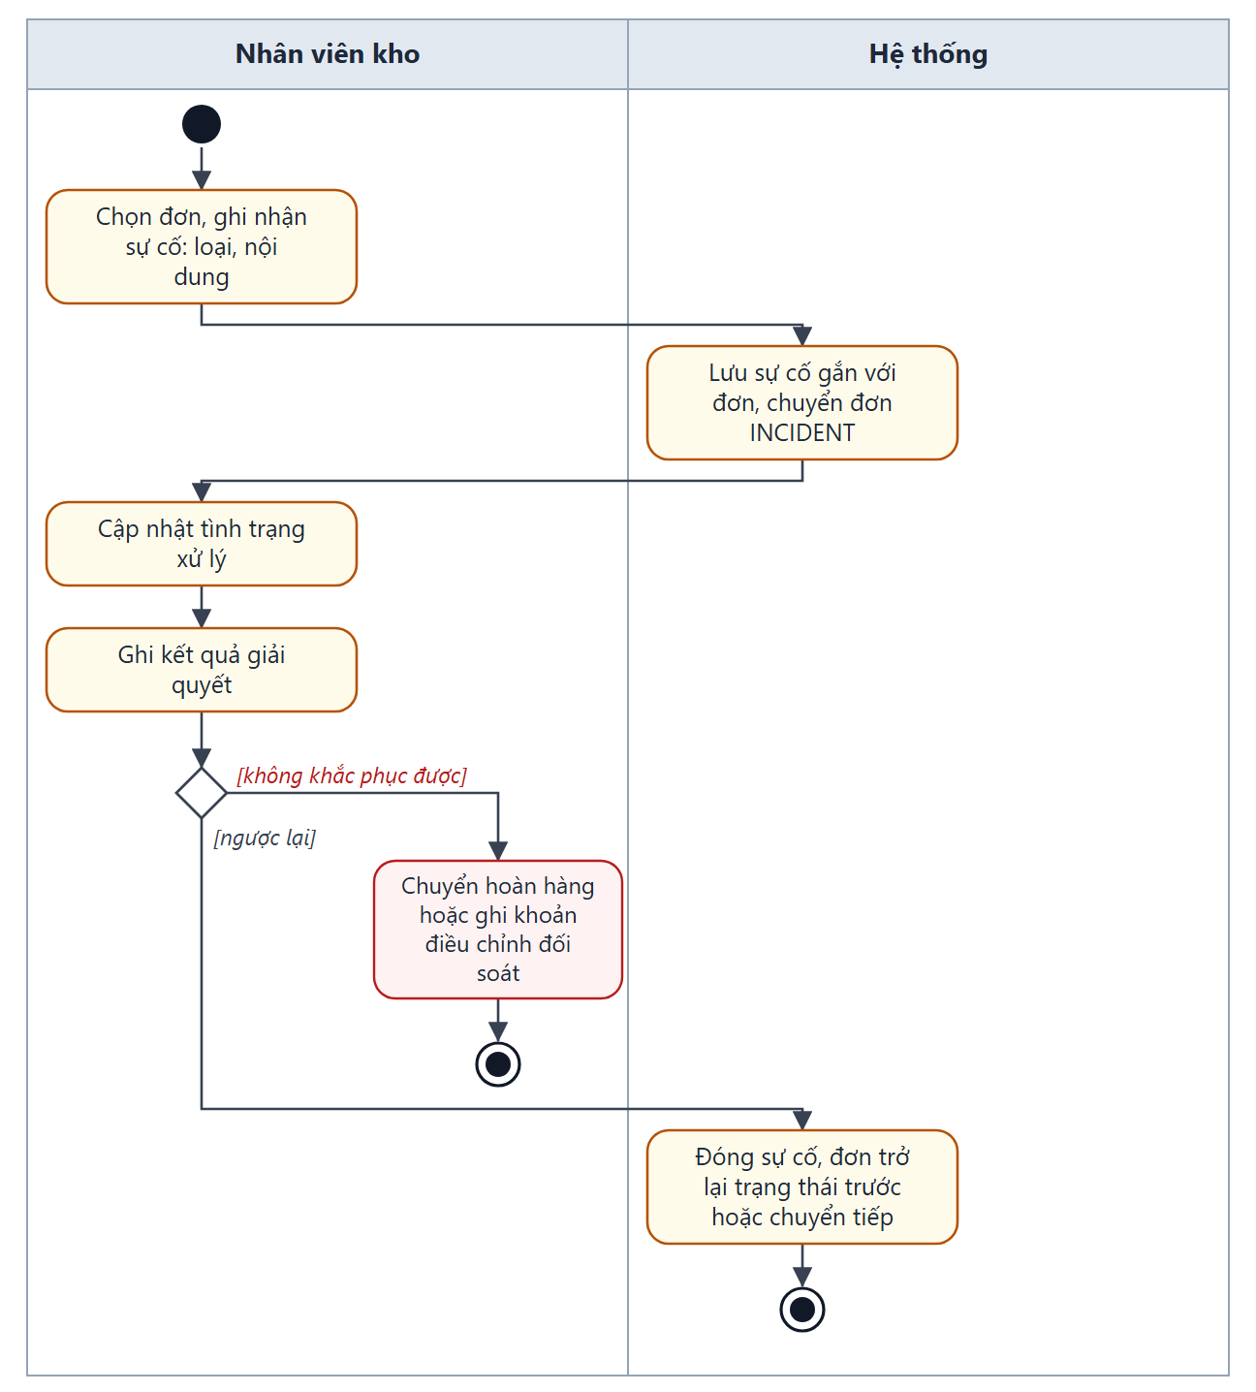
Hình 48. Sơ đồ activity — UC39 Ghi nhận và xử lý sự cố, khiếu nại

UC40 — Xem thống kê
Tên use case | UC40 Xem thống kê
Tóm tắt | Quản trị viên theo dõi tình hình hoạt động theo thời gian, shop, tuyến, nhân viên.
Actor chính | Quản trị viên
Actor phụ | —
Quan hệ | —
Story / đề | US-39 · đề 02 · Kế hoạch Sprint 7
Ngày tạo / cập nhật / phiên bản | 05/11/2026 / 05/11/2026 / 1.0
Điều kiện tiên quyết | Quản trị viên đã đăng nhập.
Hậu điều kiện | Không thay đổi dữ liệu.

Luồng sự kiện chính
1. Quản trị viên: mở Dashboard, chọn khoảng thời gian.
2. Hệ thống: tổng hợp: đơn theo trạng thái, theo shop, tuyến; năng suất người giao hàng; doanh thu phí; thu hộ; đối soát.
3. Hệ thống: hiển thị biểu đồ và bảng.
4. Quản trị viên: lọc theo shop hoặc tuyến.
Luồng thay thế và lỗi
2a. Nếu không có dữ liệu: Hệ thống: hiển thị trống → kết thúc use case.
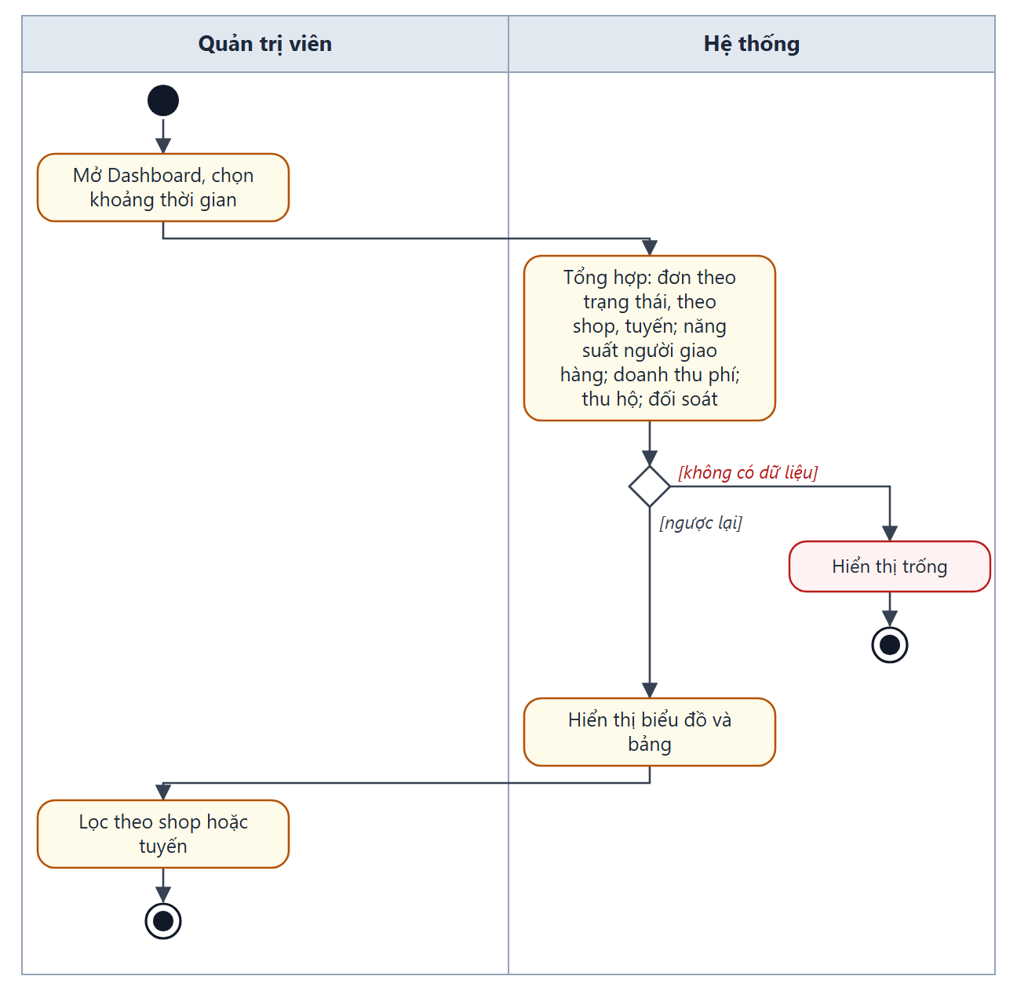
Hình 49. Sơ đồ activity — UC40 Xem thống kê

